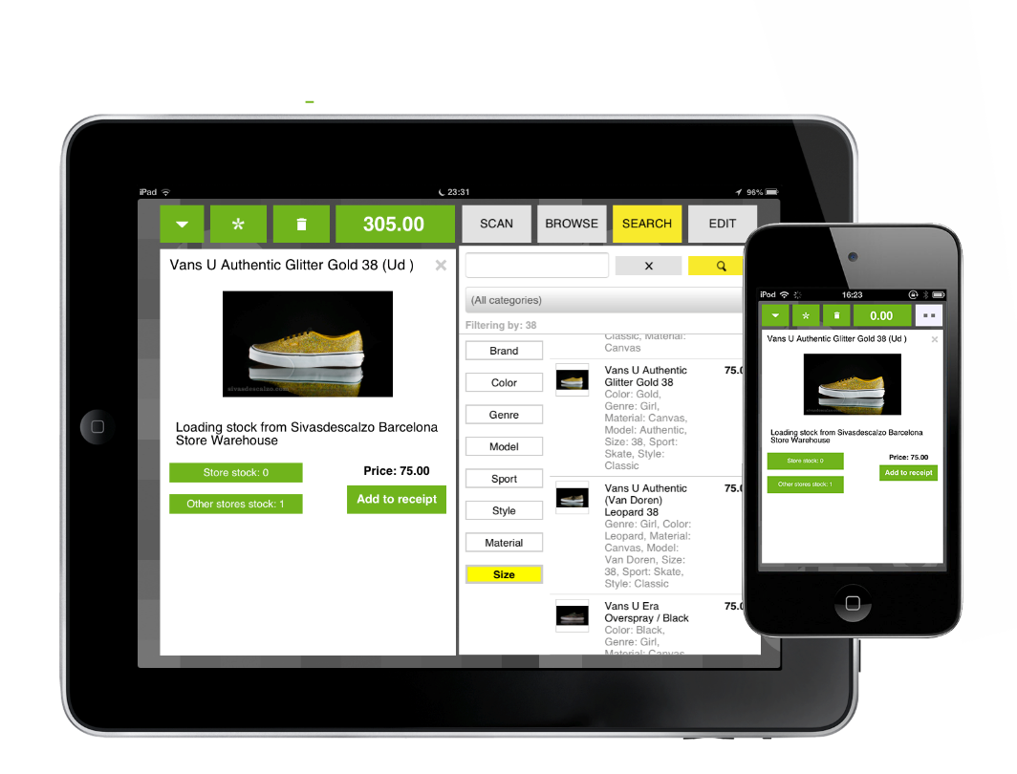

ÍNDICE DE CONTENIDO

**1.** **INTRODUCCIÓN** 4

**1.1.** **INICIO DE SESIÓN** 4

**1.2.** **ÁREA DE NAVEGACIÓN** 4

**1.3.** **MENÚ RÁPIDO** 5

**1.4.** **MENÚ DE APLICACIÓN** 6

**1.5.** **ALERTAS** 6

**1.6.** **PREFERENCIAS DE USUARIO** 7

**1.7.** **CIERRE DE SESIÓN** 8

**1.8.** **PESTAÑAS: NIVELES Y VISTAS** 8

**1.8.1.** **VISTA GRILLA** 9

**1.8.2.** **VISTA FORMULARIO** 9

**1.8.3.** **BARRA DE HERRAMIENTAS** 10

**2.** **USUARIO** 12

**2.1.** **ACCESO A DISPOSITIVO MÓVIL.** 15

**2.1.1.** **ACCESO MÓVIL ÁREA ALMACÉN** 15

**2.1.2.** **ACCESO MÓVIL ÁREA DE VENTAS** 16

**2.1.3.** **CONFIGURACIÓN DE ROL PARA ACCESO MÓVIL.** 17

**3.** **ORGANIZACIÓN** 18

**4.** **TERCEROS** 19

**4.1.** **CREACIÓN DE CLIENTES - PROVEEDORES – TRABAJADORES** 21

**4.2.** **CREACIÓN DE REPRESENTANTE DE VENTA** 24

**4.3.** **CREACIÓN DE SECRETARIO DE VENTA** 27

**4.4.** **CREACIÓN DE AVAL** 29

**4.5.** **CREADORES RÁPIDOS** 31

**4.5.1.** **CREADOR DE CLIENTE** 31

**4.5.1.1.** **CREADOR DE CLIENTE CON CONYUGE** 37

**4.5.2.** **CREADOR DE PROVEEDOR** 39

**4.5.3.** **CREADOR DE REPRESENTANTE DE VENTA** 40

**4.6.** **GRUPO DE TERCEROS** 41

**5.** **CUENTAS FINANCIERAS** 42

**6.** **PRODUCTO** 48

**6.1.** **GESTION DE PRODUCTOS** 48

**6.2.** **ATRIBUTOS** 56

**6.3.** **KIT DE PRODUCTO** 62

**6.4.** **PRODUCTOS DE CONSIGNACIÓN** 66

**6.5.** **TARIFAS** 67

**6.5.1.** **CAMBIO DE PRECIO DE COMPRA** 70

**6.5.2.** **CAMBIO DE PRECIO DE VENTA** 70

**7.** **ALMACEN Y UBICACIONES** 73

**MANUAL DE MAESTRAS**

**MANUAL DE MAESTRAS**

1. **INTRODUCCIÓN** 
   1. **INICIO DE SESIÓN**

Accede a Openbravo a través de un Navegador Web (Google Chrome recomendado), aparecerá la página de login. Luego debe ingresar su usuario y contraseña y dar clic en el botón “Log in” para acceder al sistema.

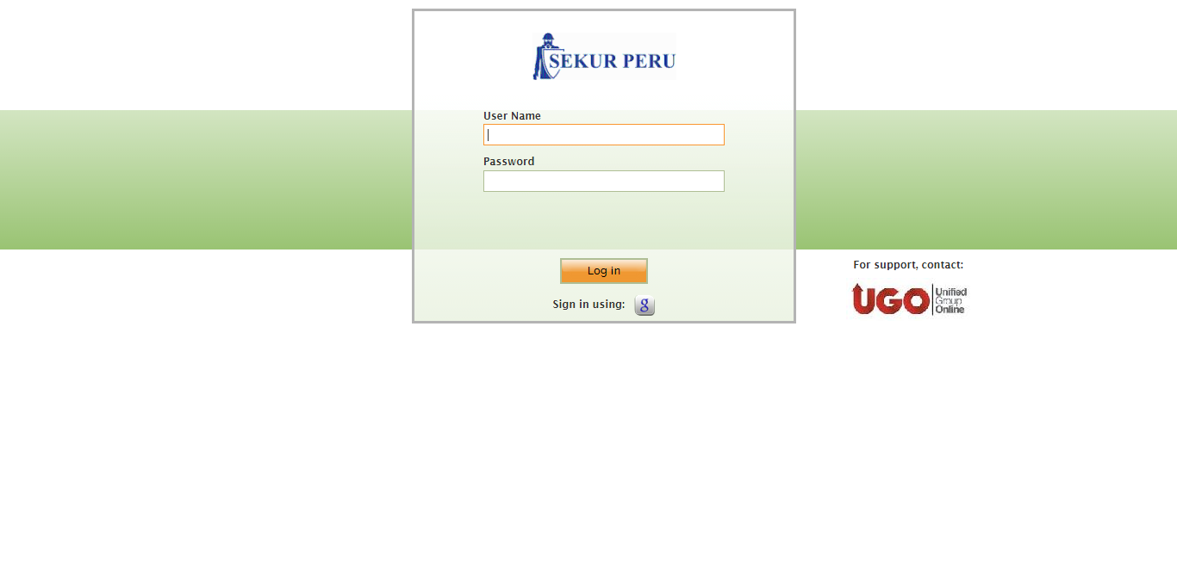

* 1. **ÁREA DE NAVEGACIÓN**

Cuando se accede al software, puedes observar varios íconos en la parte superior izquierda que te permiten acceder a las distintas funcionalidades del sistema. En la parte de la izquierda podrás ver las aplicaciones que han sido vistos recientemente, los documentos y también desde donde puedes manejar el espacio de trabajo.

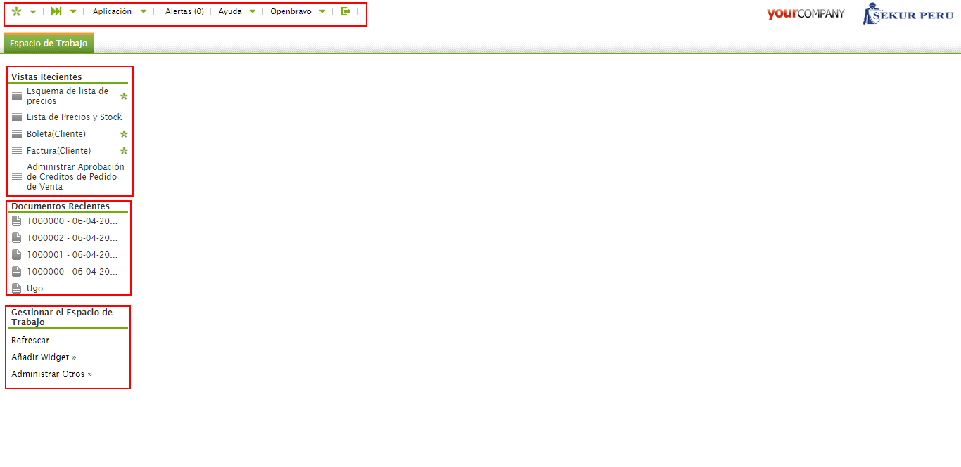

* 1. **MENÚ RÁPIDO**

El primer ícono con forma de asterisco que se encuentra ubicado en la esquina superiorizquierda crea un nuevo documento del tipo seleccionado en vista formulario.

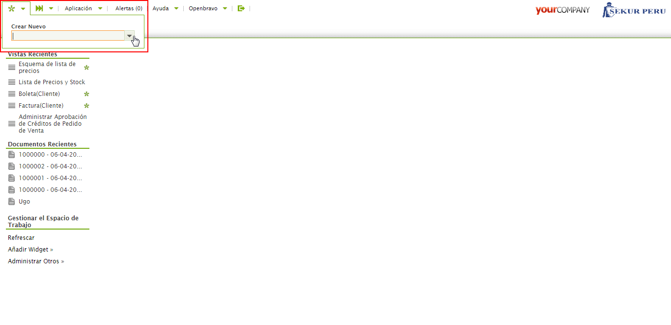

El segundo ícono permite hacer una búsqueda rápida de todas las ventanas a las que tienes acceso filtrando por su nombre.

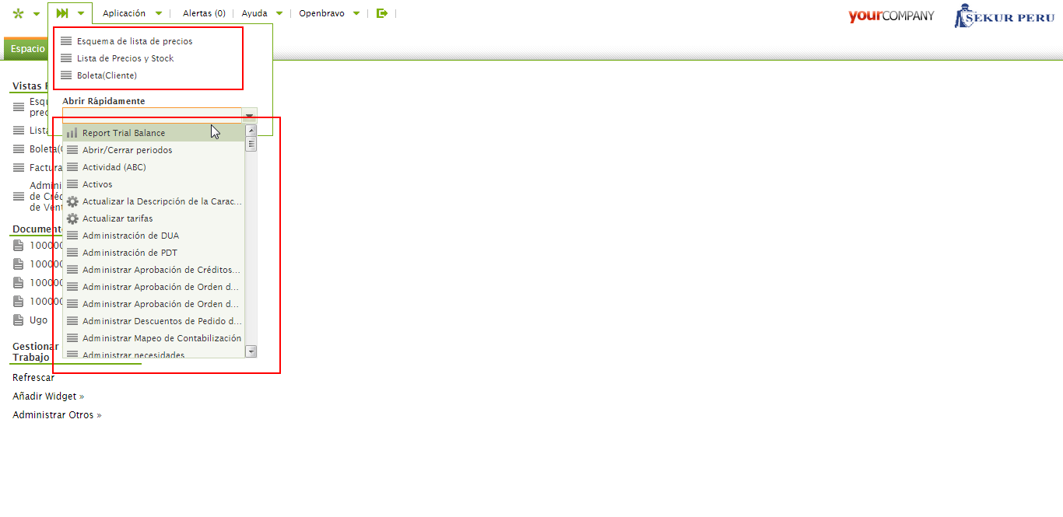

* 1. **MENÚ DE APLICACIÓN**

En la sección “Aplicación” ubicadaen la parte superior de la pantalla de navegación, puedesaccederal menú general del sistema.

El contenido del menú “Aplicación” varía dependiendo del rol y los permisos del usuario (para ver los roles que tiene el usuario ir a 1.6. Preferencias de Usuario).

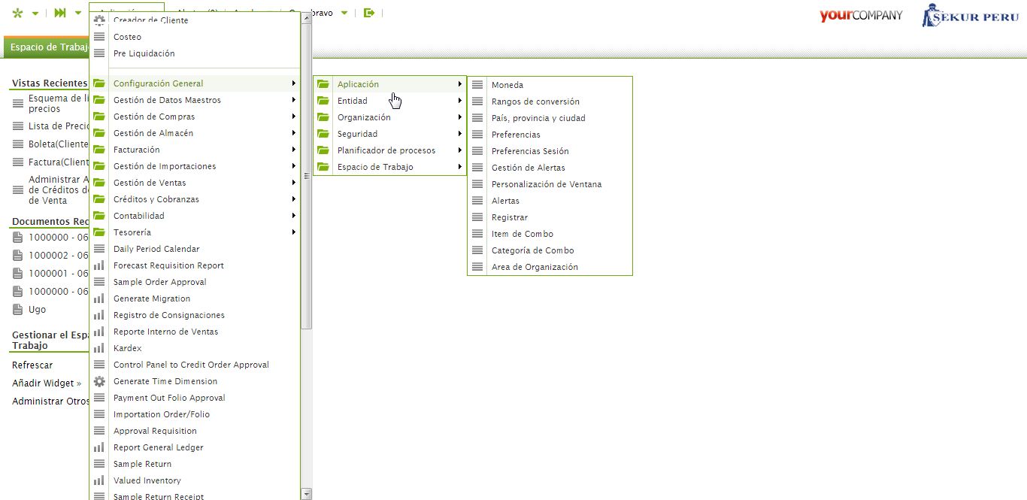

* 1. **ALERTAS**

Una alerta es una notificación que informa acerca de una situación crítica o importante que debe ser atendida. Con un click puede ver y editar sus alertas activas.

El número de alertas se muestra en la parte superior de la pantalla de navegación. Haciendo clicken el enlace de Alerta te llevará a la ventana “Gestión de Alertas”. Esta ventana muestra cuatro secciones, cada una representa un estado en el ciclo de vida de una alerta:

* **Alerta Nueva:**Alertas que no se han marcado como confirmadas y no han sido ignoradas o resueltas.
* **Alerta Confirmada:**Alertas marcadas como confirmadas debido a que ya han sido atendidas por el encargado.
* **Alerta Suprimida:**Alertas que ya no se desean ver de nuevo.
* **Alerta Resuelta:**Alertas son automáticamente movidas a la sección de resueltos cuando el sistema se da cuenta que la alerta fue manejada. Las alertas no pueden ser marcadas como resueltas manualmente.

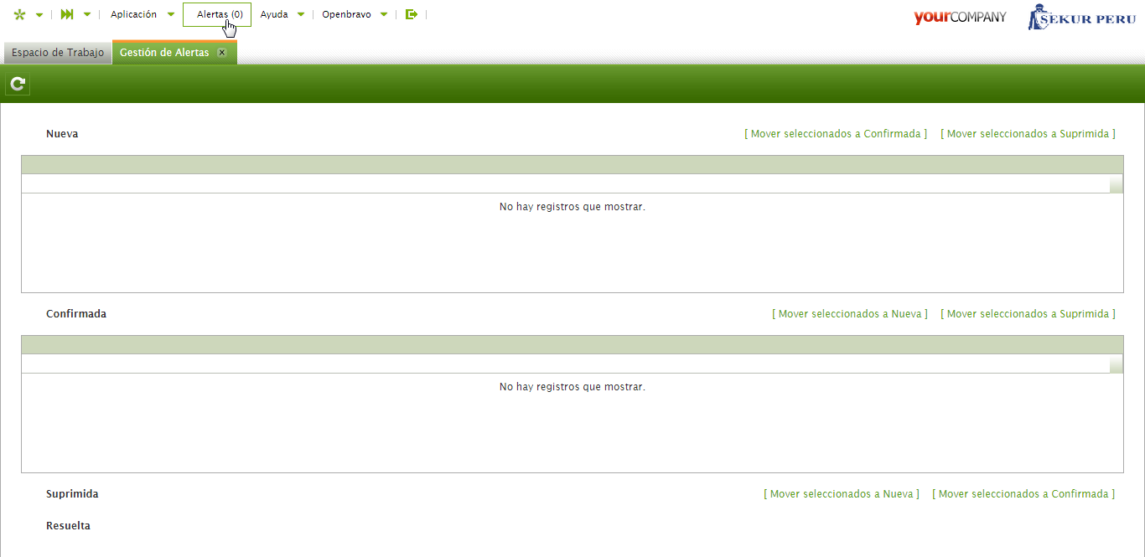

* 1. **PREFERENCIAS DE USUARIO**

Para acceder al menú “Preferencias de Usuario” da click en el nombre de usuario en la parte superior del área de navegación. El menú está dividido en dos pestañas: Perfil y Cambiar Contraseña. En la pestaña de perfil puedes cambiar de rol (o también región). También puedes cambiar tus variables por defecto (Organización, Almacen), de tal forma que aparezcan seleccionadas cada vez que creas un nuevo documento en el sistema.

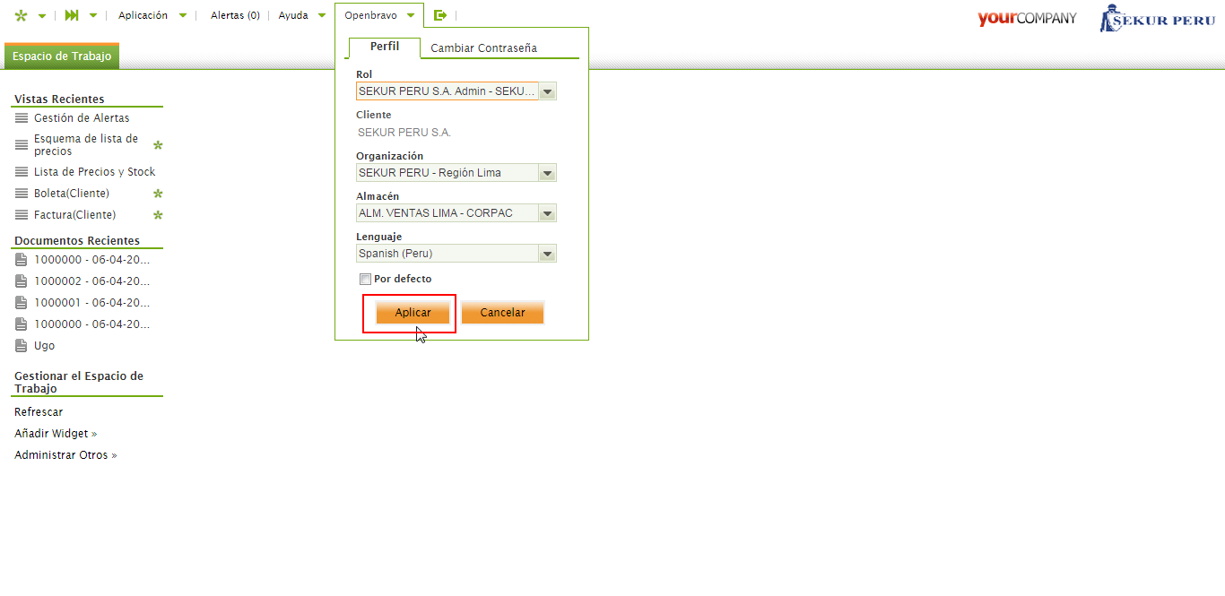

* 1. **CIERRE DE SESIÓN**

El último ícono permite cerrar sesión.

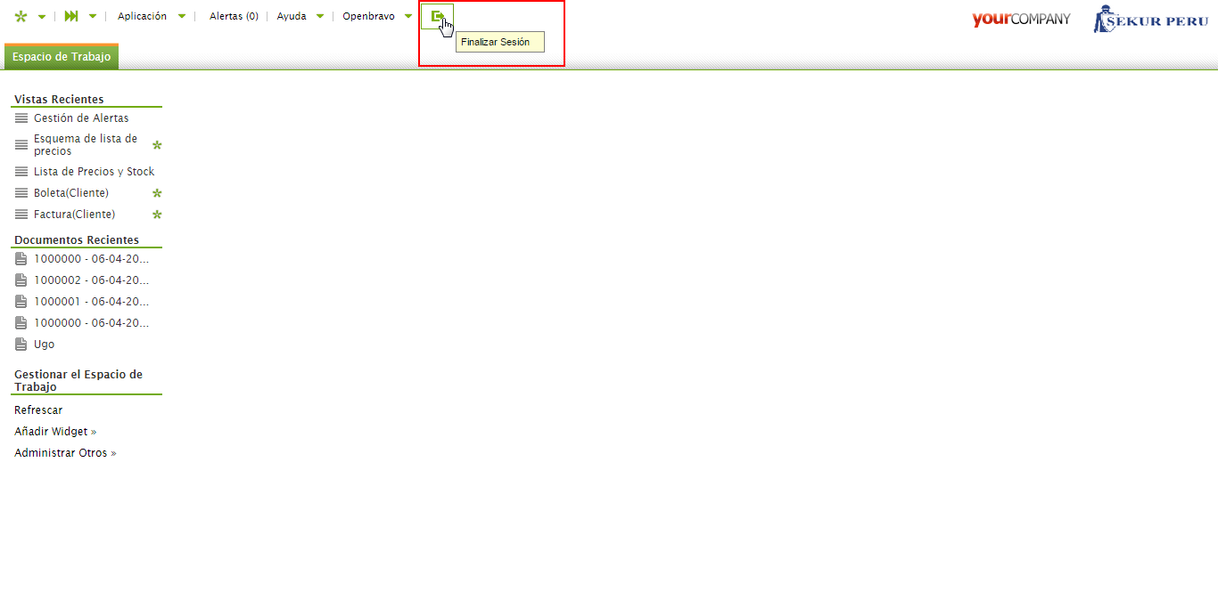

* 1. **PESTAÑAS: NIVELES Y VISTAS**

Openbravo te permite manejar múltiples operaciones al mismo tiempo a través de pestañas. Una ventana está conformada por uno o más niveles. Cada nivel está separado por barras horizontales. Cada nivel puede tener una o más pestañas y cada una de estas pestañas puede ser mostrada en vista grilla o vista formulario.

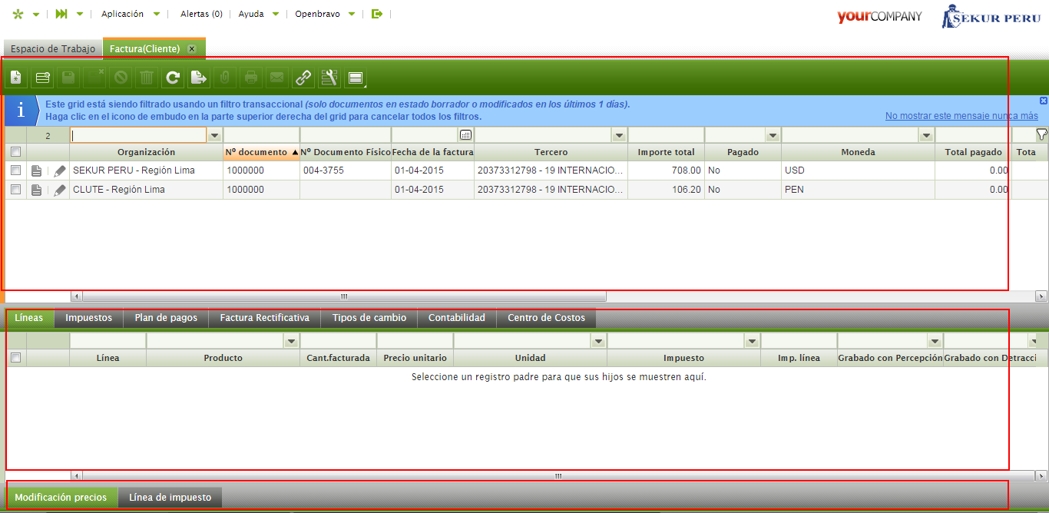

* + 1. **VISTA GRILLA**

La vista grilla es la vista base y frecuentemente el punto de inicio para filtrar y para entrar a la vista formulario. La interacción con la vista grilla es similar a interactuar con una plantilla excel. El registro en vista formulario puede ser cerrado en cualquier momento con clic en el botón cerrar (X) para volver a la vista grilla. Un registro en la grilla puede abrirse con:

* Doble click en la fila.
* Presionando la tecla <ENTER> del teclado.
* Click en el icono de formulario al costado izquierdo de la fila.

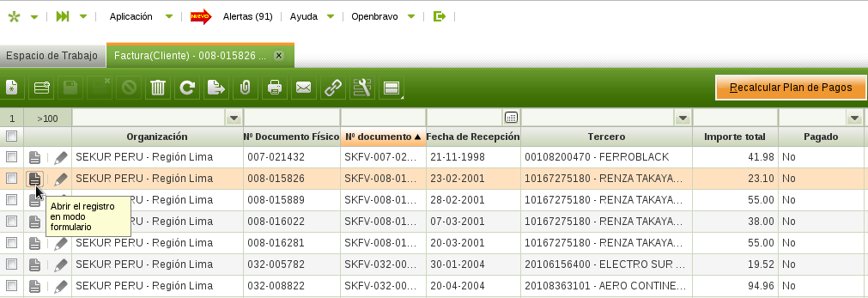

* + 1. **VISTA FORMULARIO**

La vista formulario es usada para una edición más completade un registro, usada generalmente cuando el número de campos a llenar o visualizar es grande.

La vista formulario puede ser cerrada con:

* Click en el botón Cerrar(X) y la esquina superior derecha del formulario.
* Click en el icono Guardar y Cerrar de la barra de herramientas (botón de disquete con el símbolo X).

En ambos casos el sistema intentará guardar los cambios realizados. Si no desea guardar cambios hacer click en el botón Cancelar a la derecha de Guardar y Cerrar.

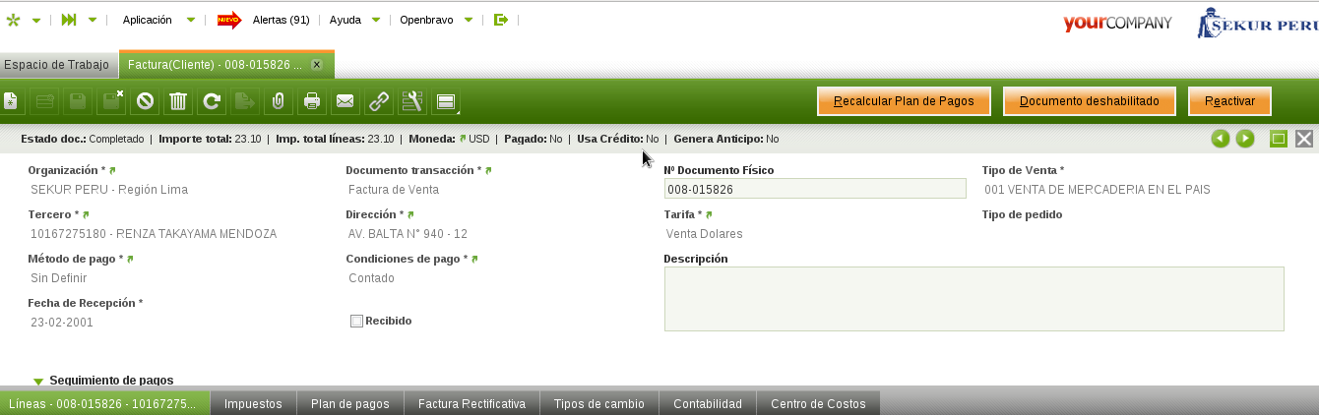

* + 1. **BARRA DE HERRAMIENTAS**

En la parte superior izquierda de las ventanas se puede visualizar una barra de herramientas con 14 íconos:



1. El primero permite crear un nuevo registro en vista formulario.



1. El segundo te permite agregar unnuevo registro a la vista grilla.



1. El tercero permite guardar los cambios efectuados.



1. El cuarto ícono hace lo mismo que el tercero solo que te permite salir de la vista formulario y regresar a la visualización de los registros en grilla.



1. El quinto ícono te permite deshacer los cambios no guardados.



1. El sexto ícono del basurero te permite eliminar el registro.



1. El séptimo ícono del recuadro sirve para actualizar los valores de los campos de la pestaña actual.



1. El octavo ícono te permite exportar a una hoja de cálculo los registros de la grilla en la pestaña actual.



1. El noveno ícono permite subir algún adjunto.



1. Con el décimo ícono puedes imprimir el documento.



1. Con el undécimo ícono puedes enviar el registro mediante correo electrónico (En caso este activado el servicio).



1. El duodécimo ícono te permite obtener un link directo a esta vista o registro.



1. El penúltimo ícono sirve para personalizar la disposición de los campos de la pestaña.



1. El último ícono sirve para guardar vista, ya sea estándar o estableciendo una vista por defecto.



1. **USUARIO**

Para crear nuevos usuarios y adjudicarles roles diríjase a “Usuario”.

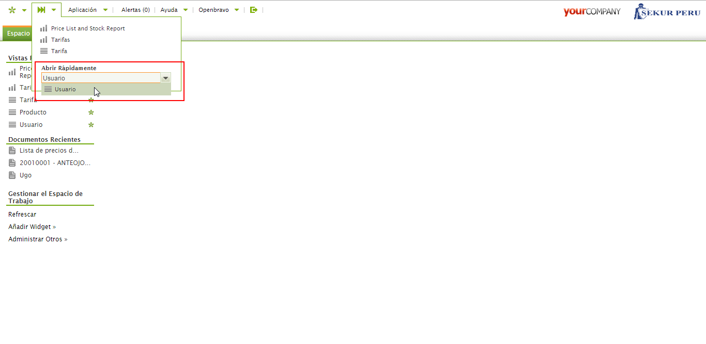

Crea un nuevo registro. En la ventana “Usuario” puede ingresar un nuevo usuario o editar uno ya creado. El campo “Nombre usuario” y “Contraseña” se utilizarán para iniciar sesión en Openbravo.

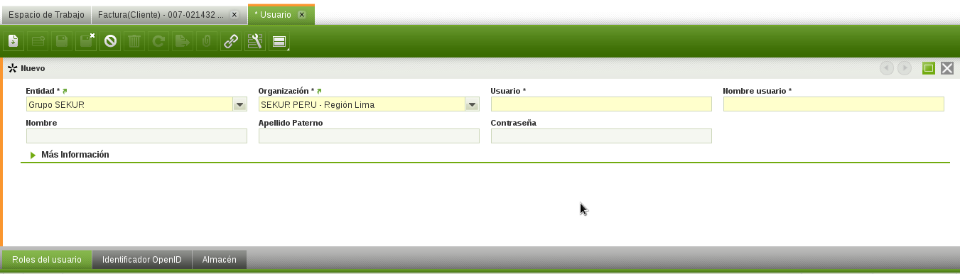

Al crear un nuevo usuario puedes asignar sus roles. En la pestaña “Roles de usuario” puede configurar roles para las distintas áreas. Estos roles son los que permitirán acceder a ventanas y realizar tareas específicas.

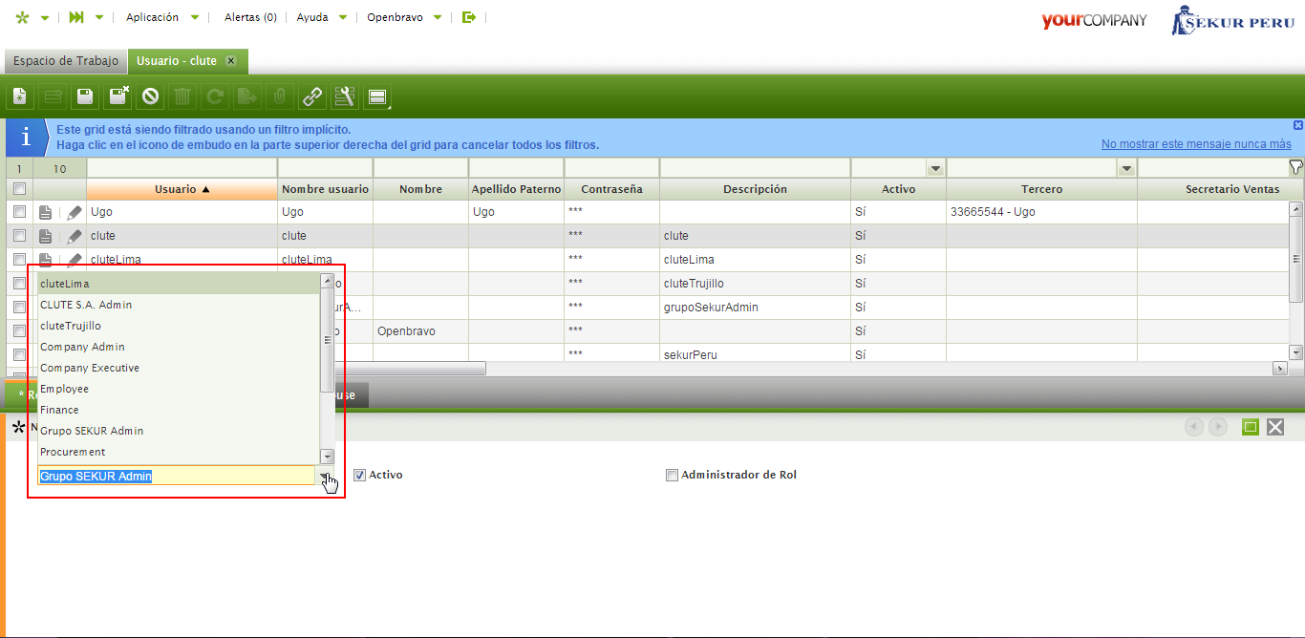

De la misma forma en la pestaña “Almacén” permite seleccionar los almacenes a los que tiene acceso el usuario. Esto es necesario para controlar la información disponible para los usuarios de almacén que pueden visualizar información de distintas empresas. Para usuarios de otras áreas no es necesario asignarles ningún almacén, en ese caso, tendrán acceso a todos los almacenes existentes en su organización.

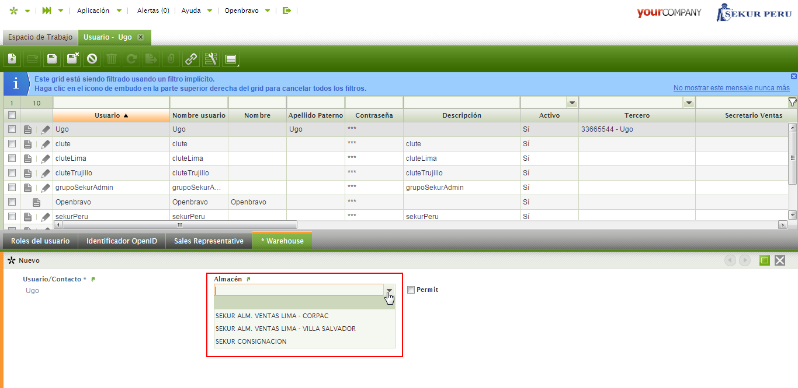

Debe marcar en la casilla “Permitido” para dar acceso al almacén.

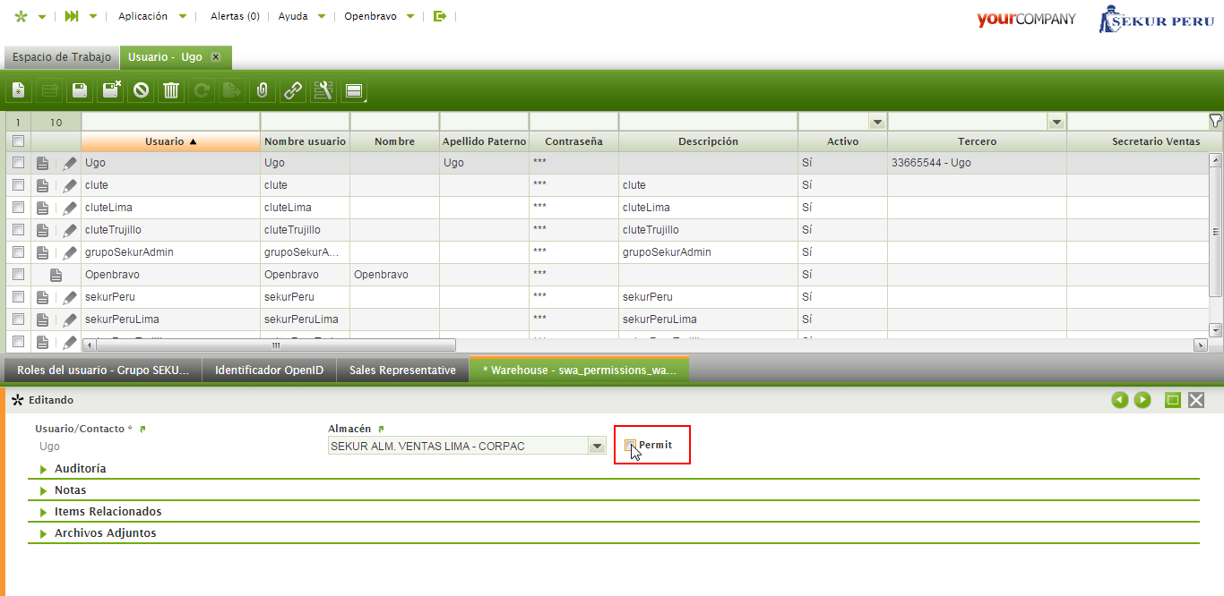

* 1. **ACCESO A DISPOSITIVO MÓVIL.**
     1. **ACCESO MÓVIL ÁREA ALMACÉN**

Al momento de crear un usuario el cual deberá acceder a través de la aplicación móvil, es necesario darle permiso para el Área Correspondiente.

**Acceso Móvil**: Permite el Acceso para el área de Almacén.

* + - Acceso a movimiento entre ubicaciones
    - Ingresos a Almacenes
    - Procesar Lista de Picking.

**Usuario para Picking**: Este check permite asignar lista de picking a usuario (Pickeros, Embaladores) los cuales pueden trabajar con el dispositivo móvil.

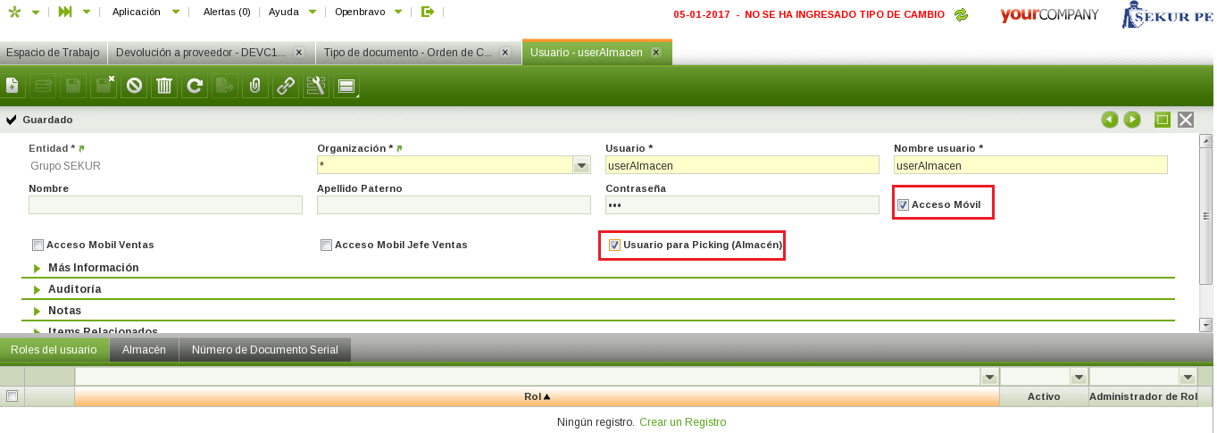

* + 1. **ACCESO MÓVIL ÁREA DE VENTAS**

**Check Acceso Móvil Ventas:** Permite el Acceso a

* + - Creación de Pedidos de Ventas
    - Registro de Pedidos de Ventas
    - Reactivar Pedidos de Ventas
    - Seguimiento de Pedidos de Ventas
    - Ingresos de Nuevos Clientes.

**Check Acceso Móvil Jefe de Ventas:**Permite el Acceso a

* + - Evaluación de Descuentos de Ventas
    - Aprobar de Pedidos de Ventas
    - Desaprobar de Pedidos de Ventas
    - Reevaluación de Pedidos de Ventas
    - Seguimiento de Pedidos Evaluados.

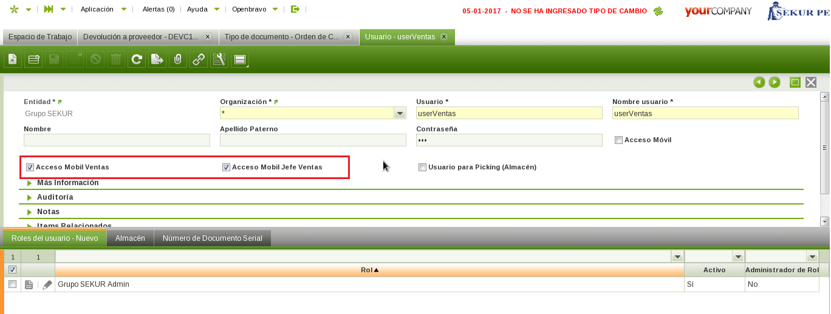

* + 1. **CONFIGURACIÓN DE ROL PARA ACCESO MÓVIL.**

Existe una configuración adicional que deberá tener el Rol asignado al usuario para que este pueda ejecutar los procesos del Sistema ERP a través del sistema móvil.

Resaltamos que los Roles asignados a los usuarios determinan los permisos a ventanas y/o Reportes, pero además permite que un usuario con permiso para acceso móvil permita realizar Operaciones en el Sistema ERP.

Podemos ver que este usuario tiene asignado un rol “Grupo Sekur Admin”, a este rol debemos habilitar permisos para modificar a través del acceso móvil.

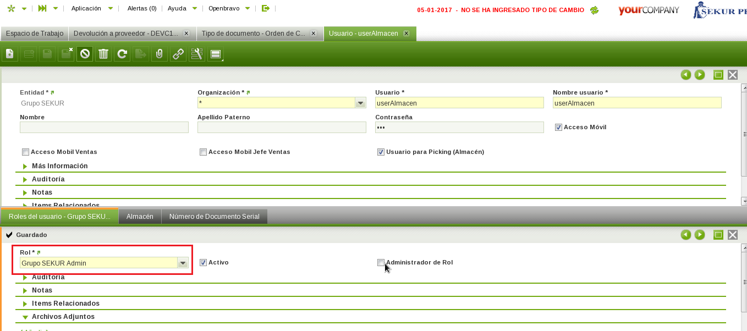

En la Maestra de Roles (Ventana Rol), debemos habilitar el check “**El web service está Habilitado**”, con este check habilitado un usuario con permiso de acceso movíl podrá hacer cambios en el Sistema ERP.

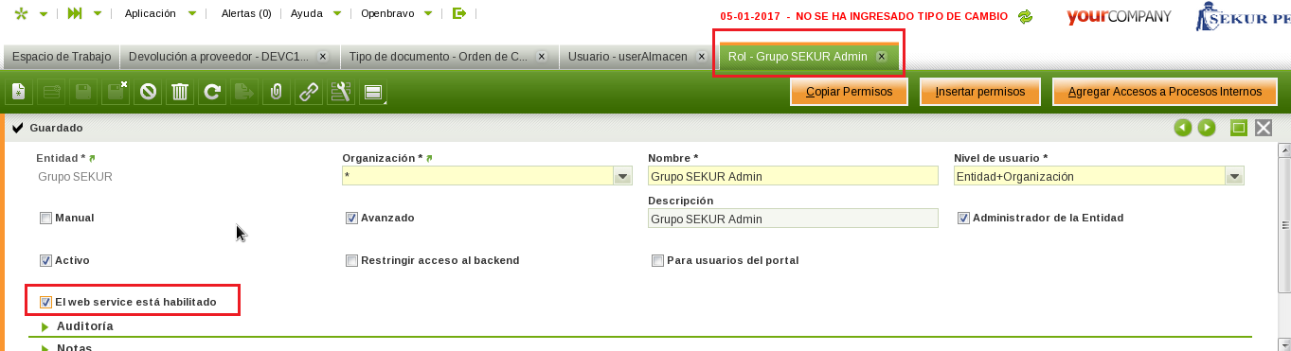

1. **ORGANIZACIÓN**

En Openbravopuedes acceder a la ventana de “Organización” para visualizar todas las regiones y empresas que comprende el sistema en general.

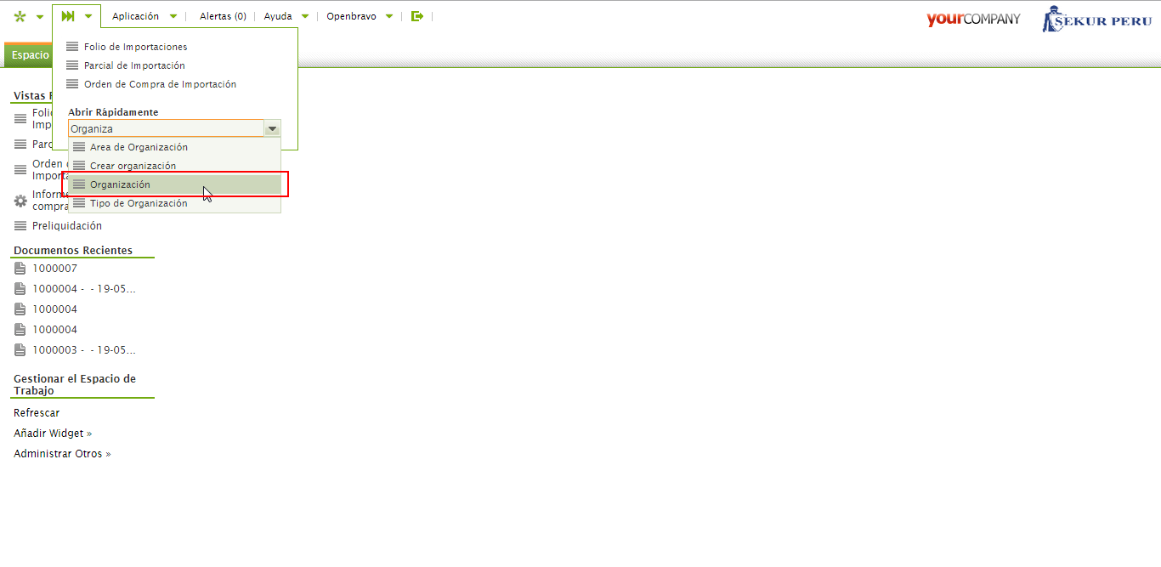

Al seleccionar cualquiera de los campos podrá acceder a su información más básica e importante.

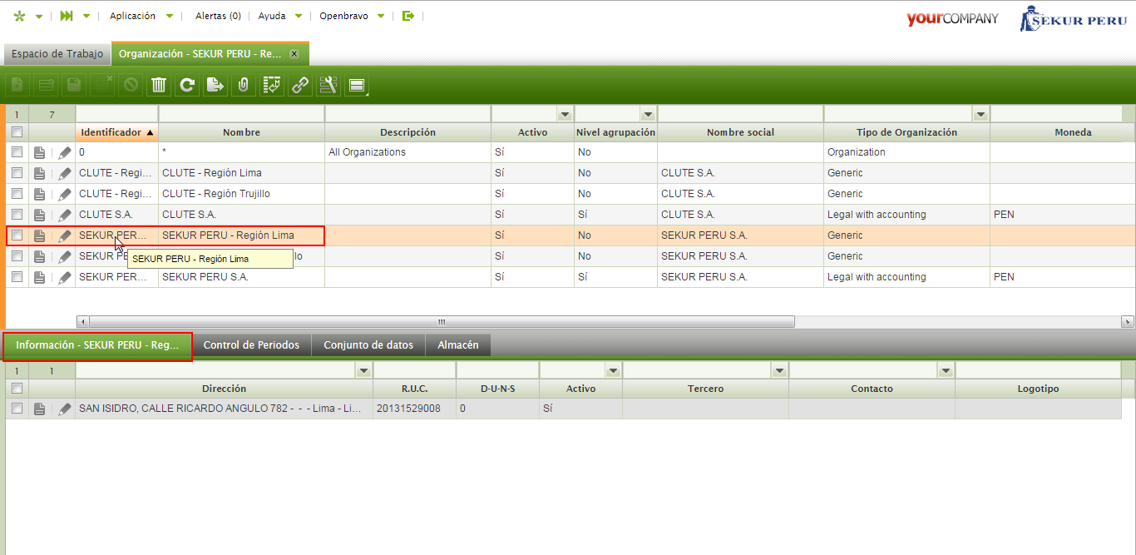

En la pestaña de “Almacén” podemos insertar los almacenes visibles para la organización o región.

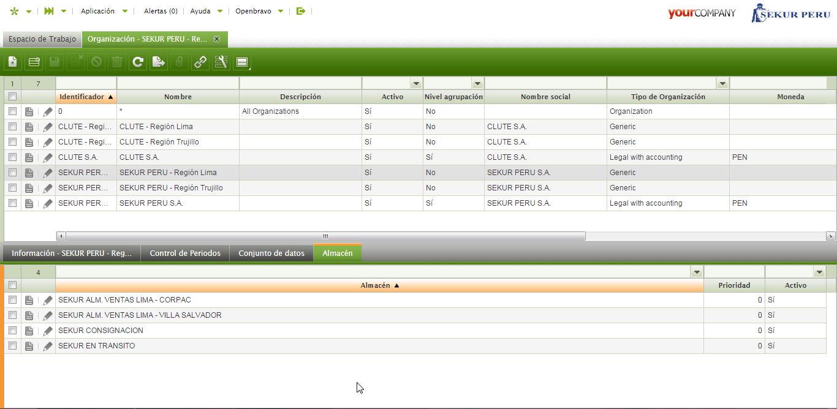

1. **TERCEROS**

Para ingresar datos de los terceros relacionados a la empresa (clientes, proveedores, trabajadores, avales, etc), debe ingresar ala ventana “Terceros”. Utiliza el menú de búsqueda rápida en la parte superior izquierda.

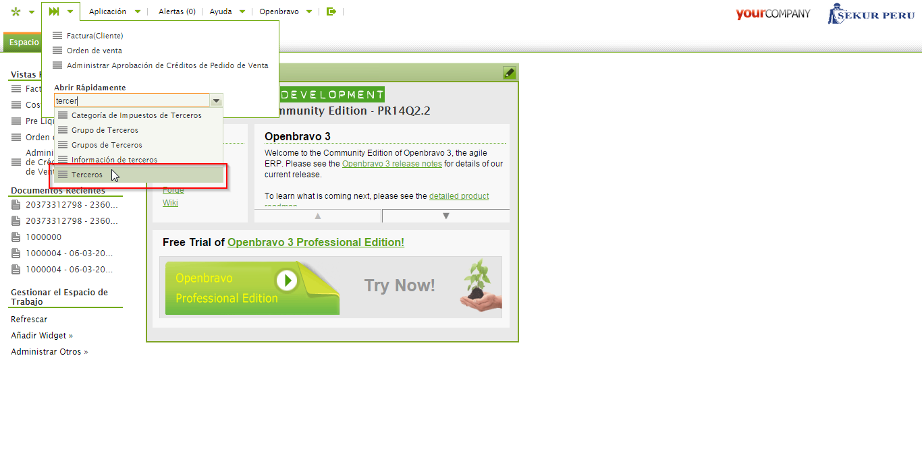

En la cabecera aparecerán los registros de terceros ingresados en el sistema, los cuales incluyen principalmente: Cliente, Proveedor y Trabajador pero también están los avales, proveedores extranjeros y forwarders y otros que la empresa pueda crear en un futuro.

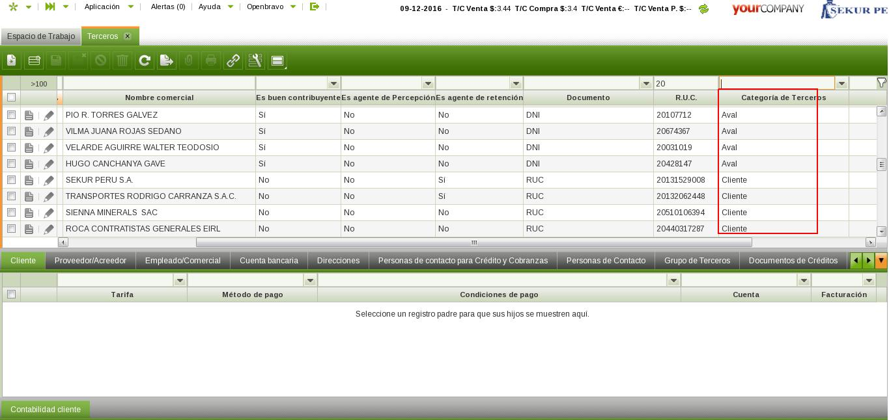

En la parte inferior podrás observar otras pestañascon campos que detallan datos más específicos o adicionales del tercero, entre los que tenemos: Cliente, Proveedor, Empleado/Comercial, Cuenta bancaria, Direcciones, Personas de contacto entre otros.

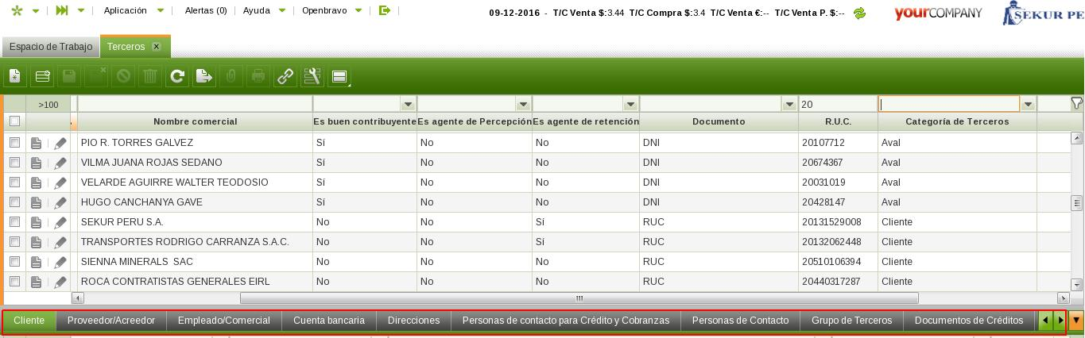

* 1. **CREACIÓN DE CLIENTES - PROVEEDORES – TRABAJADORES**

Crea un nuevo registro y llena los campos. Introduce el “Nombre Comercial” y el “Nro. De documento” del tipo de documento que seleccionaste en esta pestaña. Selecciona y marca en aquellos campos que indican la reputación y los impuestos a los que está sujeto. Deslízate hacia abajo si deseas agregar más información.

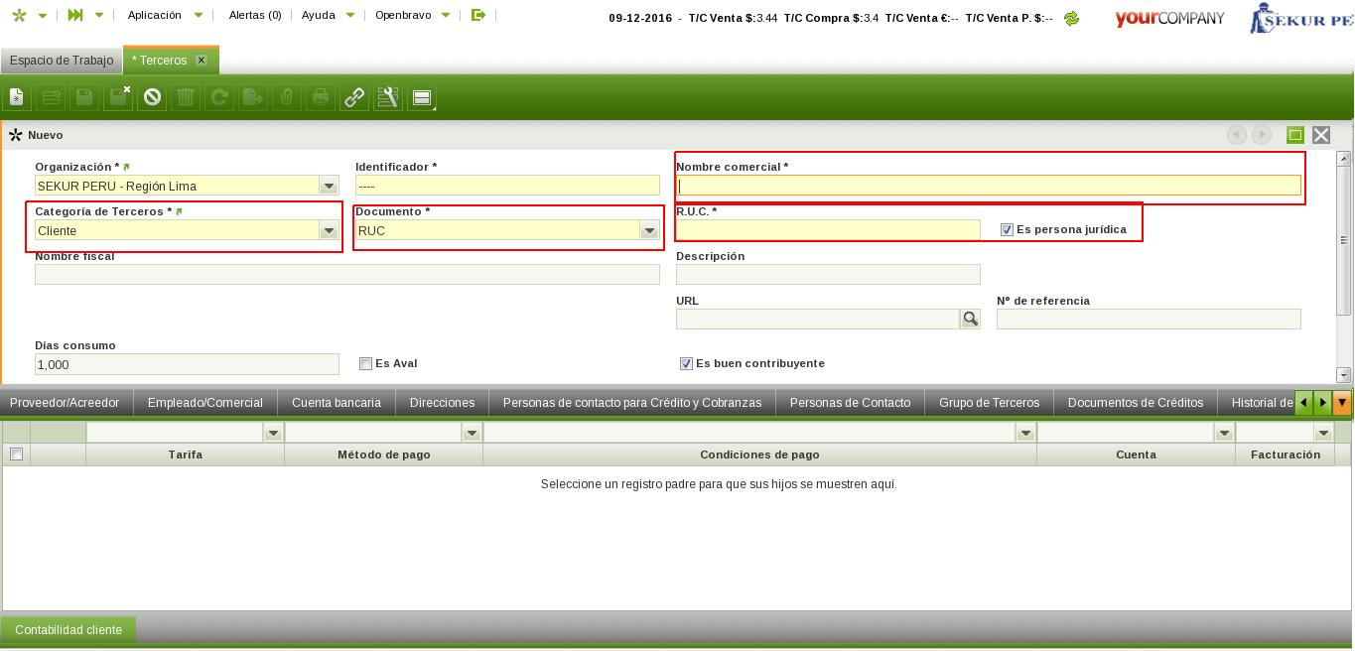

En la sección inferior deberás ingresar los datos según sea la categoría de tercero elegido. Por ejemplo, en este caso es “Cliente” entonces en la parte inferior se deberá hacer check en el recuadro, llenar los datos preferenciales: Tarifa, Método de Pago, Condiciones de Pago y Agente Comercial.

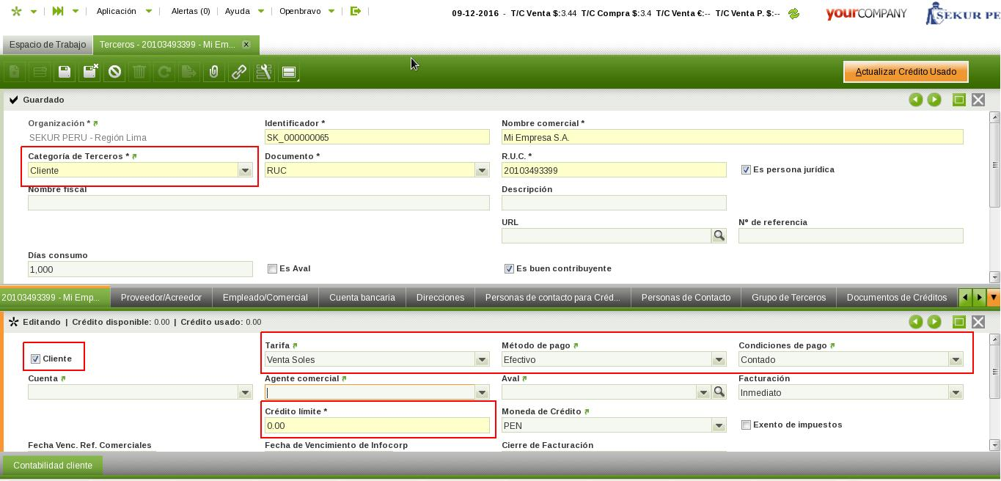

Si hubiera sido un “Proveedor” tendrías que haberte dirigido a “Proveedor/Acreedor” y hacer check en el pequeño cuadrado y los campos adicionales a llenar aparecerán inmediatamente, preferentemente: Lista de precios de compra, Método de Pago, Condiciones de Pago.

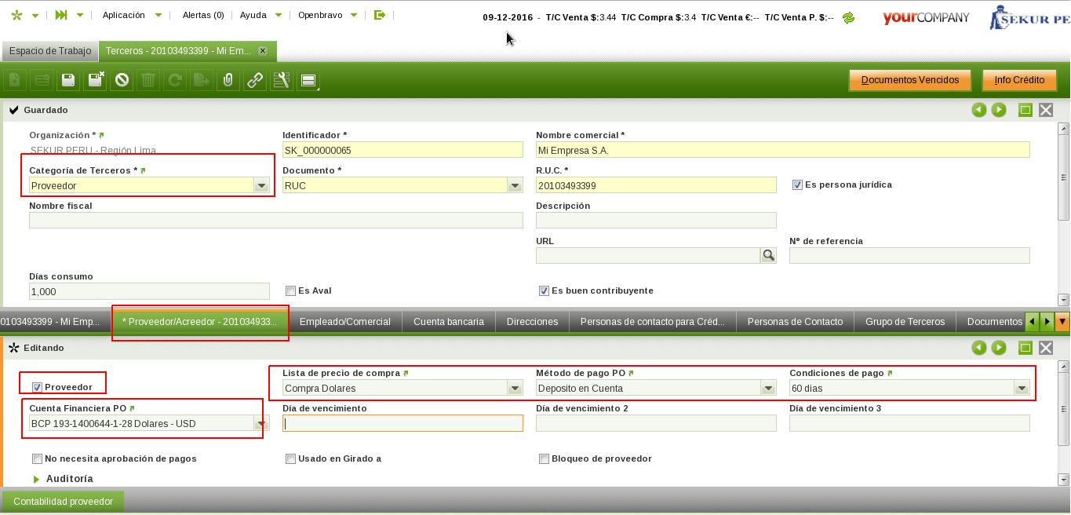

El mismo procedimiento debe realizarse en el caso se tratara de un “Empleado/Comercial”. Los siguientes campos que incluyen desde Cuenta Bancaria, Direcciones hasta “Personas de contacto” son creados creando nuevos registros en ellos.

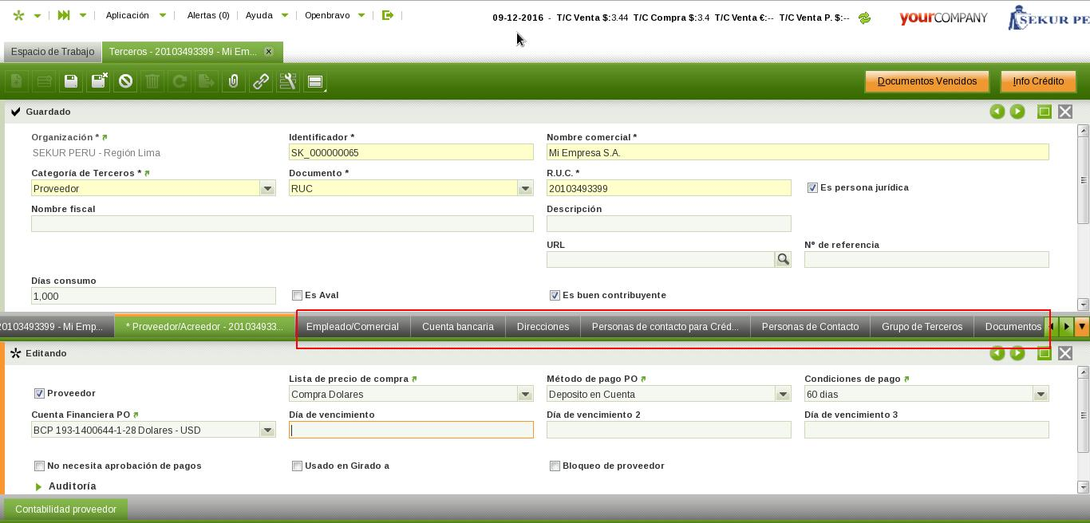

En la pestaña “Grupo de terceros” podrás observar el grupo al que pertenece el cliente para créditos. Para ingresar un nuevo grupo, deberás dirigirte a la parte superior y hacer la búsqueda o hacer click en la flecha verde que se encuentra al costado del campo “Grupo de Tercero” de la parte superior(o ingresar a la ventana de “Grupo de Tercero” a través del menú).

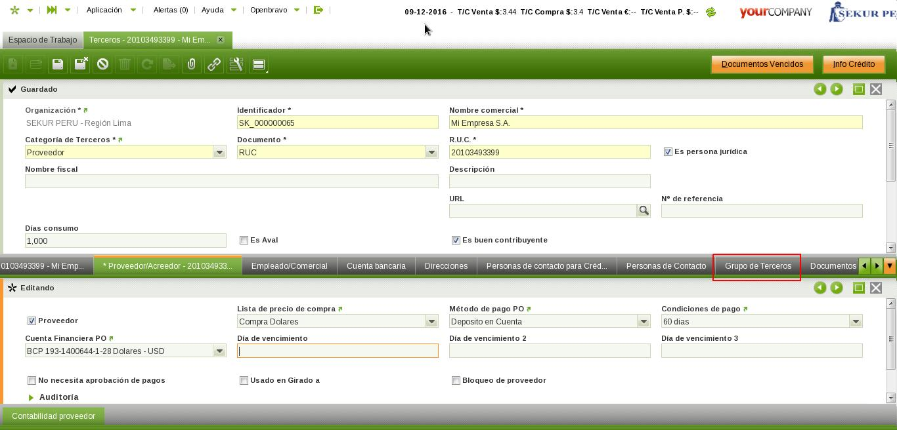

**NOTA: También existen las ventanas Clientes y Proveedores que sólo permite la creación y visualización de la información de estos grupos de Terceros. Estas ventanas funcionan de la misma manera que la ventana Terceros.**

* 1. **CREACIÓN DE REPRESENTANTE DE VENTA**

Para ingresar representantes comerciales o vendedores al sistema, primero debes hacer la búsqueda de “Terceros”.



Crea un nuevo registro e ingresa todos los datos sombreados.

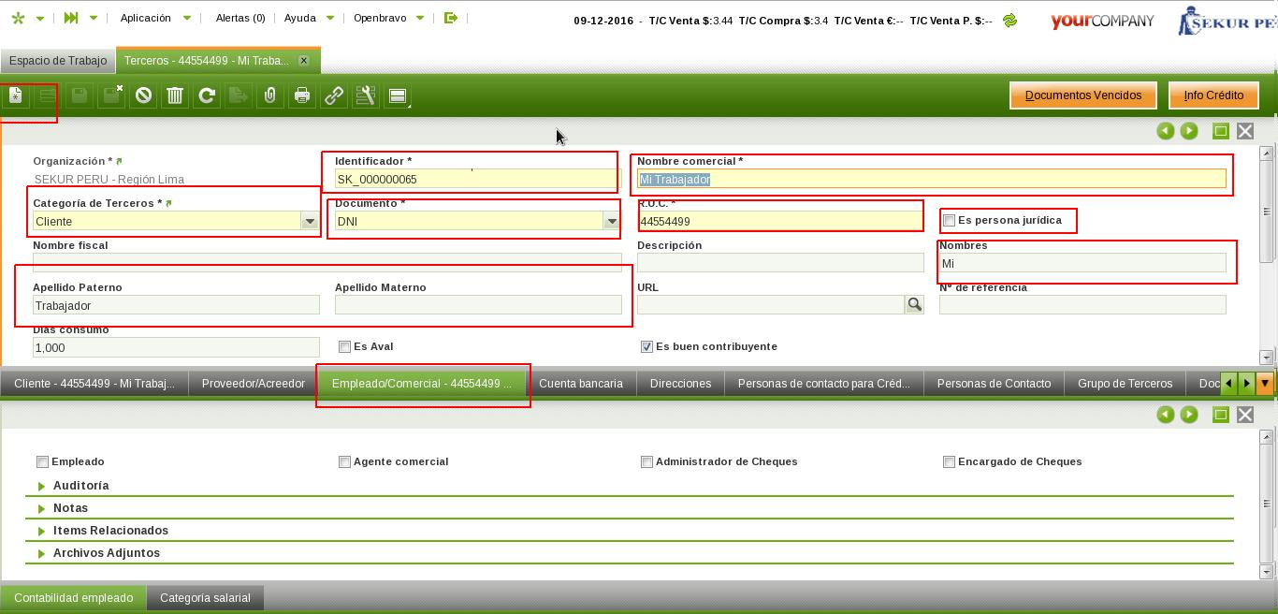

En la parte de “Empleado Comercial” debes seleccionar los recuadros de “Empleado” y “Agente Comercial”. Esto te permitirá la opción de elegir el empleado al momento de introducir órdenes de venta de manera que se pueda tener un mejor conocimiento de quienes efectúan qué compras y puedan gestionar así las comisiones.

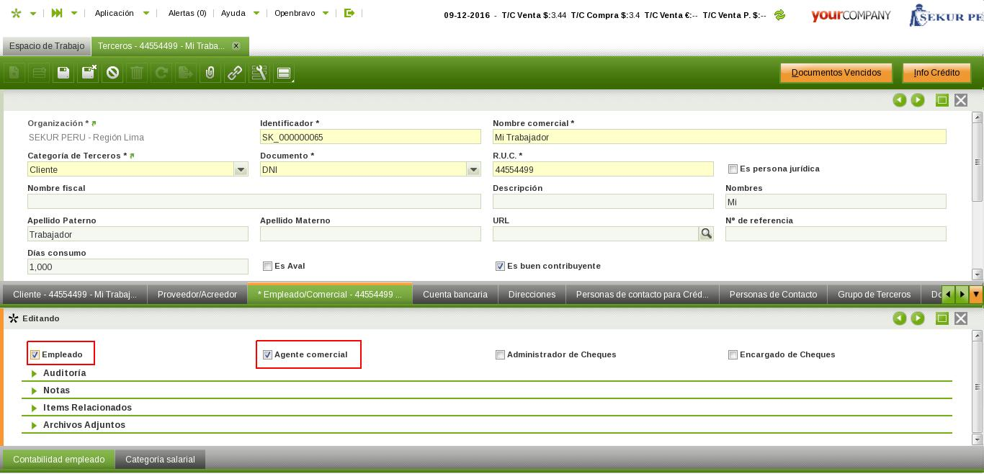

Lo siguiente que debes hacer, es asociar ese trabajador recién creado como un agente comercial a un usuario (para que pueda logearse al sistema), para ello debes dirigirte a la parte superior izquierda y hacer la búsqueda de “Usuario”.

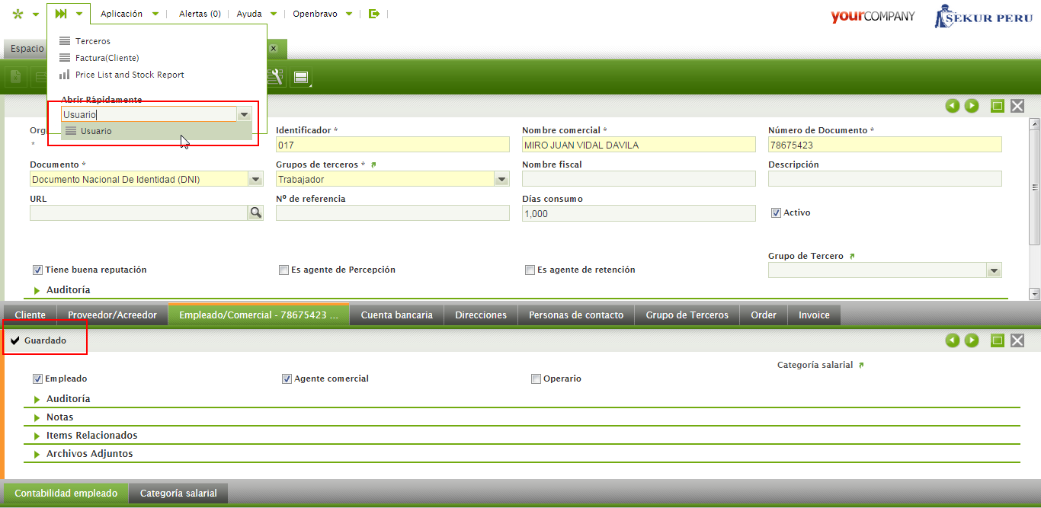

En la nueva ventana crea un nuevo registro.

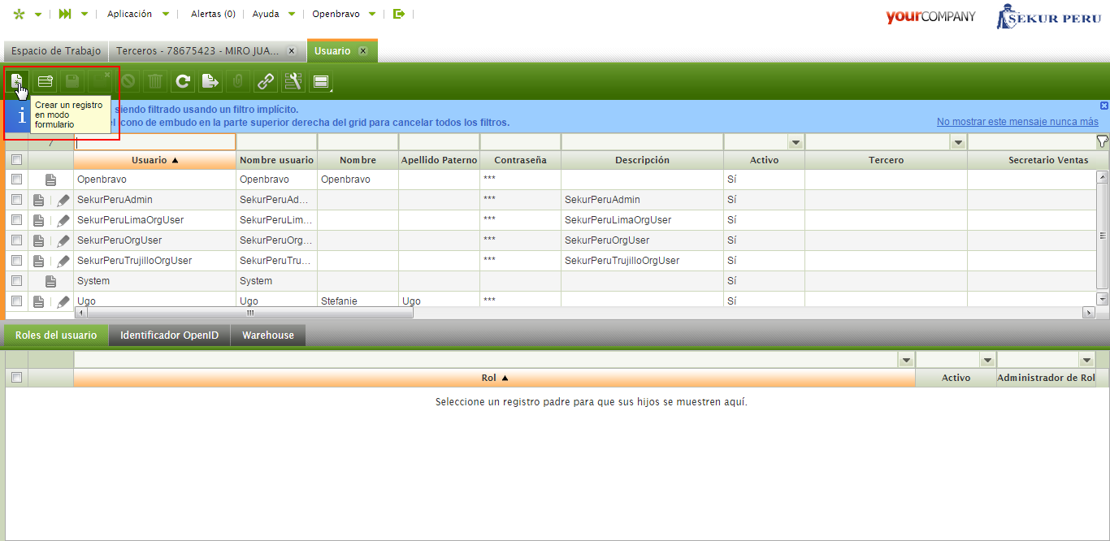

Ingresa todos los datos principales incluyendo el usuario y la contraseña.

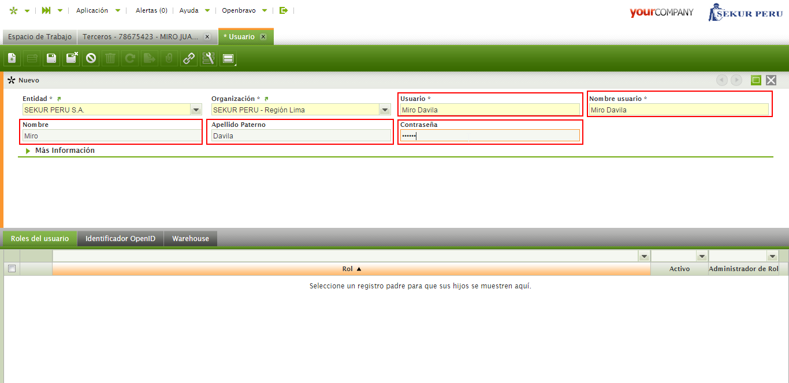

En la parte de “Más información” debes dirigirte a “Tercero” y ahí seleccionar el trabajador que se creó en la ventana anterior, de manera que se asocie dicho trabajador con el usuario que estoy creando.

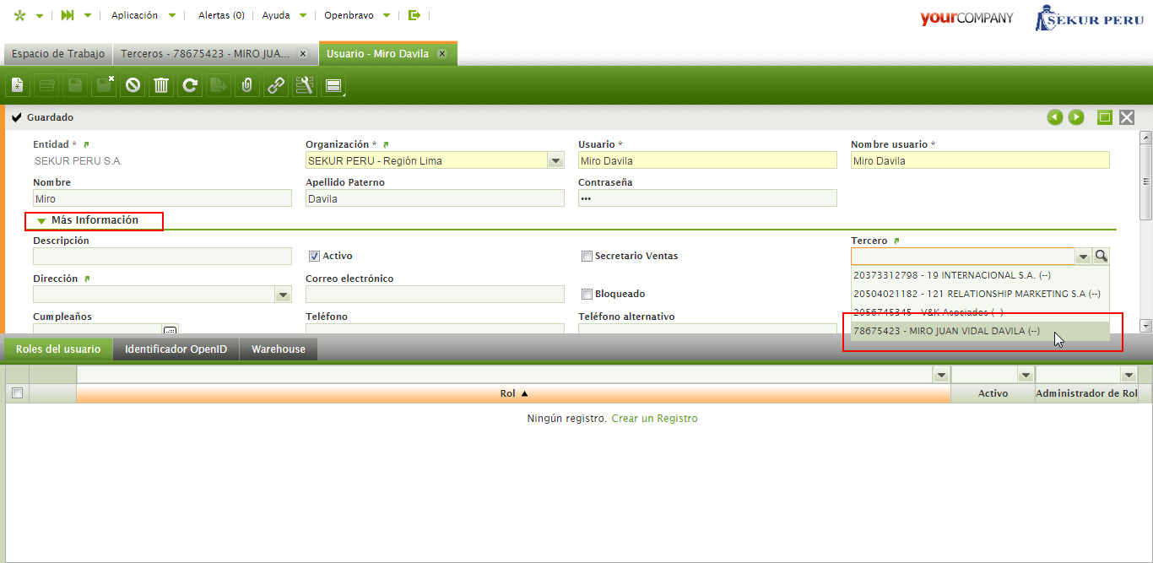

Te diriges a la segunda sección, aquí creas un nuevo registro y podrás seleccionar el rol que tendrá dicho usuario. Ten en cuenta que este proceso de crear un nuevo usuario está a cargo del área de sistemas de la empresa.

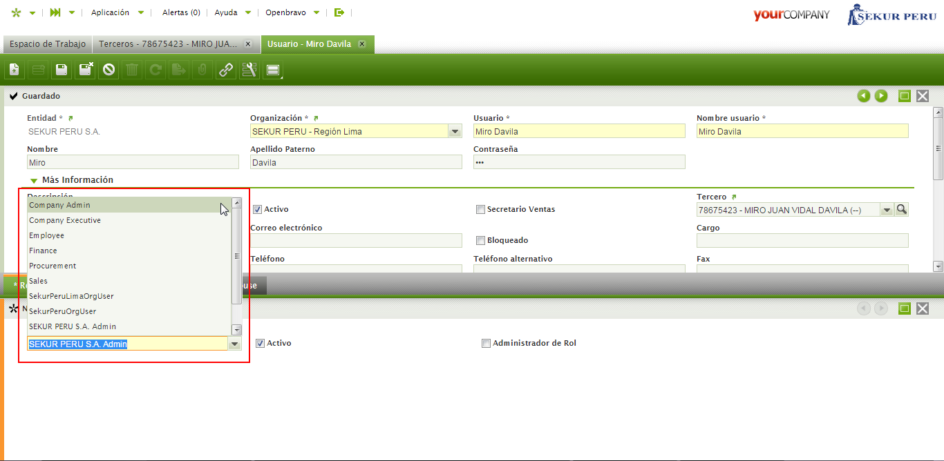

* 1. **CREACIÓN DE SECRETARIO DE VENTA**

Para ingresar secretarios de venta al sistema, primero debes hacer la búsqueda de “Usuario”.



Ingresa un nuevo usuario o selecciona uno ya existente.

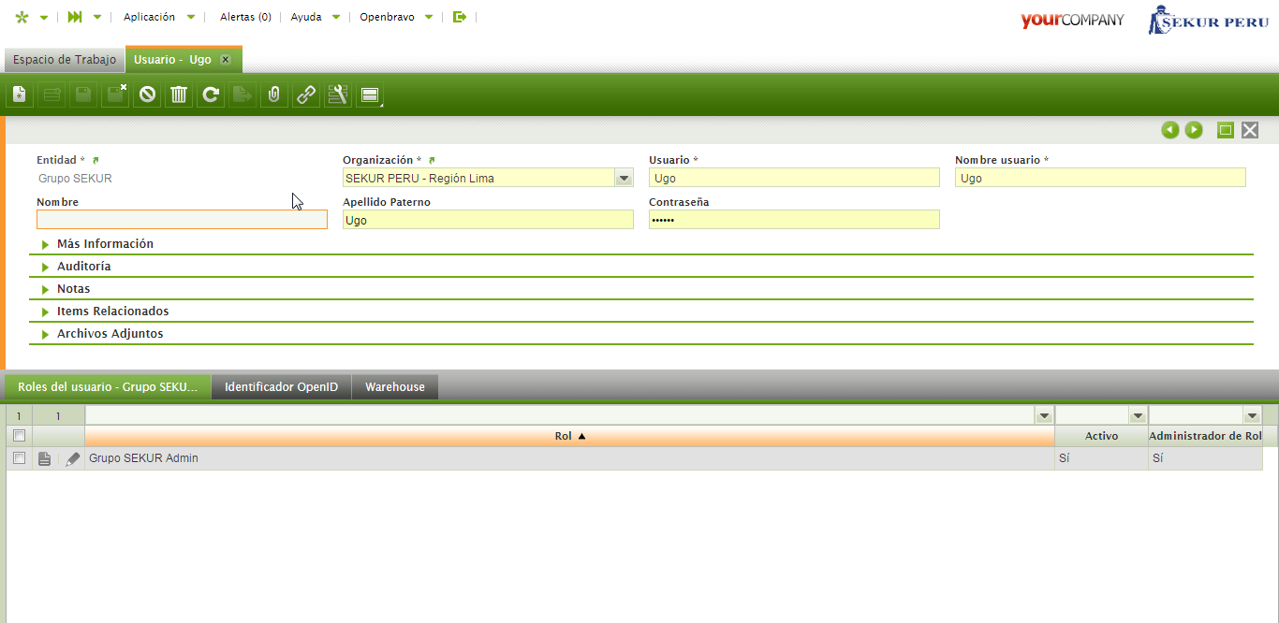

Dirígete a “Más información” y selecciona el recuadro de “Secretario de Ventas”, al hacer esto aparecerá en la parte inferior un nuevo tab “Vendedor”.

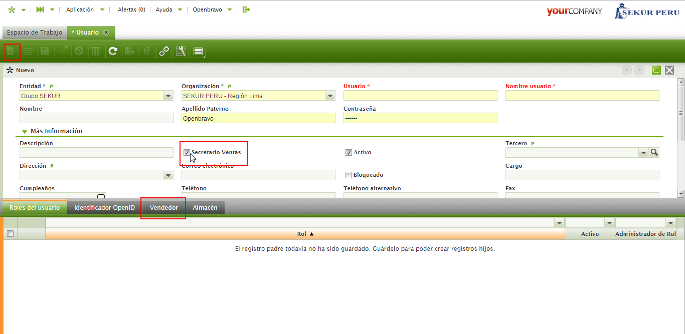

Crea un nuevo registro e introduce los vendedores que dependen del secretario de ventas.

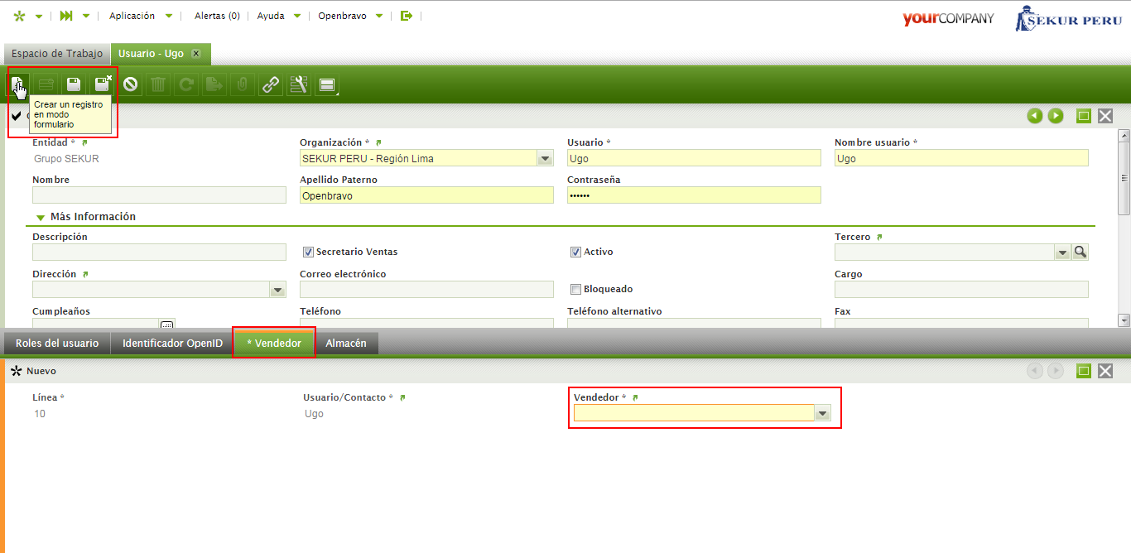

* 1. **CREACIÓN DE AVAL**

El aval en la letra de cambio garantiza su pago ya sea por su totalidad o parte de su importe.Para agregar uno, debes dirigirte a la ventana de “Terceros”.

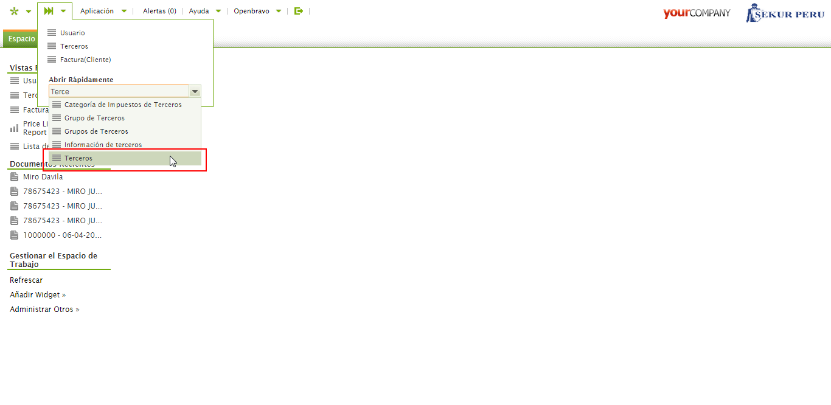

Haces la búsqueda respectiva y aquí seleccionas un cliente haciendo doble click.

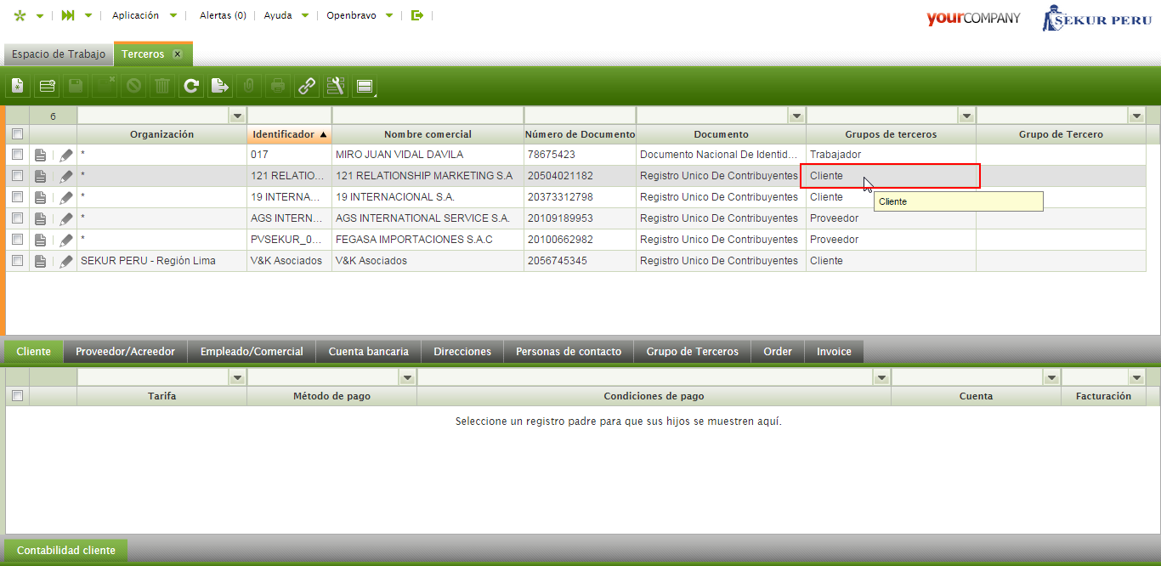

En la segunda sección, en el campo “Aval” te aparece el nombre del cliente que puede ser aval del cliente que has seleccionado, guardas los cambios al finalizar.

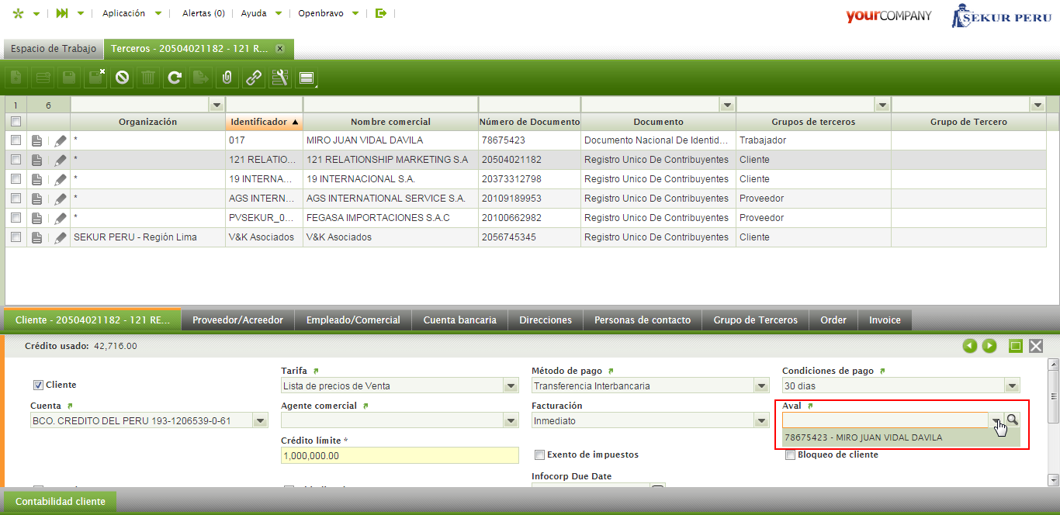

* 1. **CREADORES RÁPIDOS**

Los creadores rápidos son ventanas que permiten crear terceros de manera rápida con el ingreso de unos pocos datos indispensables para su ingreso en el sistema, los demás datos tienen valores por defecto que puede cambiar ingresando al registro correspondiente de la ventana de “Terceros”.

* + 1. **CREADOR DE CLIENTE**

Puede acceder a la ventana “Creador de Cliente” utilizando el menú de acceso rápido.

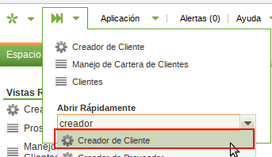

Los campos “Organización” y “Tipo Documento” están llenos por defecto, si desea puede cambiarlos.

Ingrese el número de documento del cliente en el campo “Nº Documento”, y dar clic en el botón “Obtener datos de tercero” ubicado en la esquina superior izquierda de la ventana para que se obtengan los datos del cliente de la Reniec o Sunat.

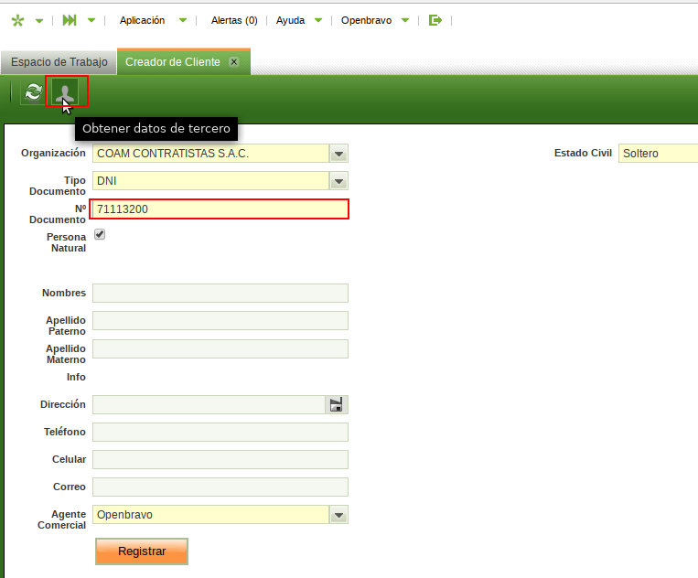

La ventana que aparece indica que se esta obteniendo los datos del cliente.

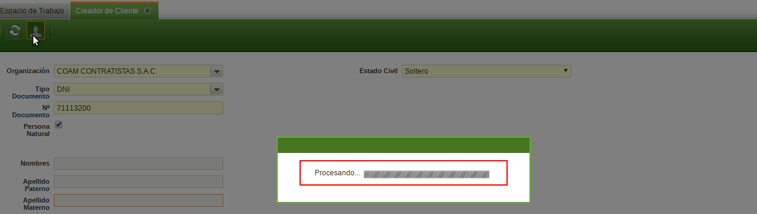

La ventana desaparece al terminar el proceso y los datos obtenidos se muestran en la siguiente pantalla.

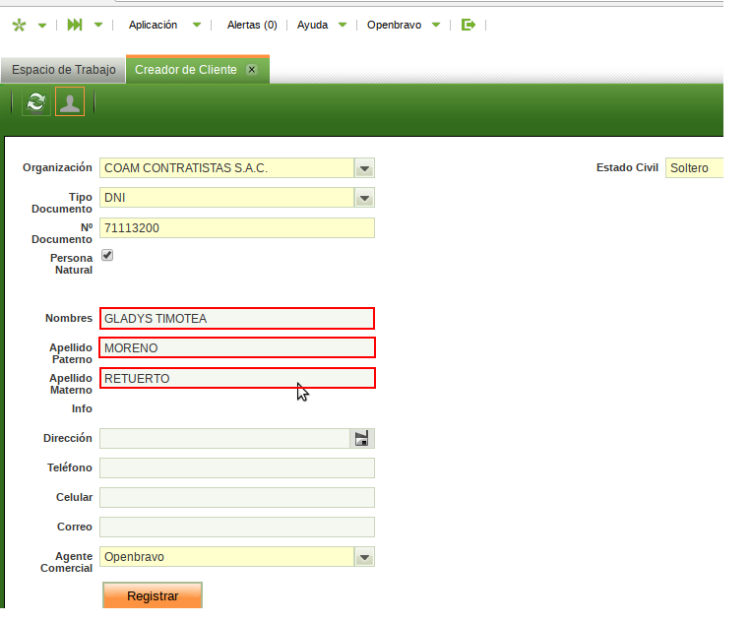

**DATO:** Si los datos a obtener son de un RUC se obtendría la razón social y la dirección, por ser DNI se obtienen los nombres y apellidos.

Seguir con el ingreso de los datos. Ingrese la dirección del cliente, dar clic en el icono del campo para la “Dirección”.

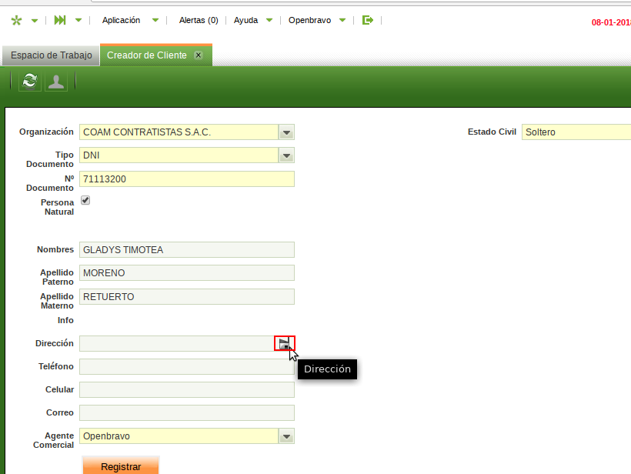

Ingresar los datos que necesite para la dirección:

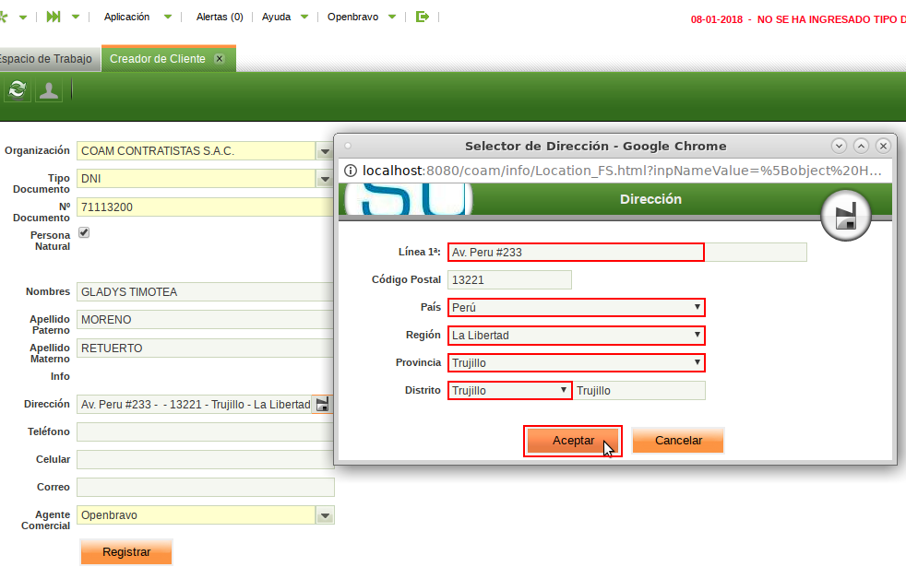

Ingrese información adicional como teléfono, celular, correo y estado civil (por defecto: Soltero).

Dar clic en el botón “Registrar” para registrar al cliente en el sistema.

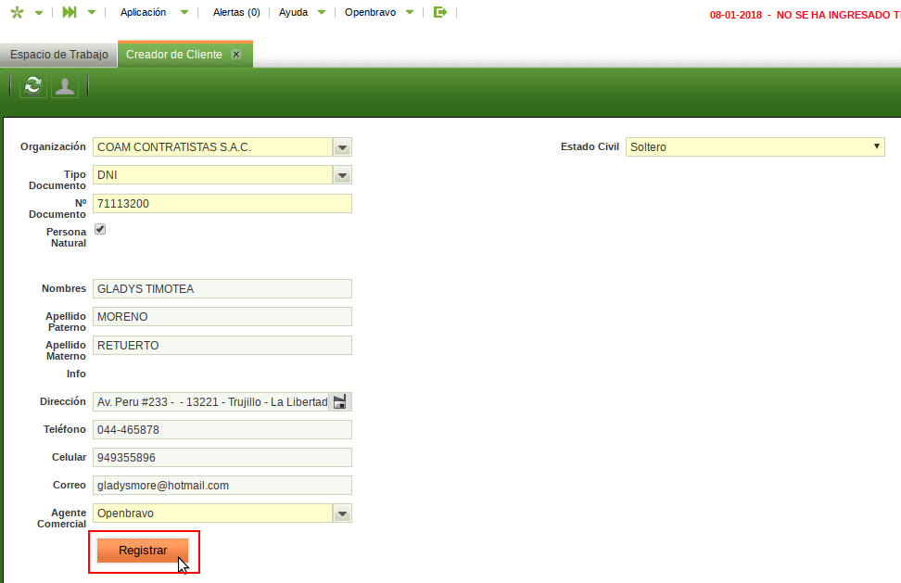

Un mensaje indica que el proceso se ejecutó satisfactoriamente.

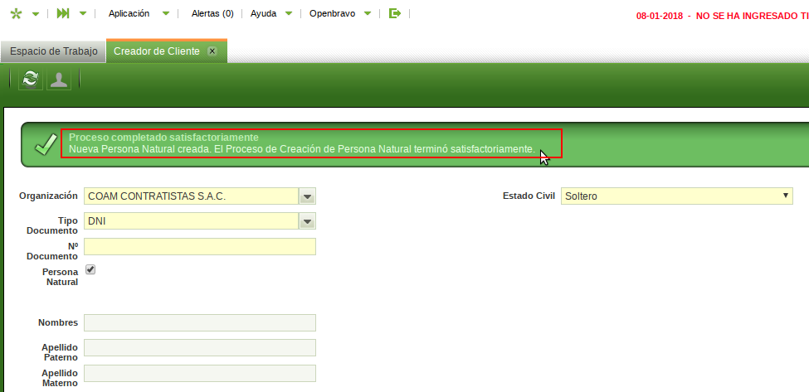

**MÁS INFORMACIÓN:** En la ventana “Clientes” puede ver los datos del cliente recién registrado (ayudarse filtrando por el número de documento):

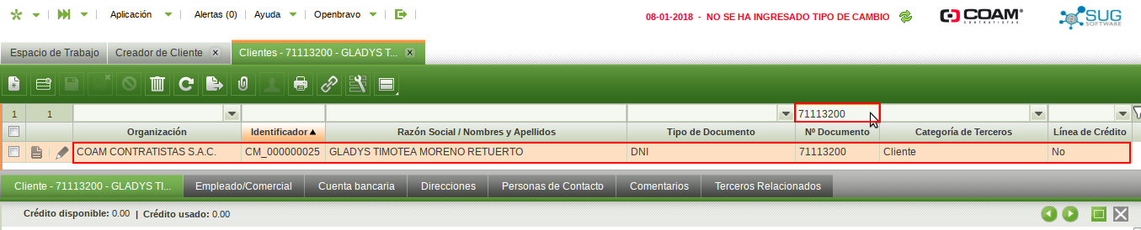

Puede ver los datos de dirección e información de contacto ingresados al momento del registro del cliente.

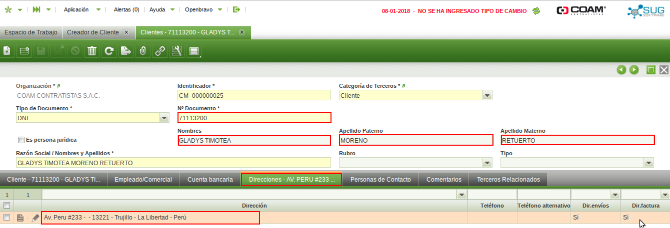

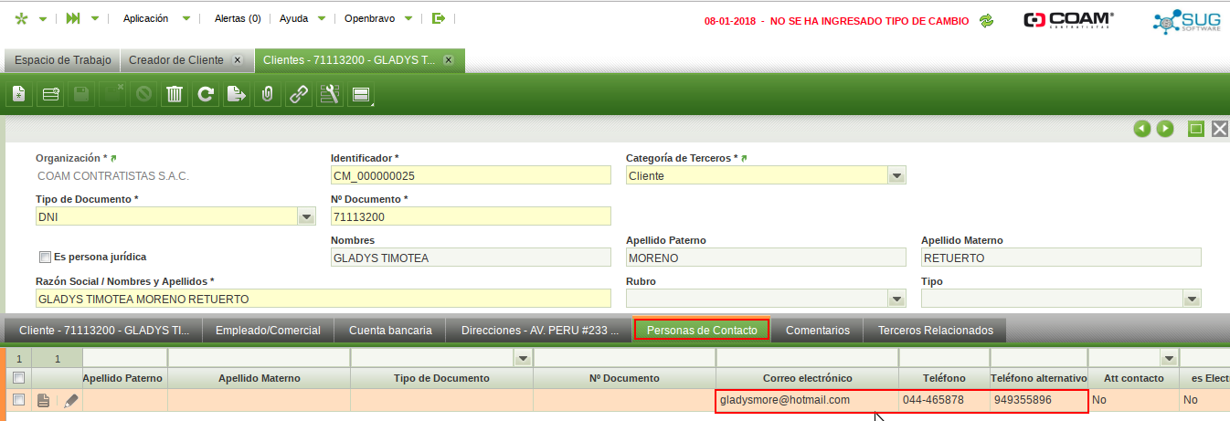

* + - 1. **CREADOR DE CLIENTE CON CONYUGE**

Se puede registrar la información del cónyuge de un cliente en la ventana “Creador de Cliente”, cuando seleccione el campo “Estado Civil” debe escoger “Casado”.

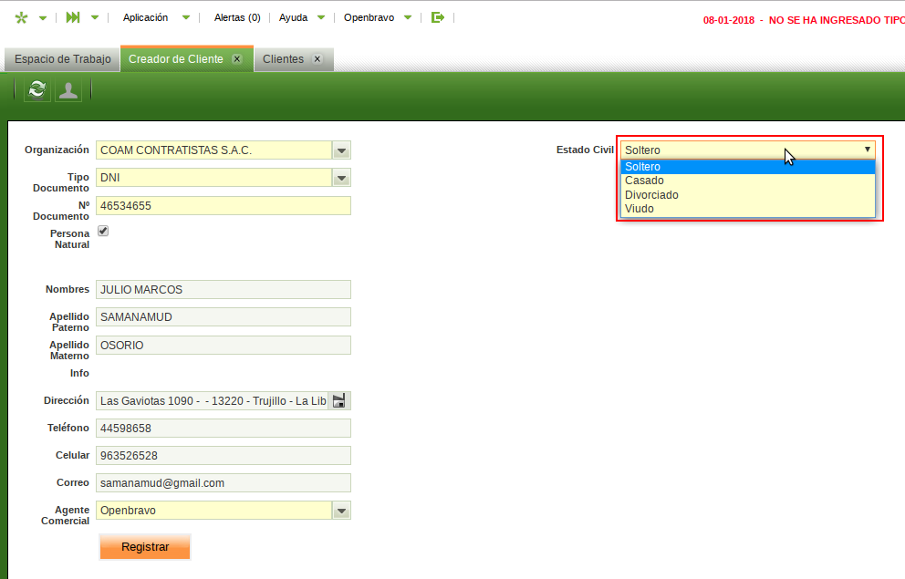

Al seleccionar “Casado”, se habilitan automáticamente los campos para el ingreso de los datos del cónyuge y también se habilita el botón “Obtener datos de cónyuge” ubicado en la esquina superior izquierda, al final de barra de botones.

Ingresar los datos del cónyuge, primero ingresar el número de documento y dar clic en el botón “Obtener datos de cónyuge” para que la Reniec o Sunat, según corresponda, nos alcance los datos.

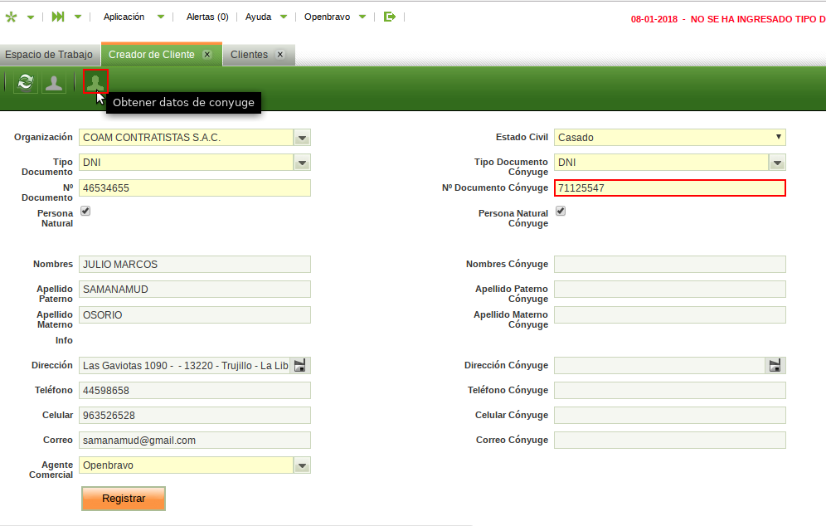

Luego ingresar dirección e información de contacto del cónyuge y dar clic en el botón “Registrar” para ingresar al cliente y su cónyuge en el sistema.

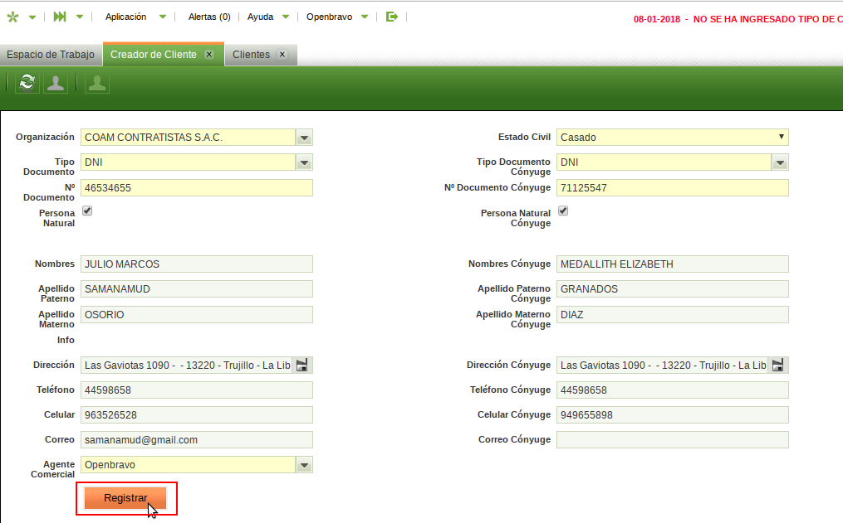

Un mensaje indica que el proceso se ejecutó satisfactoriamente.

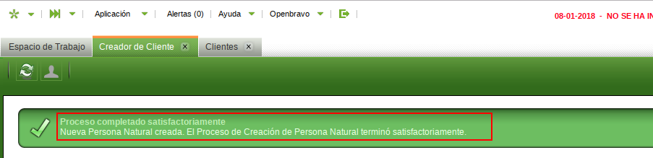

**MÁS INFORMACIÓN:** En la ventana “Clientes” puede ver los datos del cliente recién registrado y en su pestaña “Terceros Relacionados”, observará una referencia al tercero ingresado como cónyuge y su tipo relación con el cliente:

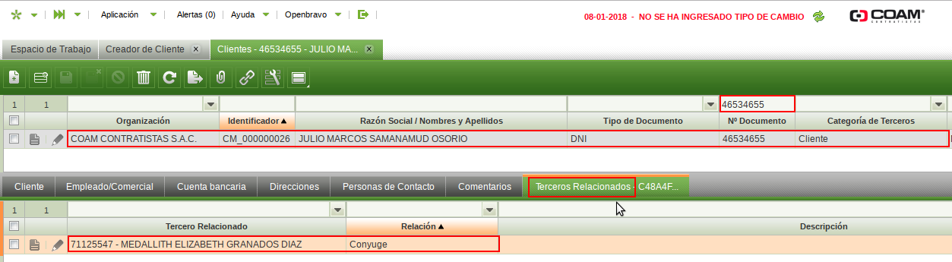

* + 1. **CREADOR DE PROVEEDOR**

Puede acceder a la ventana “Creador de Proveedor” utilizando el menú de acceso rápido.

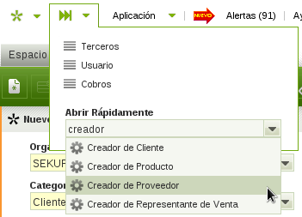

Ingresa los datos requeridos como la Organización a la que pertenece el proveedor, y la razón social en el campo Nombre comercial, la dirección fiscal, selecciona el tipo de documento e ingresa su número.

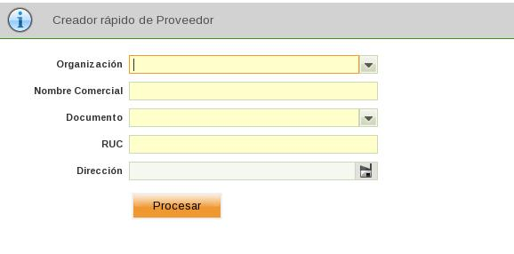

Da clic en el botón Aceptar para crear el proveedor.

* + 1. **CREADOR DE REPRESENTANTE DE VENTA**

Puede acceder a la ventana “Creador de Representante de Venta” utilizando el menú de acceso rápido.

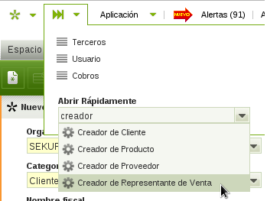

Ingresa los datos requeridos como la Organización a la que pertenece el vendedor, su dirección, selecciona el documento que utiliza e ingresa su número.

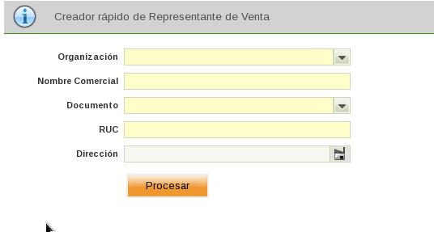

Da click en el botón Aceptar para crear el representante de venta.

* 1. **GRUPO DE TERCEROS**

La creación de Grupos de Terceros compete al área de Créditos y está más detallado en el “Manual de Créditos”. Para crear un nuevo grupo de terceros, ir ala ventana “Grupo de Terceros”, darclick en “Nuevo” para crear un nuevo grupo e ingresar el nombre comercial de dicho grupo, llenas el recuadro de “Identificador” y da clic en guardar.

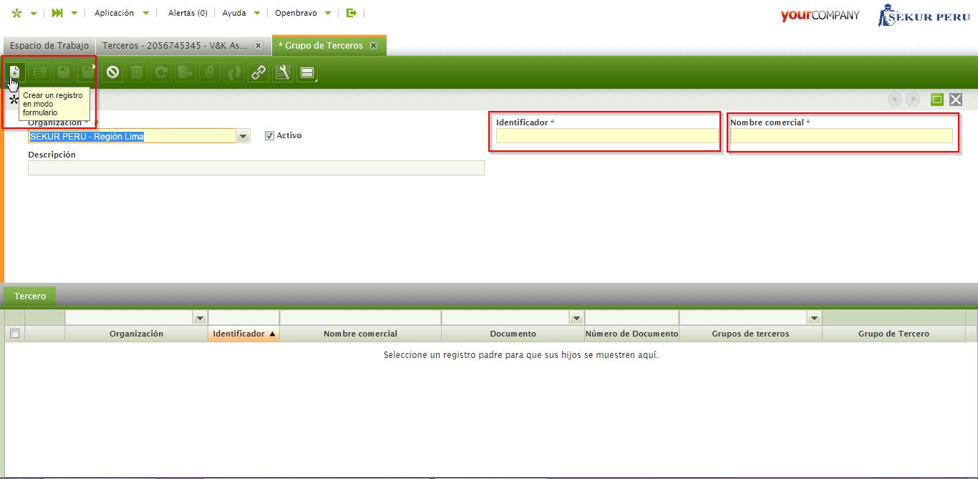

Cuando ya se tiene grupos de terceros creados, puedes ingresar a la ventana “Terceros” y en la cabecera de un cliente puedes seleccionar en el campo “Grupo de Tercero” un grupo ya existente o el que acabas de crear. Con esto el cliente está asociado a un grupo de empresas junto a otros clientes que estén asociados al mismo grupo.

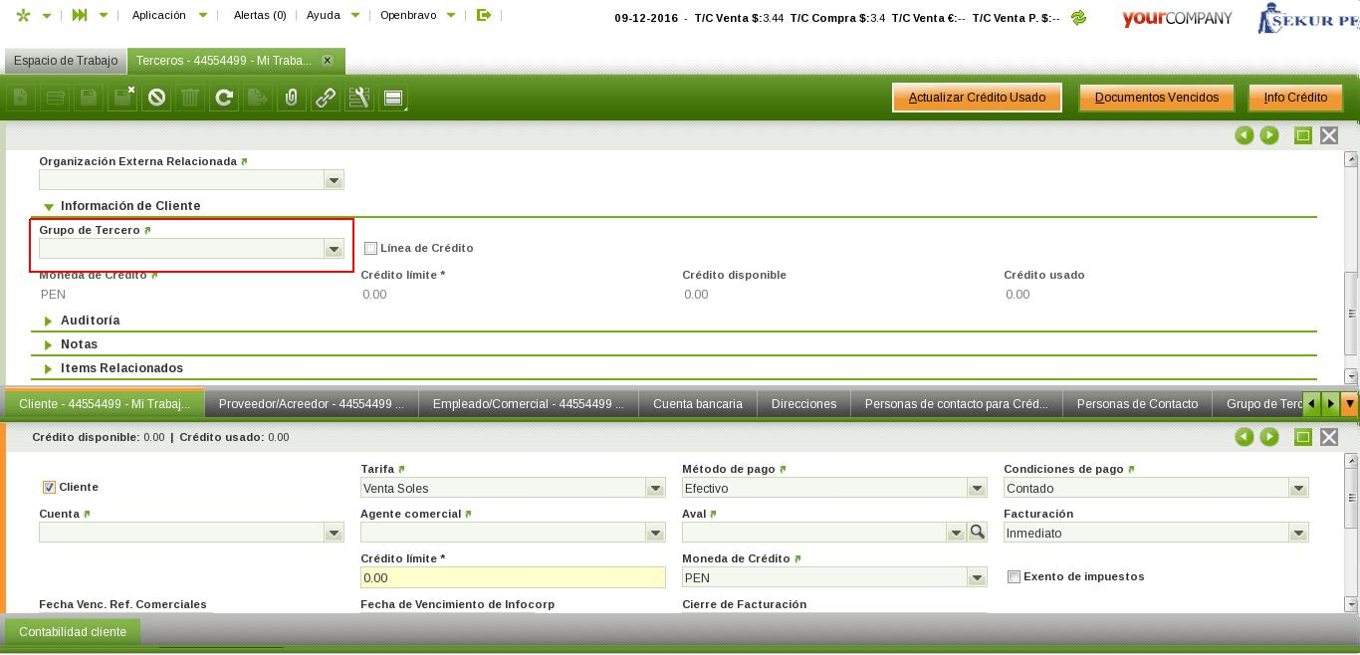

1. **CUENTAS FINANCIERAS**

Con Openbravo puedes crear y administrar cuentas bancarias, cajas y fondos fijos. Lo primero que debes hacer, es realizar la búsqueda en la parte superior izquierda de “Cuenta financiera”.

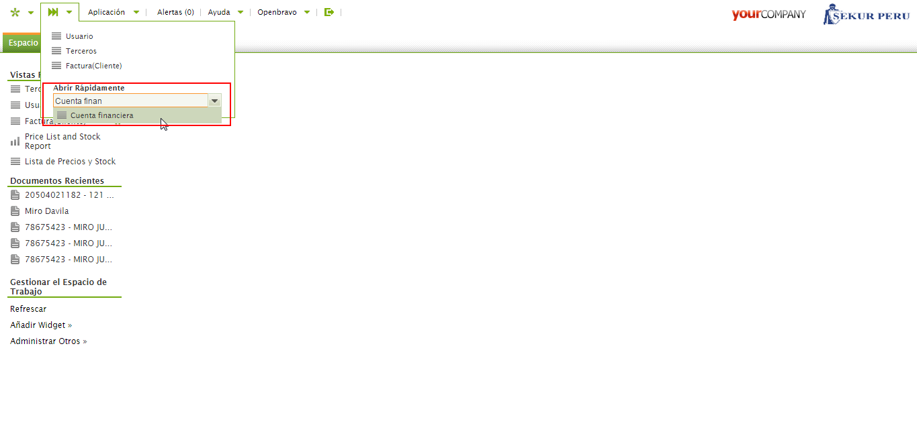

Aquí crea un nuevo registro.

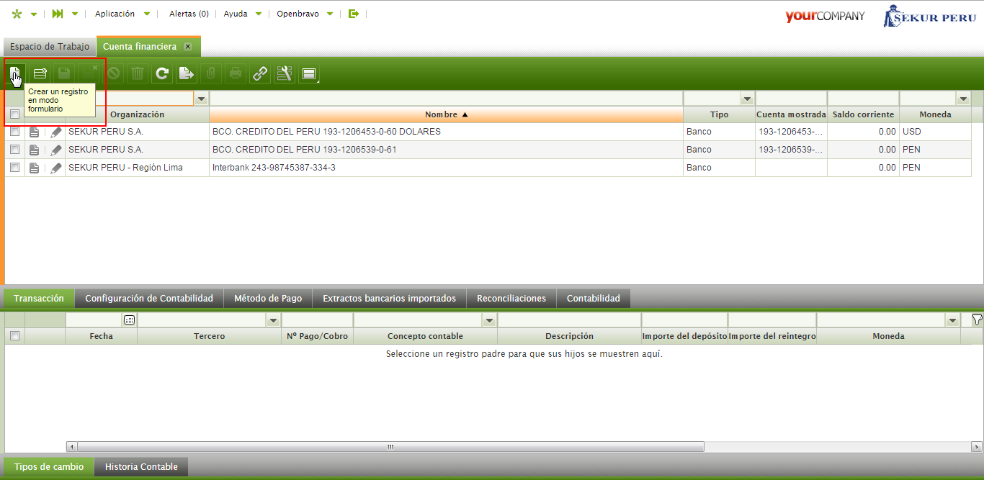

Puedes seleccionar entre tres tipos, la de banco paraentidades financieras, la de Caja, refiriéndose a cajas internas de la empresa y la de Fondo Fijo.

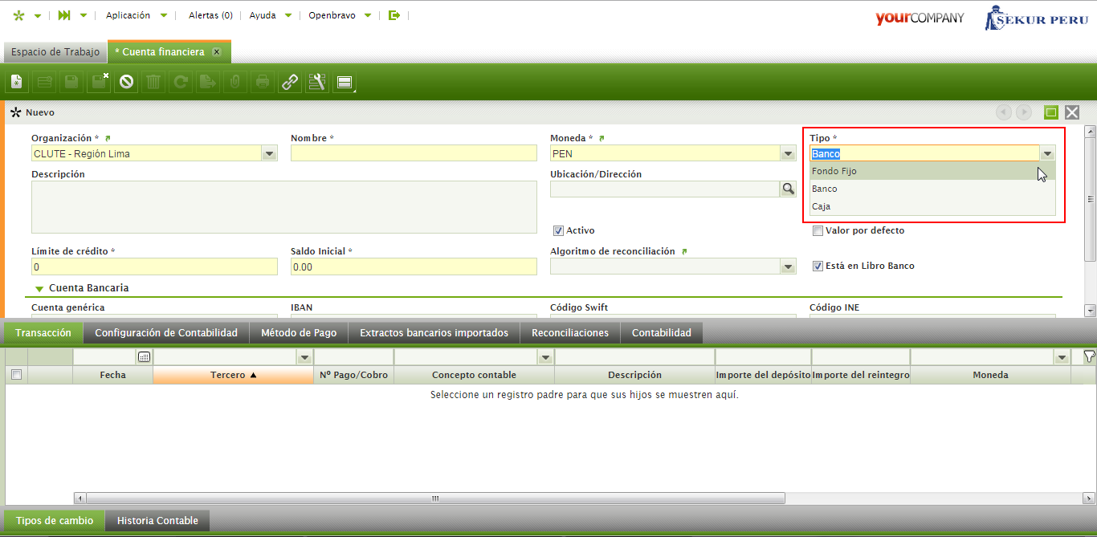

Primero se explica el tipo “Banco”, aquí ingresa los datos más importantes. Ingresa en el “Nombre” el nombre y el número de cuenta; la moneda, el saldo inicial (que es lo que va a tener el banco antes de iniciar operaciones), el límite de crédito que te asigna dicho banco. En “Ubicación” ingresa la dirección exacta de la entidad financiera y en “Tercero” puedes seleccionar al cliente que quieras asociar con dicha cuenta.

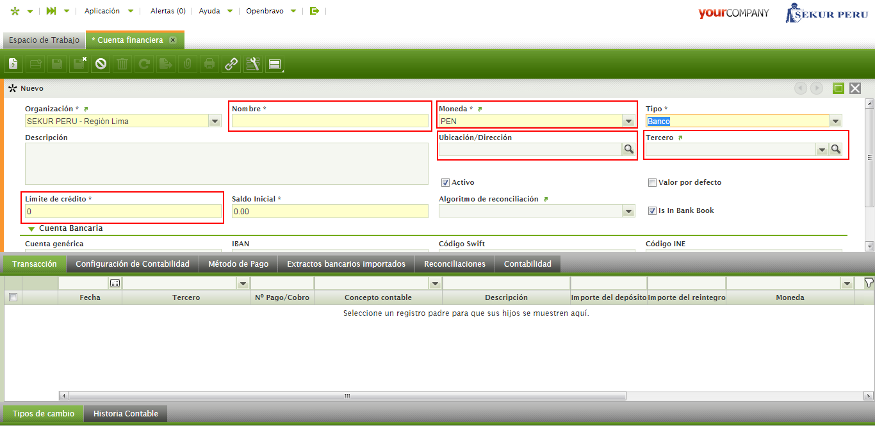

En “Cuenta Bancaria” deberás ingresar en “Cuenta genérica” el número de tu cuenta. Los demás campos como IBAN, SWIFT, INE son códigos necesarios cuando se ingresa información de bancos internacionales.

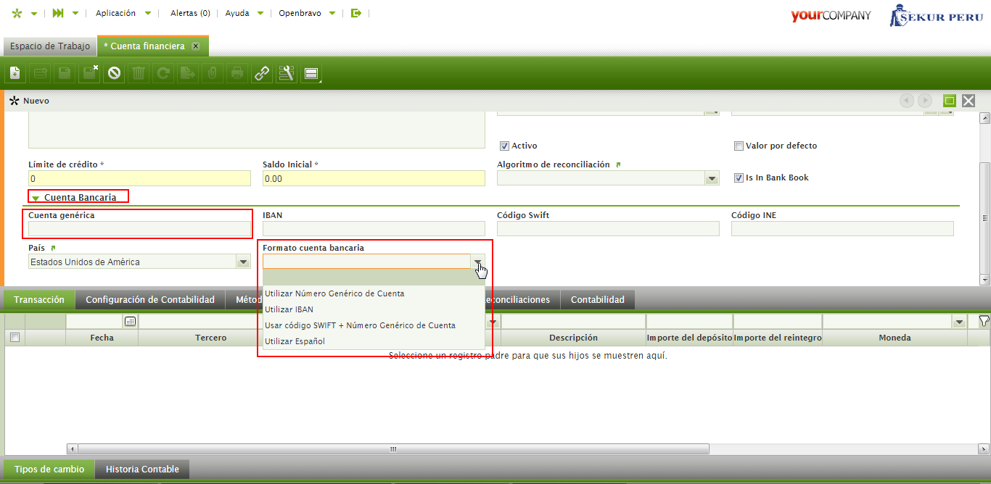

En “Formato de Cuenta Bancaria” deberás seleccionar Utilizar Español al momento de crear una cuenta en Banco, de esta manera aparecen nuevos campos en la parte inferior. En el formato de la cuenta bancaria, es importante llenar el campo de “Código Banco”, este es el código que la SUNAT asigna a las entidades financieras, esto es usado por el departamento de contabilidad de manera que los reportes que dicho departamento realiza sean hechos satisfactoriamente y cuenta con dos dígitos. Guarda los cambios para continuar.

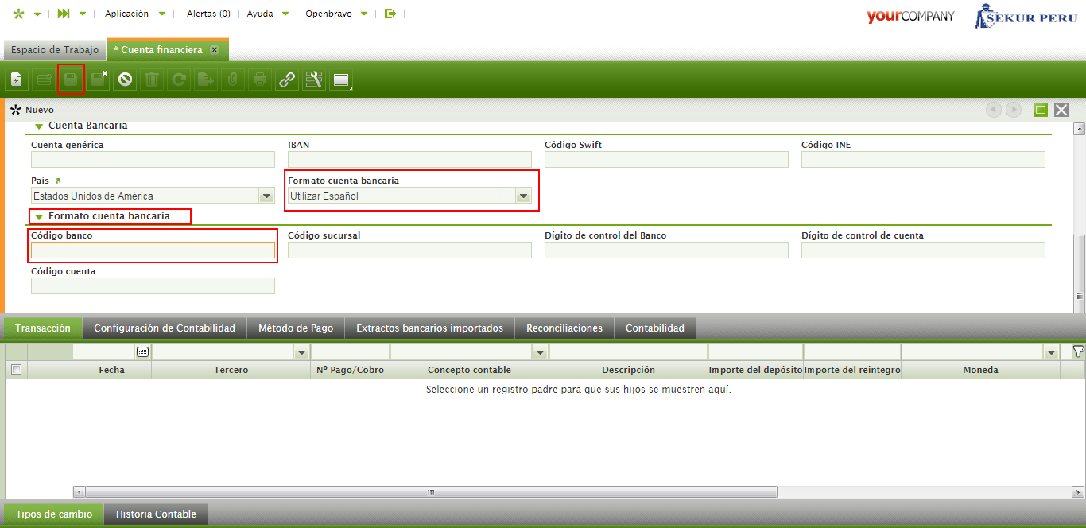

En “Método de Pago” podrás ingresar los tipos de pago que puede soportar dicha cuenta bancaria, crea un nuevo registro y seleccionar el método de pago.

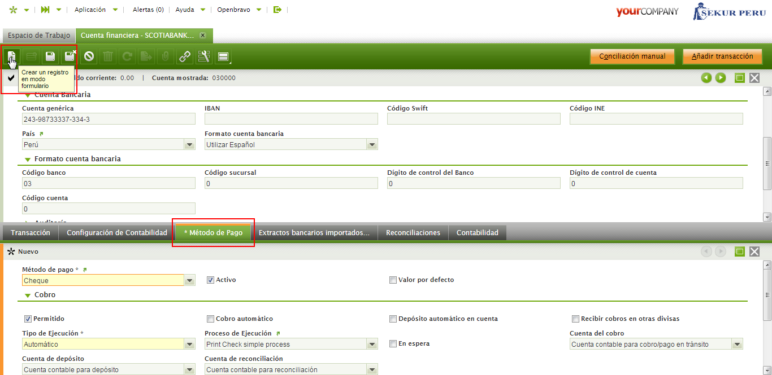

Cuando se habla de cuentas bancarias, éstas tienen la opción de recibir y efectuar pagos y cobros en distintas divisas, por este motivo, es necesario que en las pestañas de “Cobro” y “Pago” selecciones con un check los recuadros correspondientes, de esta manera creas una cuenta de un banco, guarda los cambios.

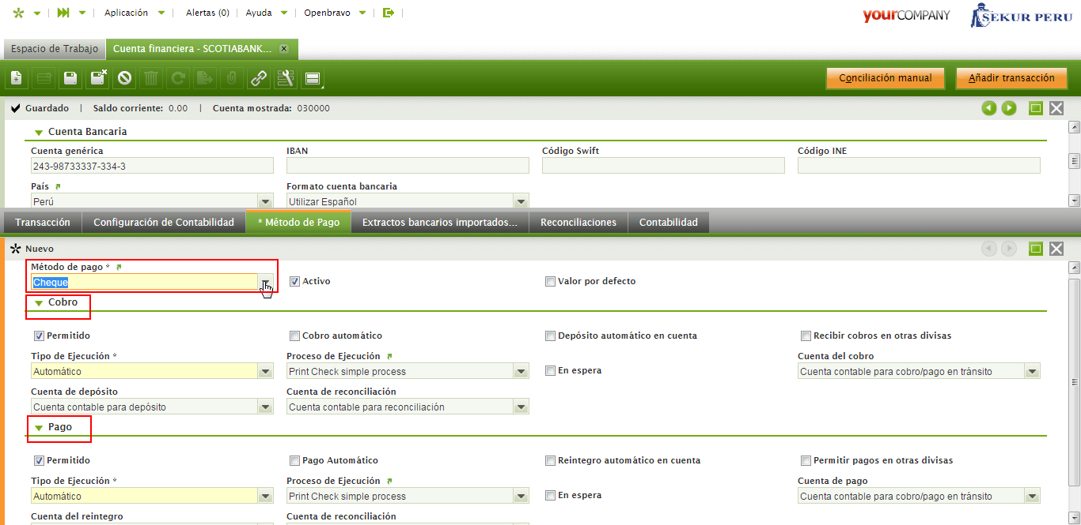

El otro tipo de cuenta financiera es la de caja interna de la empresa, creas un nuevo registro e ingresas el nombre y la cuenta, la moneda y en tipo seleccionas Caja, como ves, los datos que se deben llenar son mucho menos que el de Bancos, ingresas todos los datos necesarios y luego de guardar los cambios.

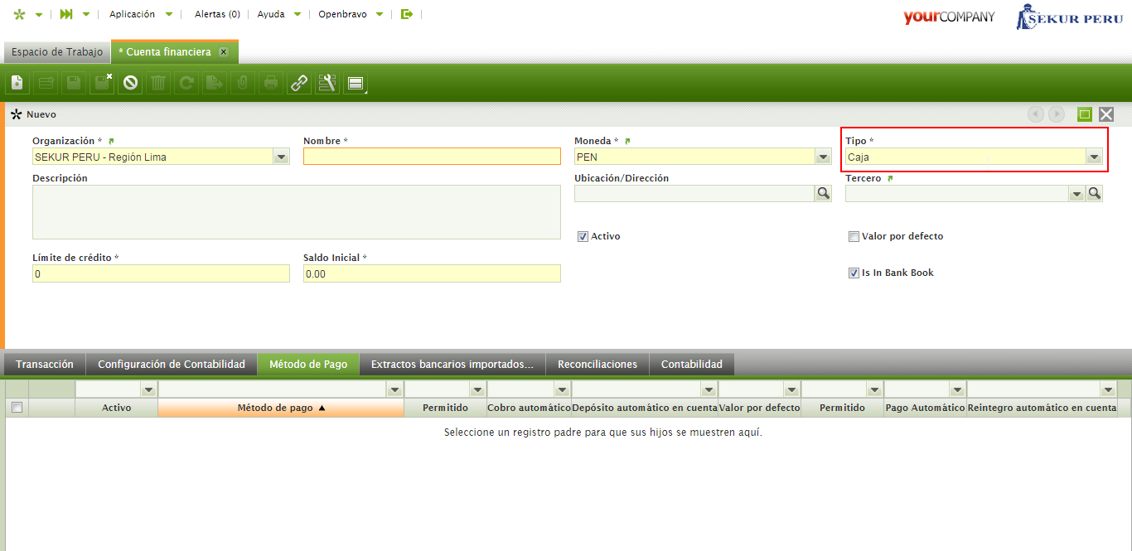

Dirígete también a “Método de Pago”, y crea un nuevo registro.

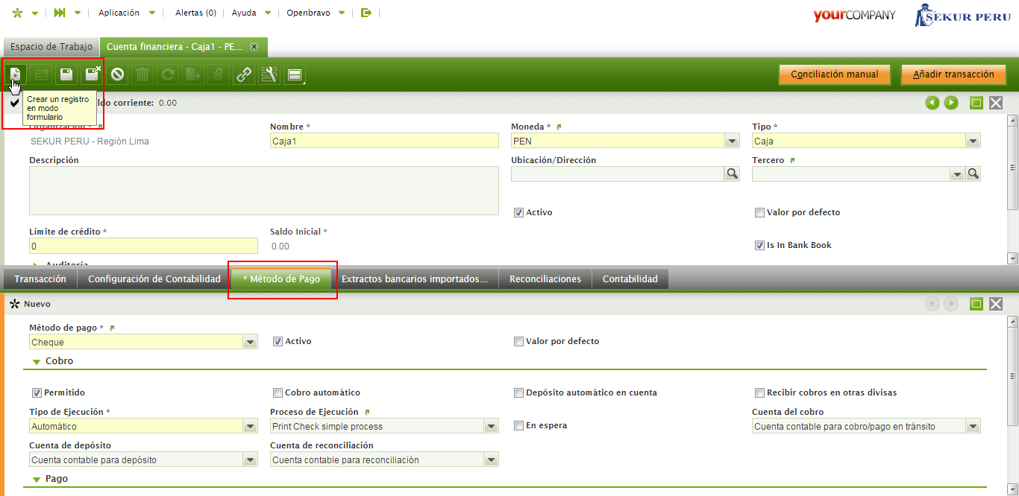

En “Método de Pago” considera que por tratarse de algo propio de la empresa se trabajará con un método de pago en efectivo, cuando seleccionas esto, puedes observar que el tipo de ejecución cambia a forma manual, guardas los cambios y de esta manera terminas con la creación del segundo tipo de cuentas financieras.

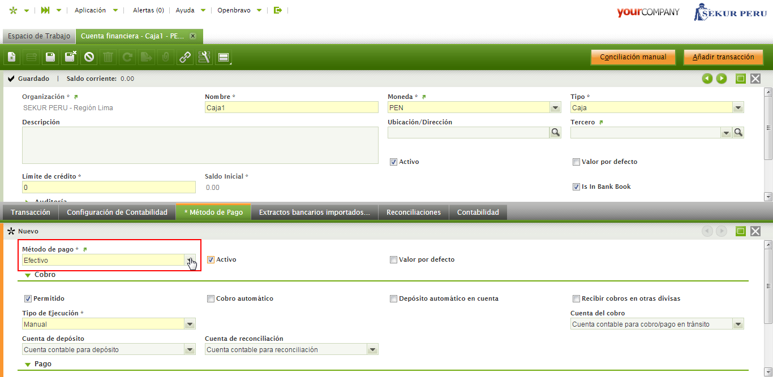

1. **PRODUCTO**
   1. **GESTION DE PRODUCTOS**

Con el ERP Openbravo gestionas los datos primordiales de la empresa. La gestión de datos referentes a producto se hace imprescindible. Para empezar debes dirigirte a “Productos” desde la sección de búsqueda rápida.

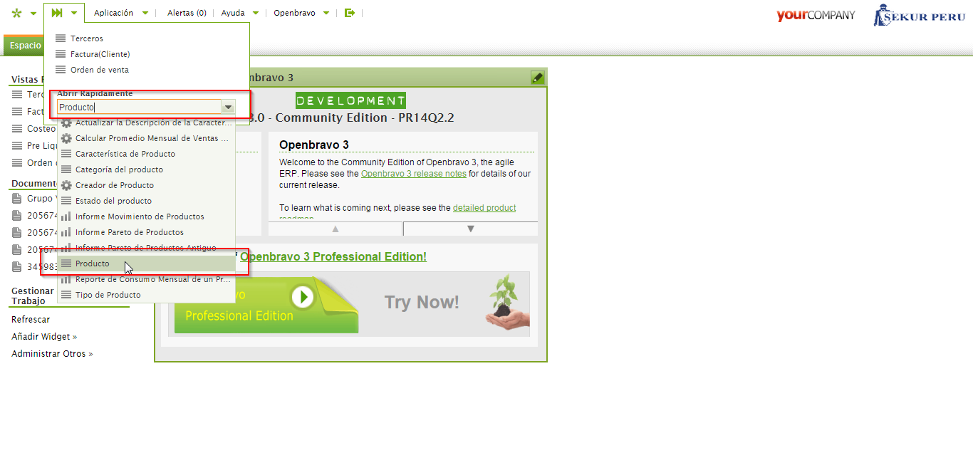

En la ventana que aparece debes crear un nuevo registro y en la primera sección llena los datos correspondientes como al código identificador y el nombre del producto. Es opcional subir una imagen.

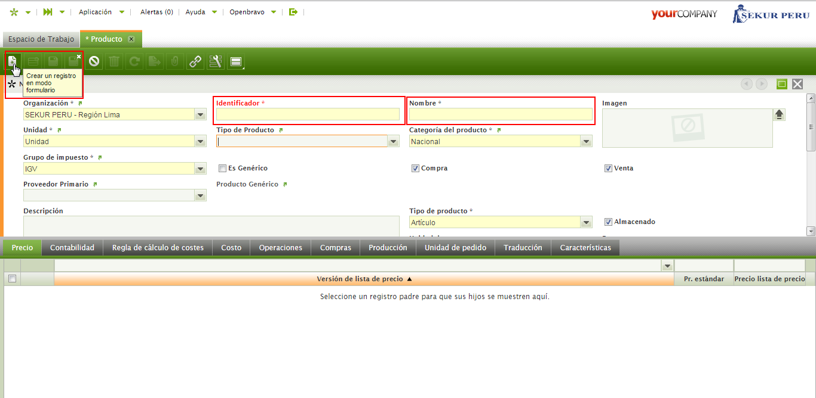

Puedes seleccionar el tamaño de referencia en “Unidad de Medida”.

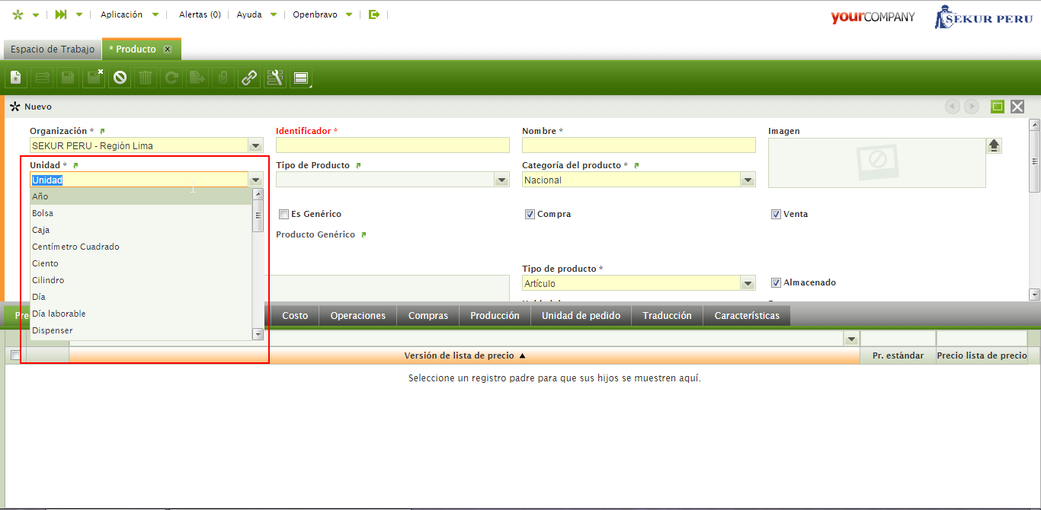

También puedes seleccionar “Tipo de Producto”.

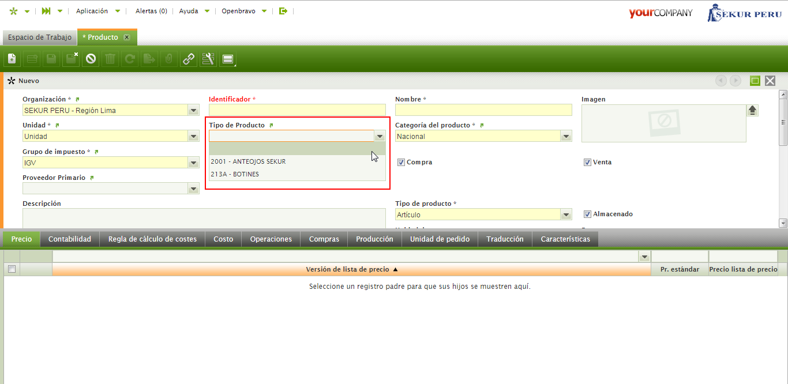

Puedes seleccionar si el producto es nacional o importado en “Categoría del Producto” (Esto afectará las cuentas que se usen contablemente).

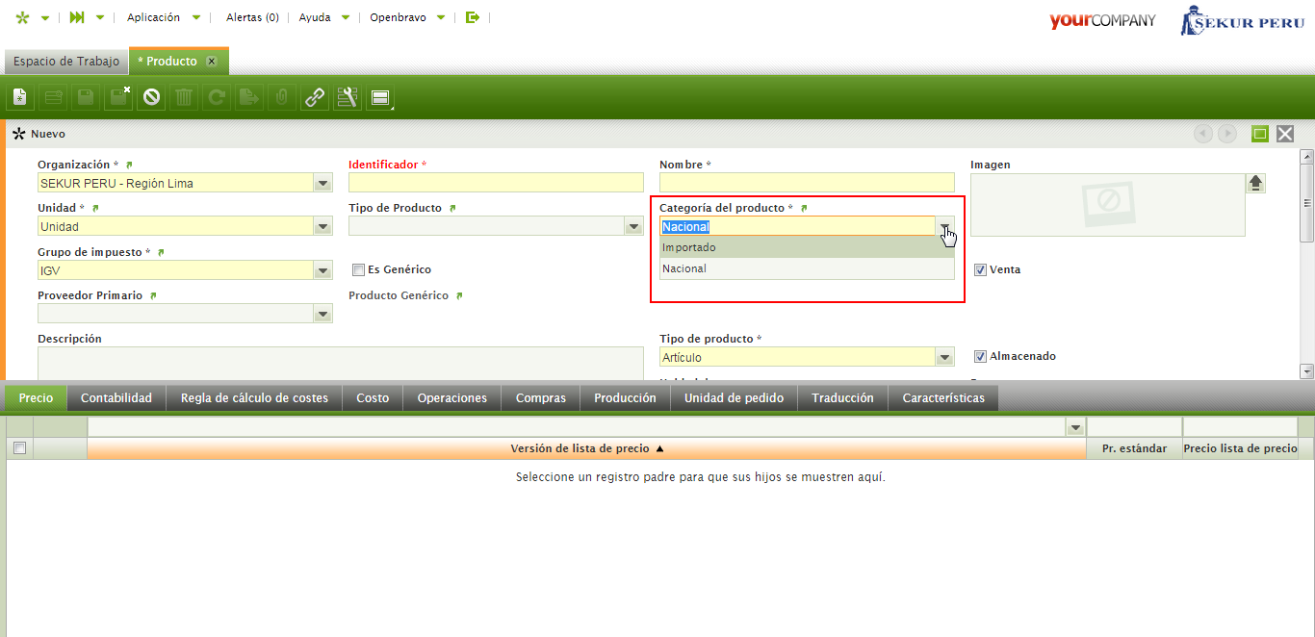

En “Grupo de Impuesto” puedes seleccionar la clase de tributo del producto.

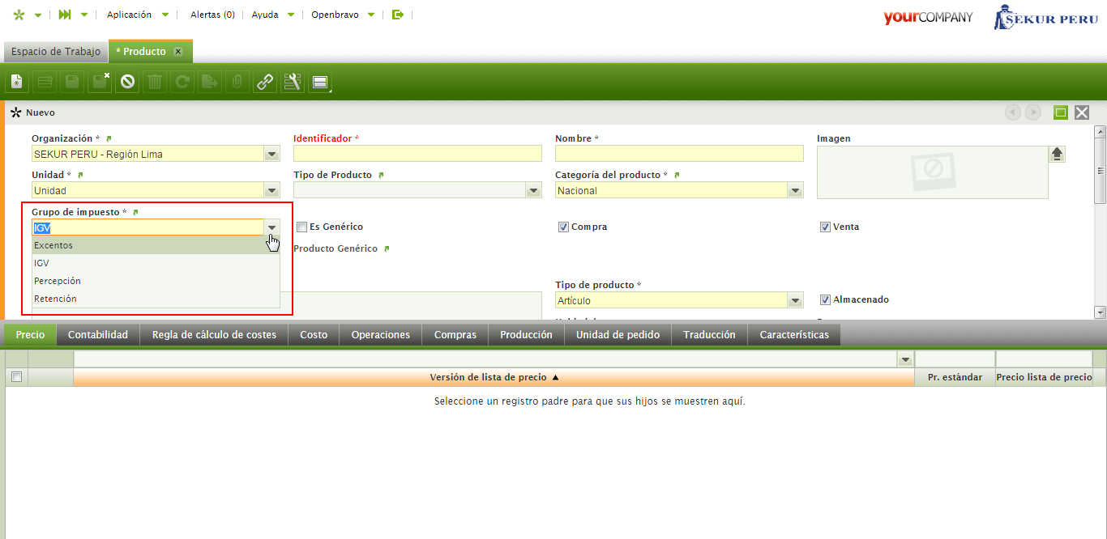

Existen campos que puedes seleccionar dependiendo del tipo de producto que estás ingresando al sistema, como si es “Genérico” o no, “Compra”, “Venta”, “Almacenado”.

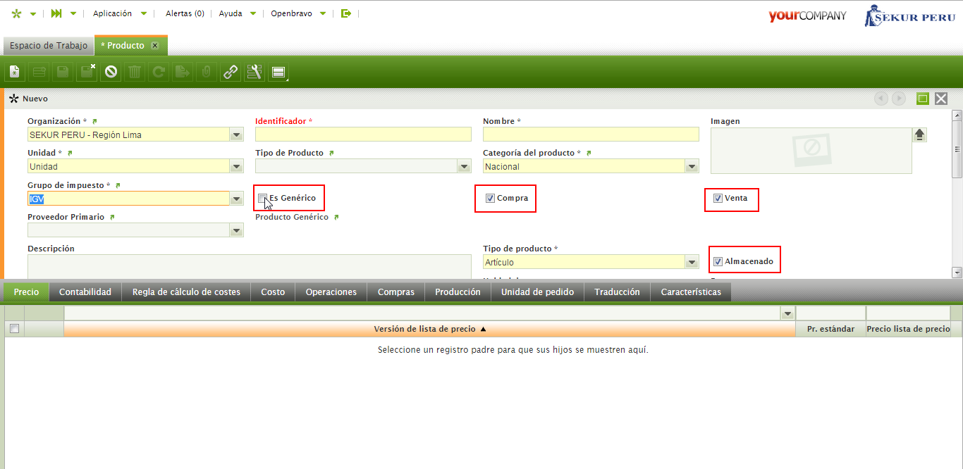

Puedes seleccionar el proveedor en caso de tener conocimiento de ello y en caso de tener algunos datos en consideración lo puedes agregar en “Descripción”.

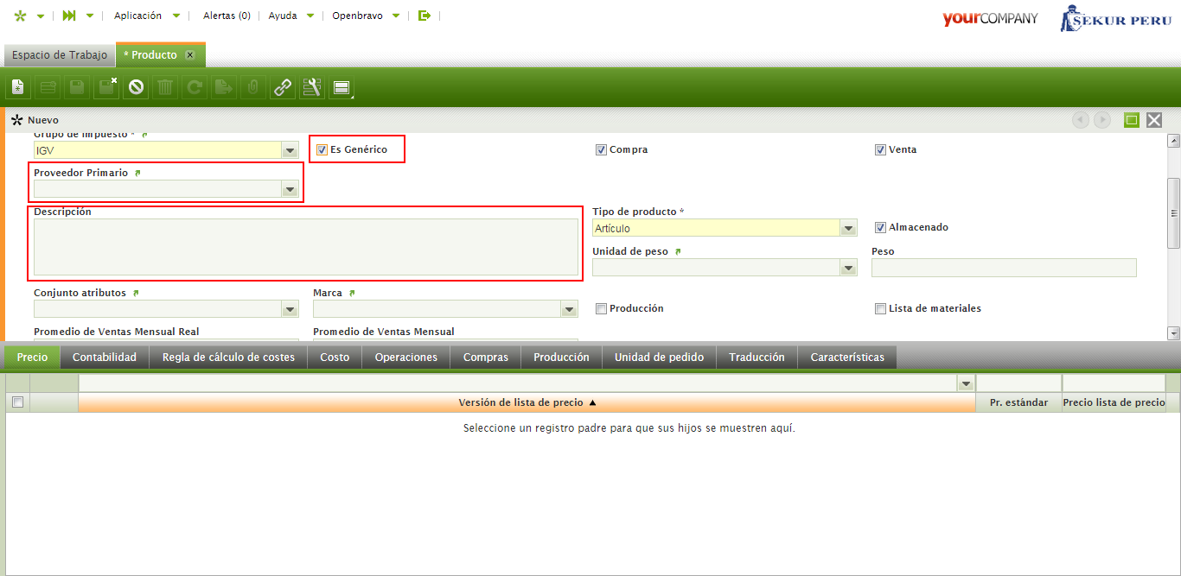

En la otra pestaña inferior de “Tipo de Producto” podrás seleccionar si se trata de un artículo, gasto, recurso o servicio.

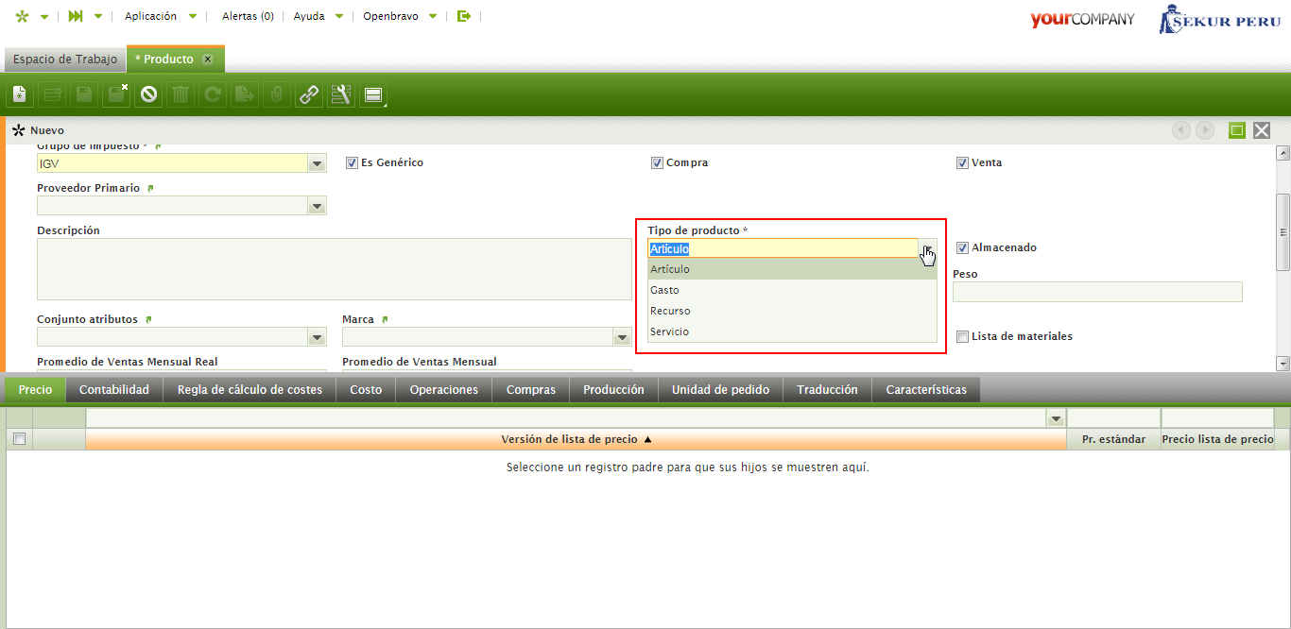

Puedes seleccionar la unidad de peso e introducir la cantidad en el recuadro del costado.

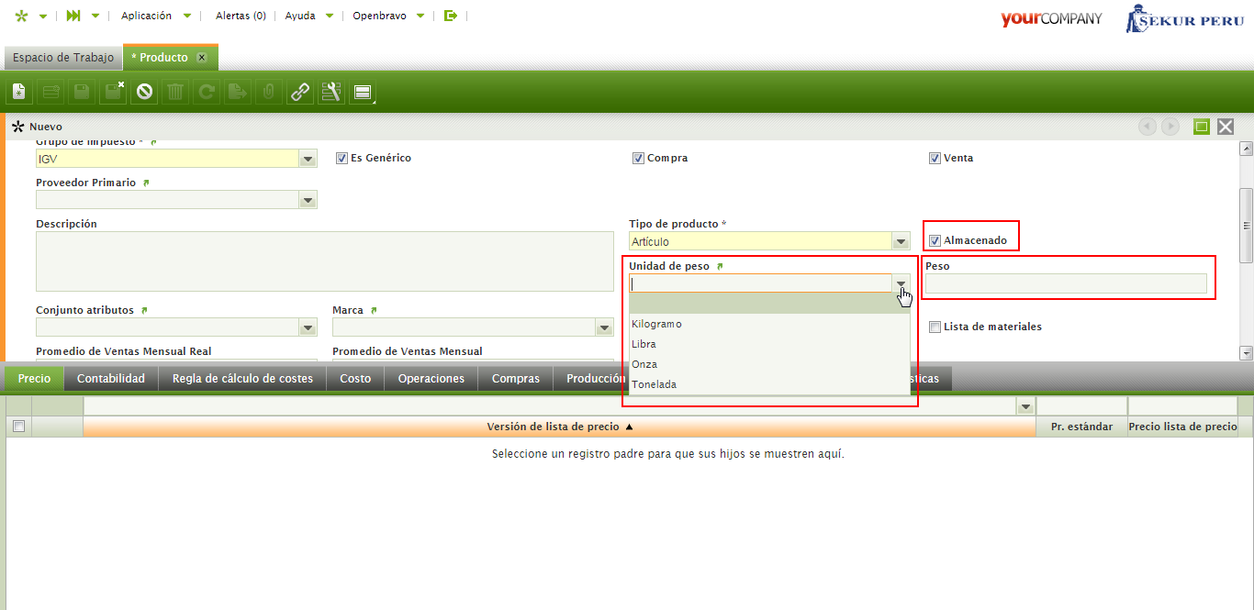

En conjunto de atributos puedes seleccionar los distintos atributos y sus valores (para más información dirígete al punto 6.2). De igual forma puedes elegir la “Marca”, si seleccionas el ícono de “Producción” significa que el producto puede ser utilizado para el módulo de producción Y el ícono de “Lista de materiales” en caso de tratarse como parte de un “Kit de Producto”. (Para más información dirígete al punto 6.3).

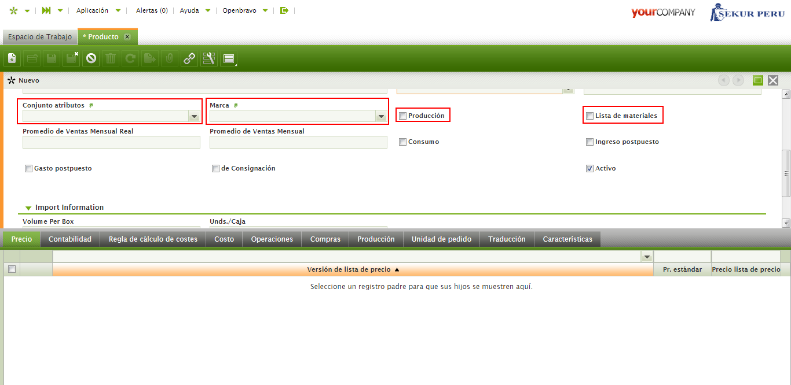

En los recuadros señalados puedes ver el promedio de ventas a la fecha actual del producto.

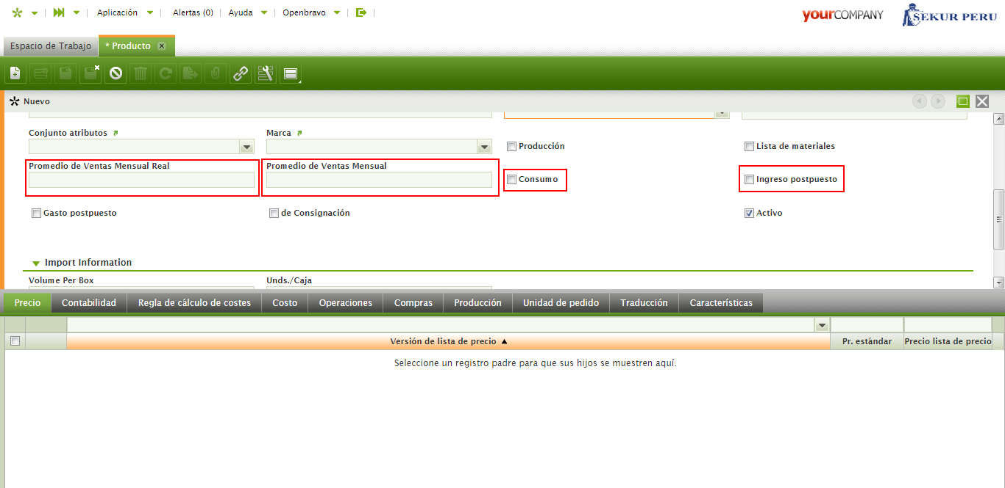

Cuando un producto te llega por consignación va marcado en el campo “Consignación”.

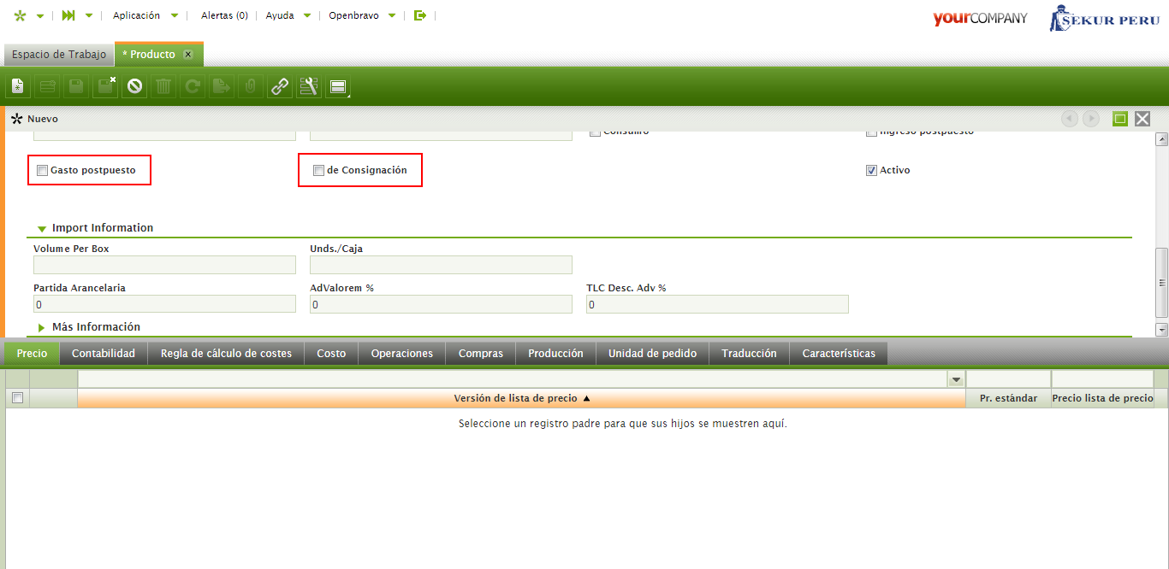

Dependiendo del tipo de producto, en este caso un importado, puedes agregar información referente a las condiciones de importación las cuales incluyen: el volumen y las unidades por caja, la partida arancelaria y los impuestos a los que está sujeto como ad valorem y el descuento por TLC.

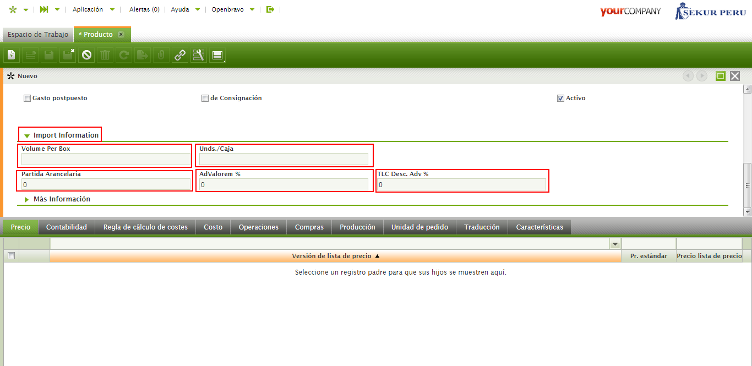

En “Más información” puedes seleccionar si el producto está grabado con percepción y/o detracción y sus respectivos códigos. Código interno representa el número de parte de la importación, o en caso de ser un producto de compra entre empresas, representa su código asociado en la empresa relacionada.

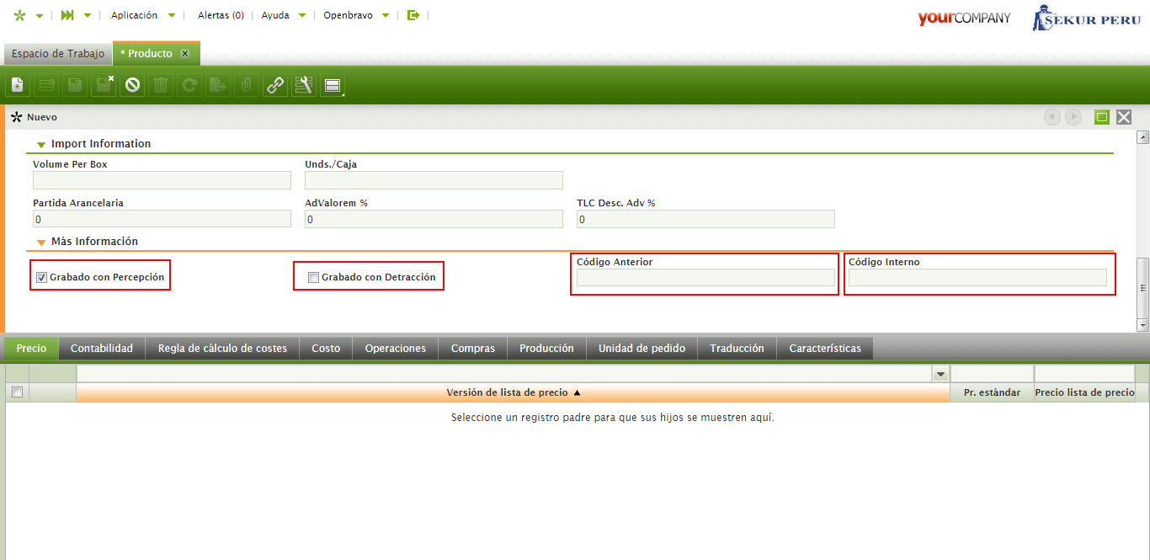

En la sección Operaciones podrás observar todos los movimientos de dicho producto en almacén relacionados con su tipo de movimiento.

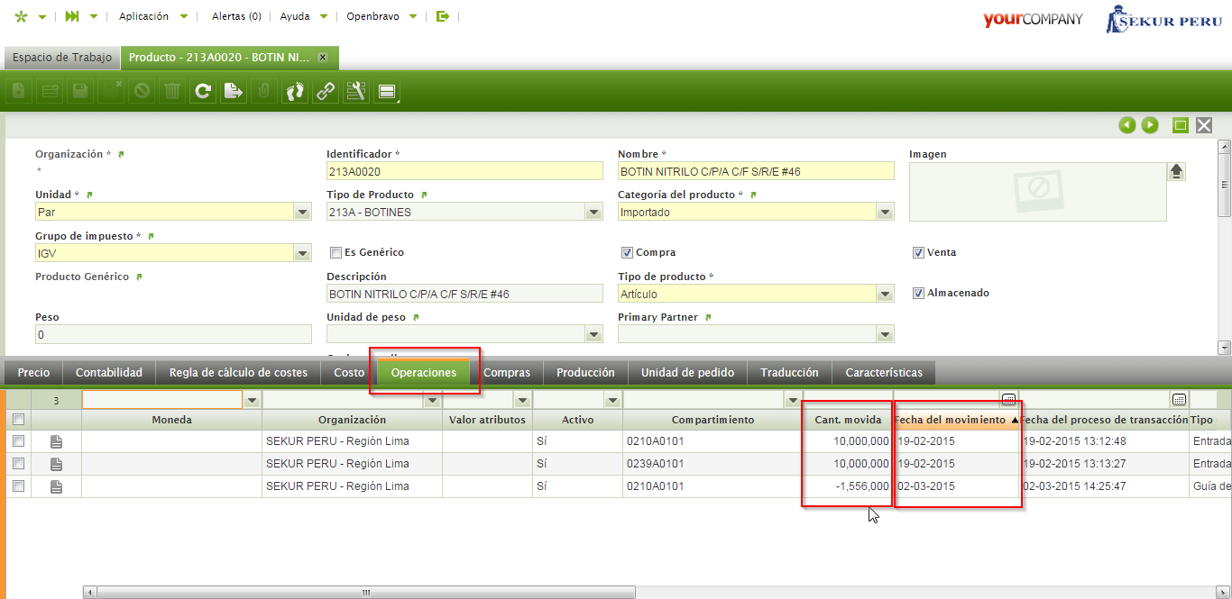

* 1. **ATRIBUTOS**

Se asigna atributos a los productos que ofrece la empresa para que puedan ser visualizados al momento de ingresar nuevos pedidos al sistema. Haz la búsqueda de “Atributos”.

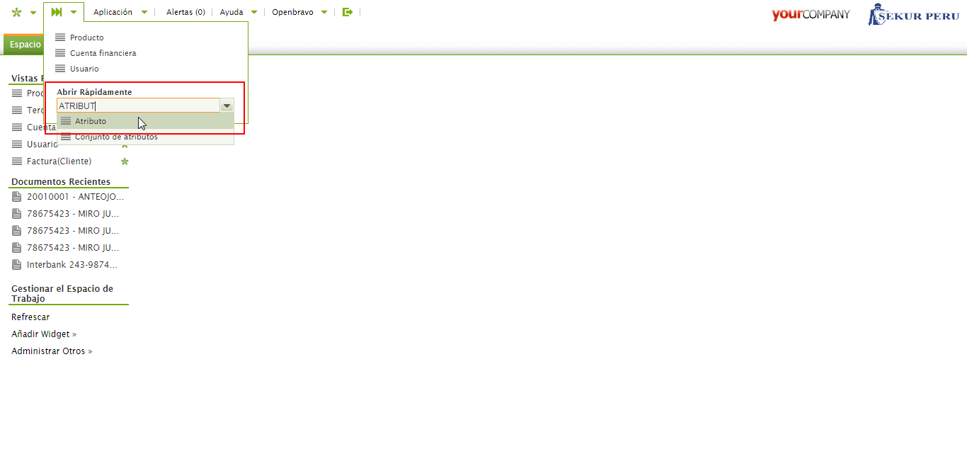

Crea un nuevo registro, por ejemplo, el atributo “Talla” y escribe lo mismo en descripción.

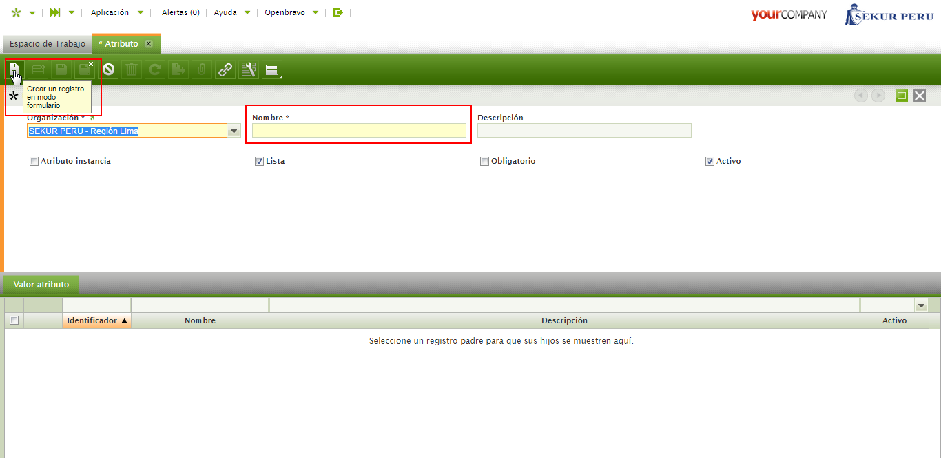

En la parte inferior introduzco las especificaciones de dicho atributo, por ejemplo talla 39, y talla 40 y guardas los cambios.

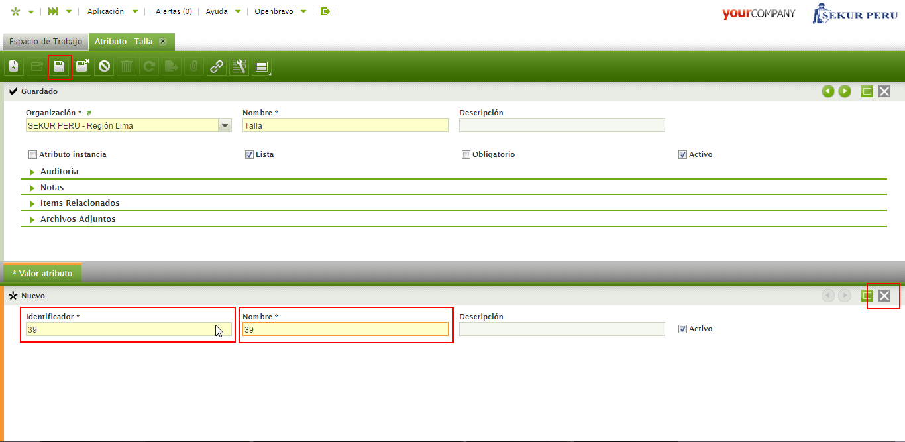

Puedes crear cuantos atributos quieras, en este caso color, crea un nuevo registro, introduce el nombre y la descripción.

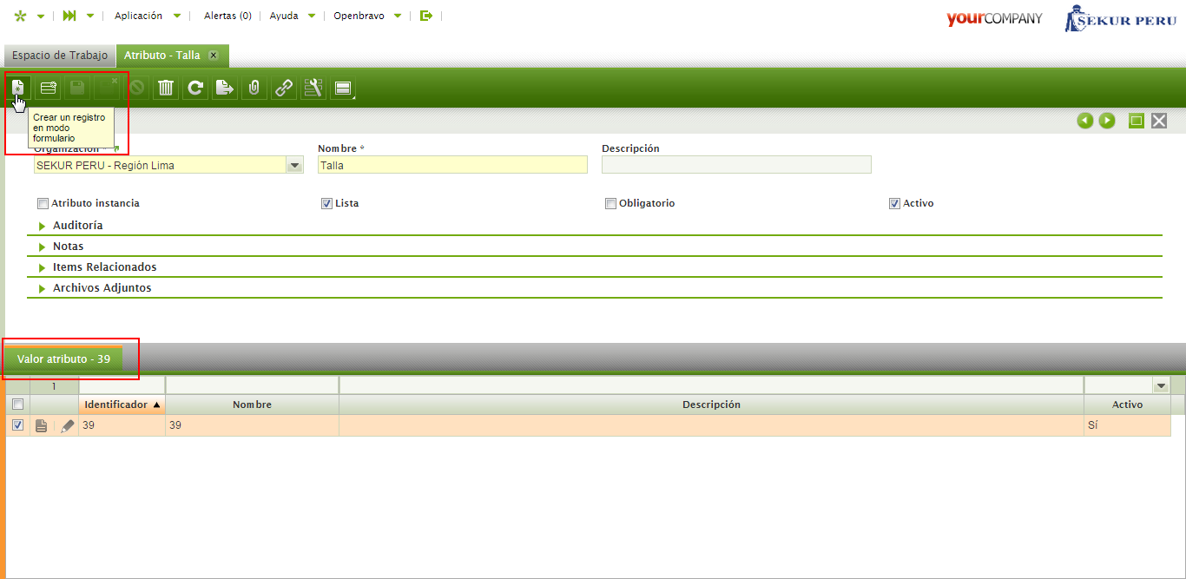

En la segunda sección ingresa las especificaciones, en este caso azul y rojo.

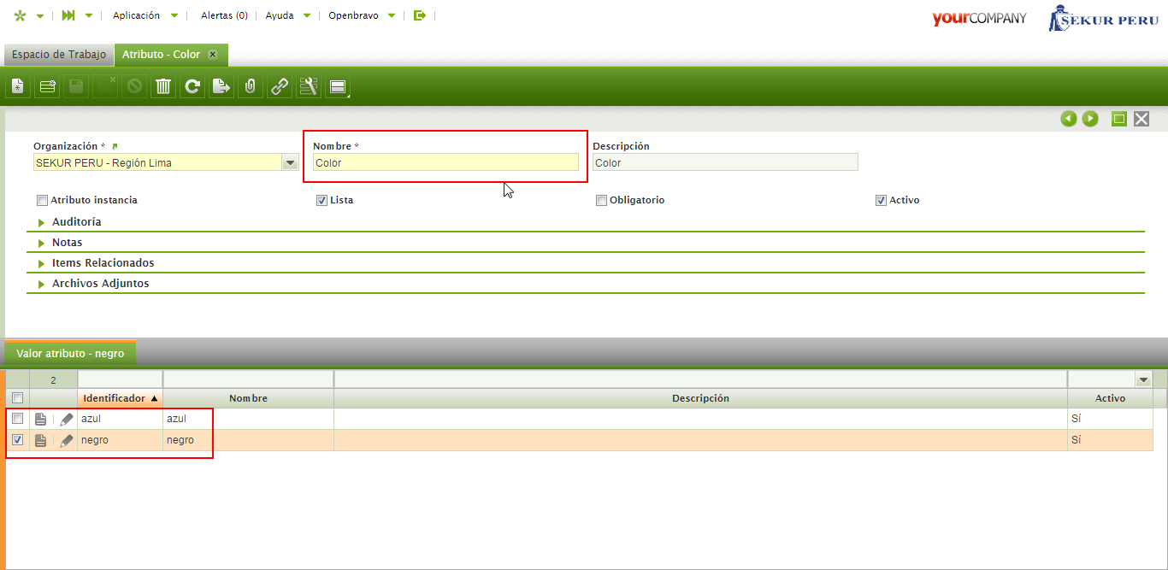

Los atributos que se crean pueden ser agrupados, para esto haz la búsqueda de “Conjunto de atributos” en la parte superior izquierda.

***CONJUNTO DE ATRIBUTOS***

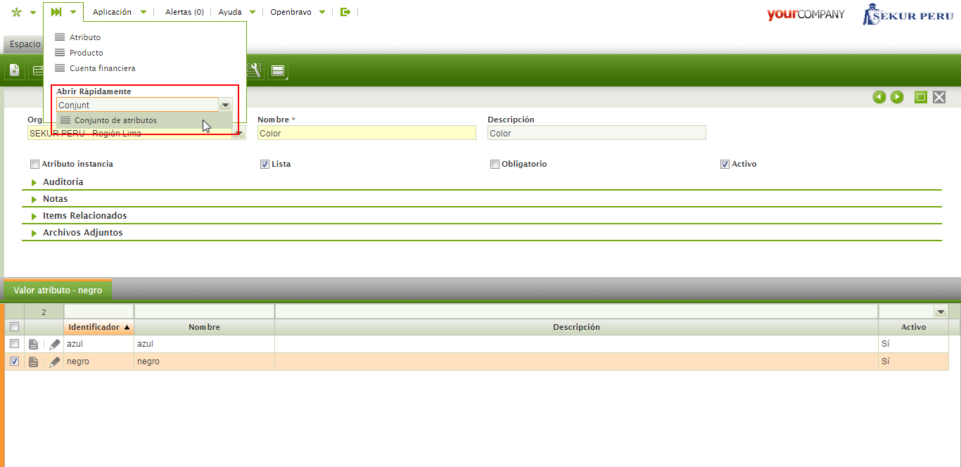

Creas un nuevo registro, escribes el nombre de dicho conjunto y en la parte inferior luego de crear otro registro seleccionas uno o varios atributos de acuerdo al conjunto que quieres guardar.

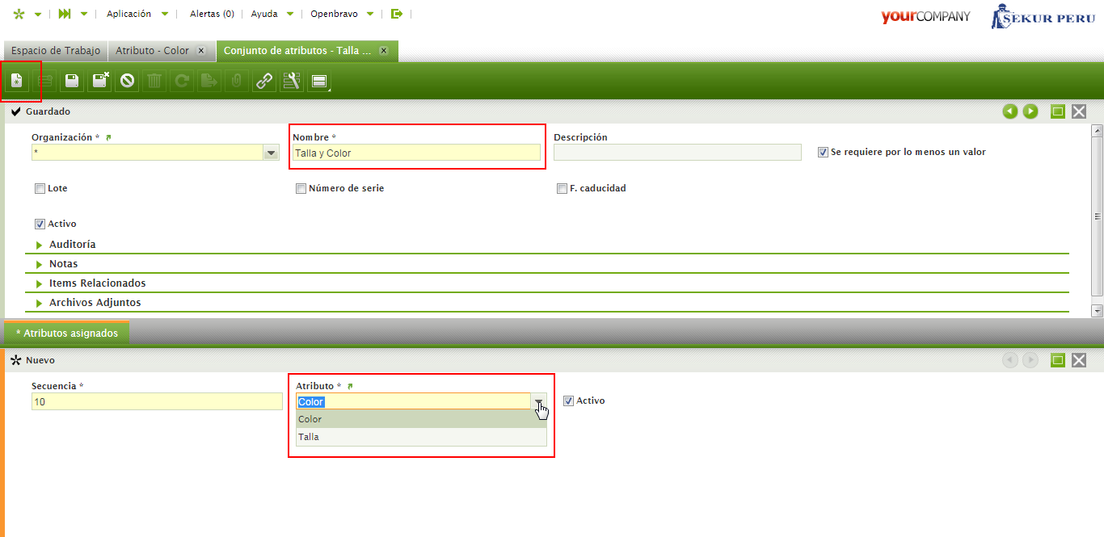

Como ves cuando agregues los atributos aparecerán de la siguiente manera:

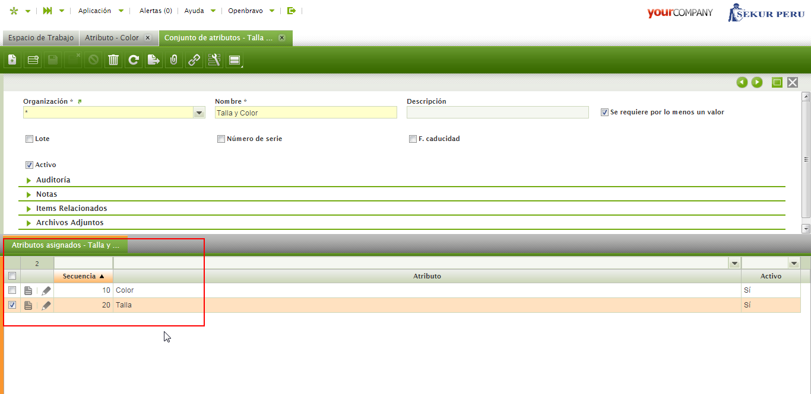

***UTILIZACIÓN DE ATRIBUTOS***

Para finalizar, dirígete a la ventana “Producto” para que veas desde dónde se puede seleccionar los atributos.

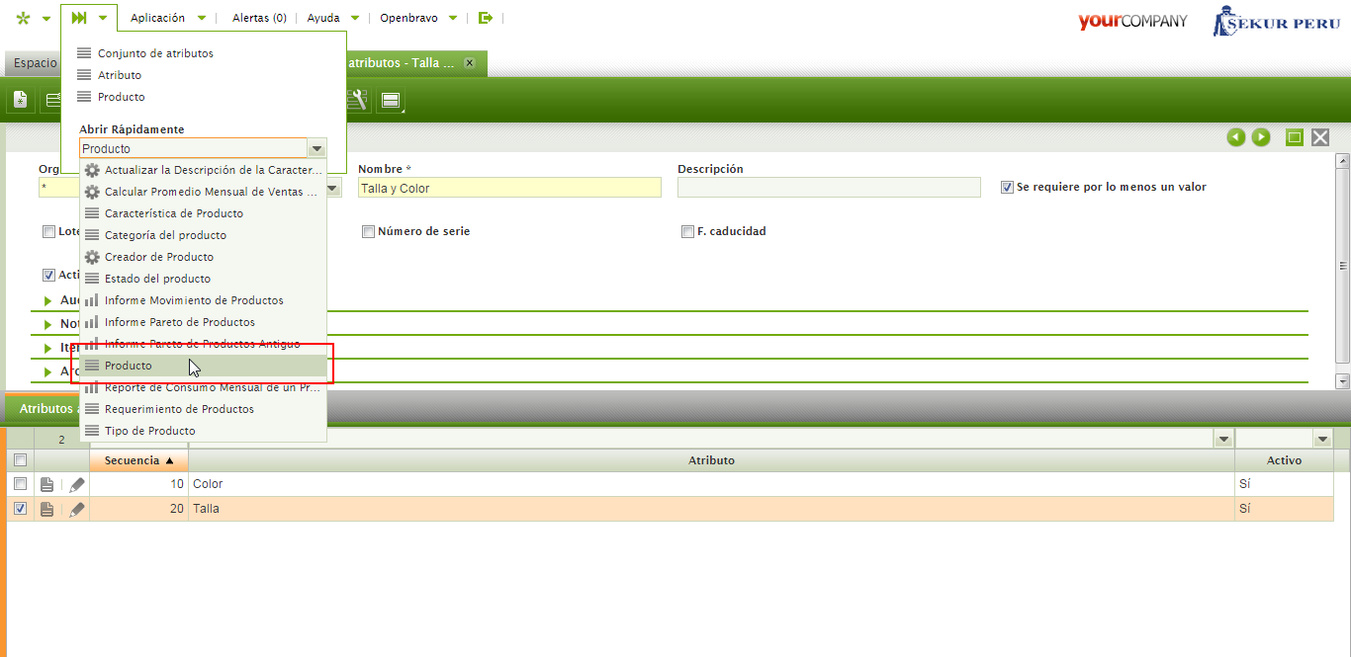

Crea un nuevo producto o haz clic en uno ya existente (si quieres crear un nuevo producto solo se puede modificar atributo en el caso no existe en inventario), entonces, clic en nuevo registro y llena los datos correspondientes.

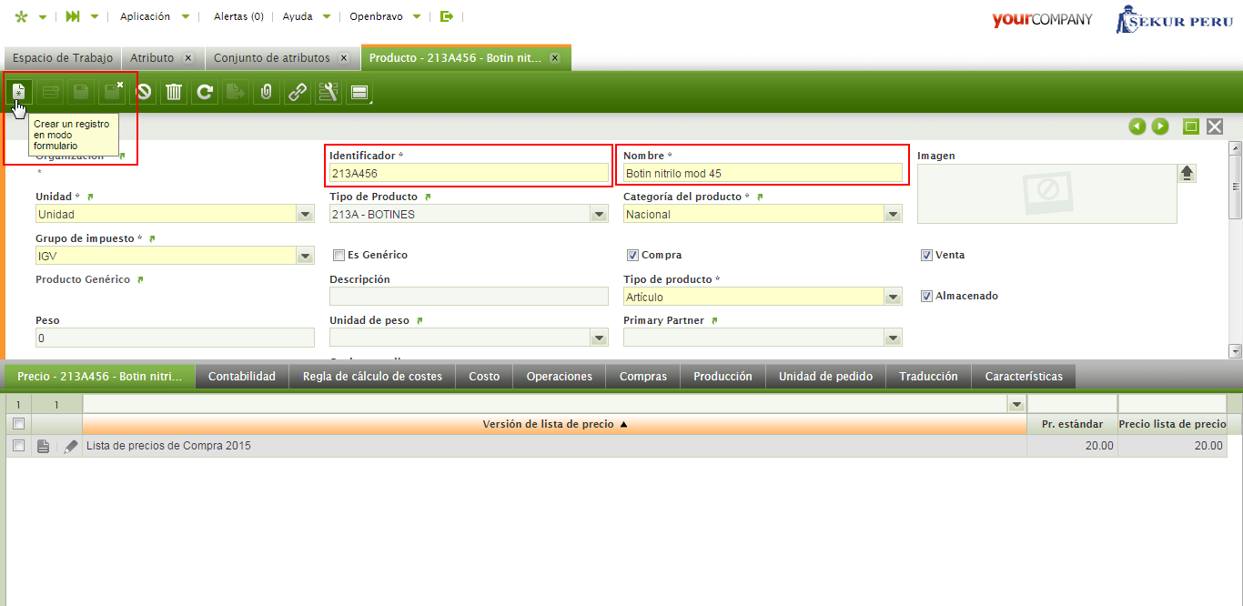

Deslízate hacia abajo y en conjunto de atributos puedes seleccionar el conjunto que desees, en este caso el último que se creó. En “Valor atributos” deberás seleccionar los respectivos valores.

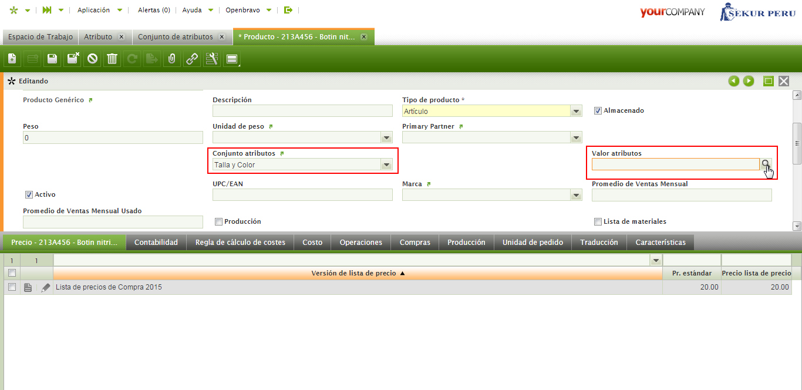

En “valor de atributos” haz clic en la lupa del costado y una pequeña ventana externa aparecerá; en esta ventana podrás seleccionar el valor de los atributos seleccionados.

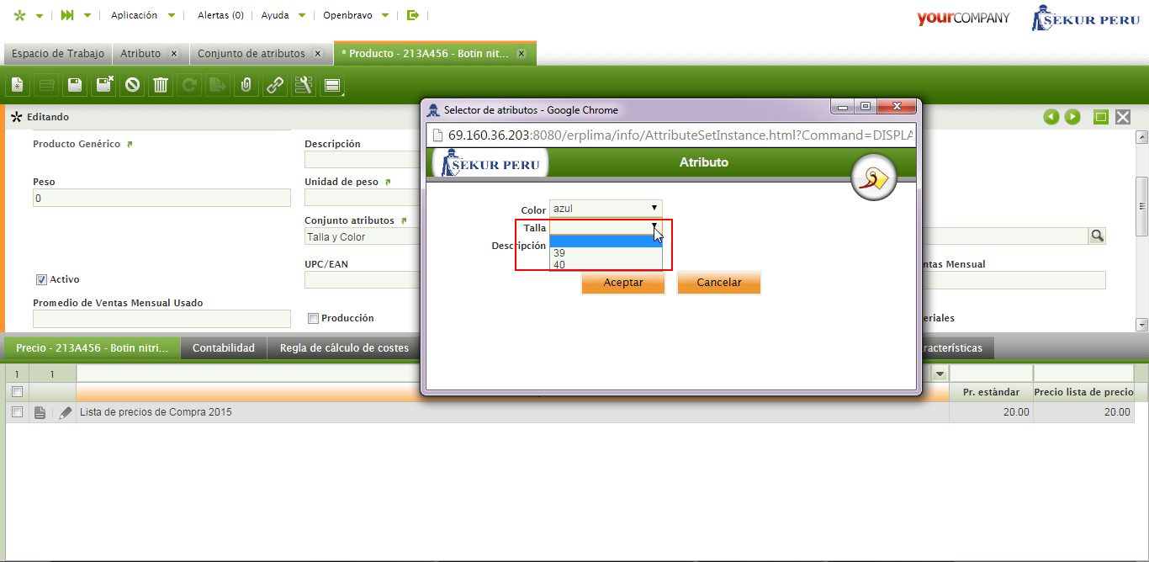

Luego de seleccionar los atributos, aparece un nuevo campo: “Usar conjunto de atributos como” selecciona la opción “Por defecto” y habrás terminado. No olvides guardar los cambios antes de salir.

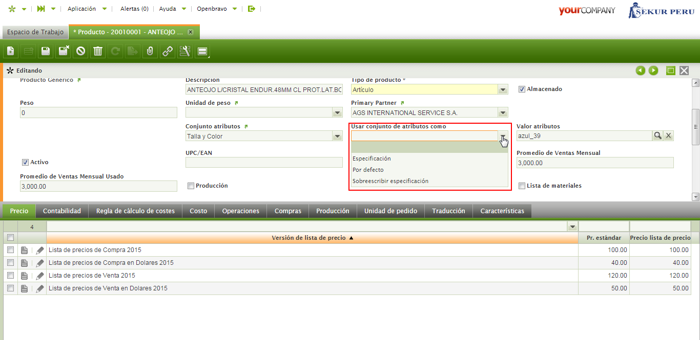

* 1. **KIT DE PRODUCTO**

Para la creación de un Kit de Producto, lo primero que debes hacer es dirigirte a “Producto”.

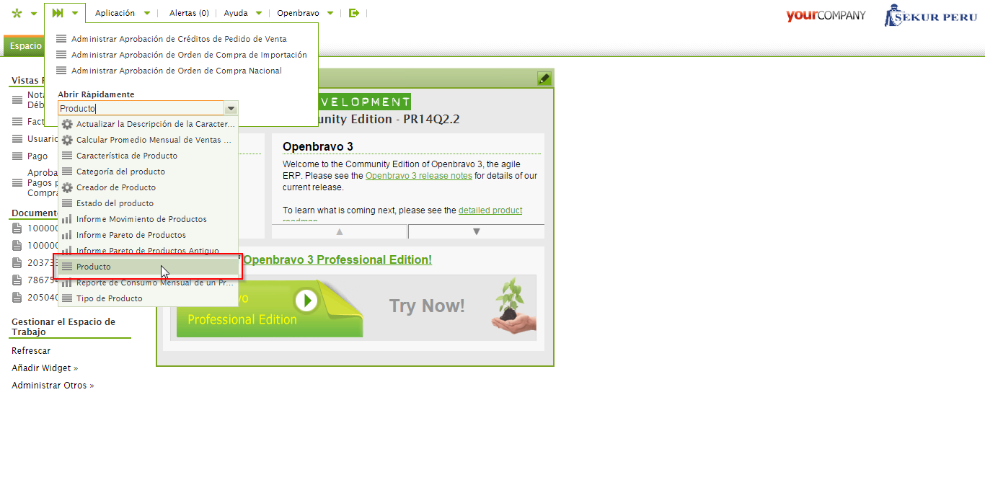

En la ventana de producto crea un nuevo registro, aquí ingresa un identificador y también un nombre.

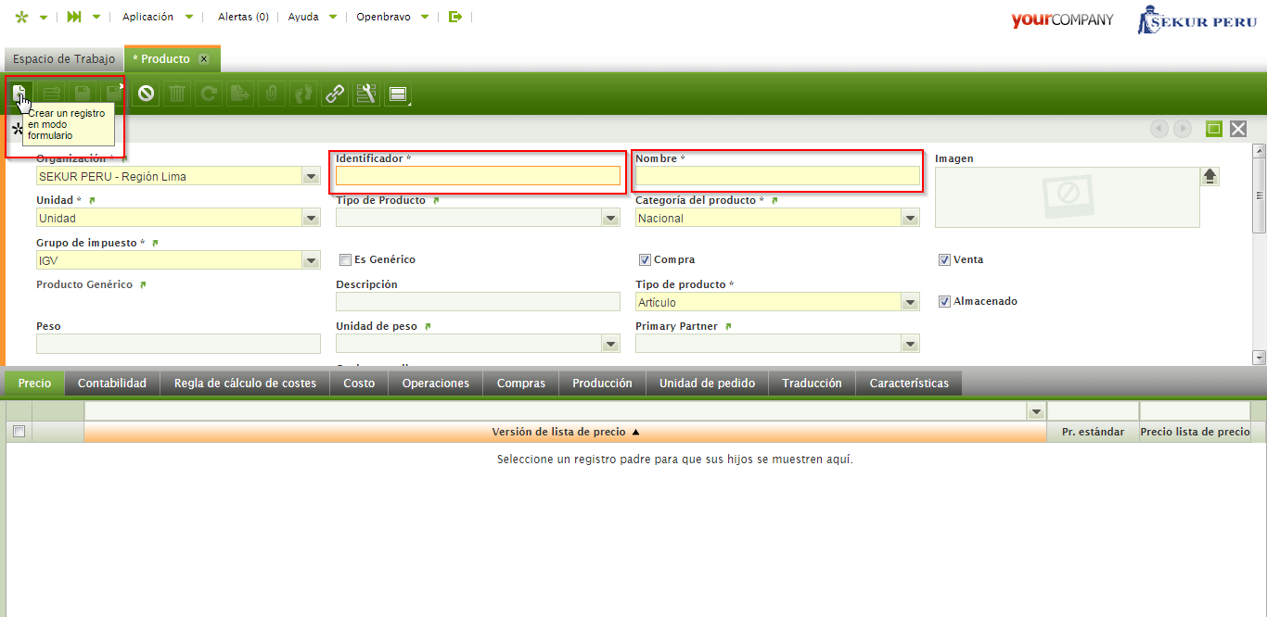

Luego de haber llenado el identificador y el nombre, debes seleccionar el tipo de producto; en este caso, un “Kit”.

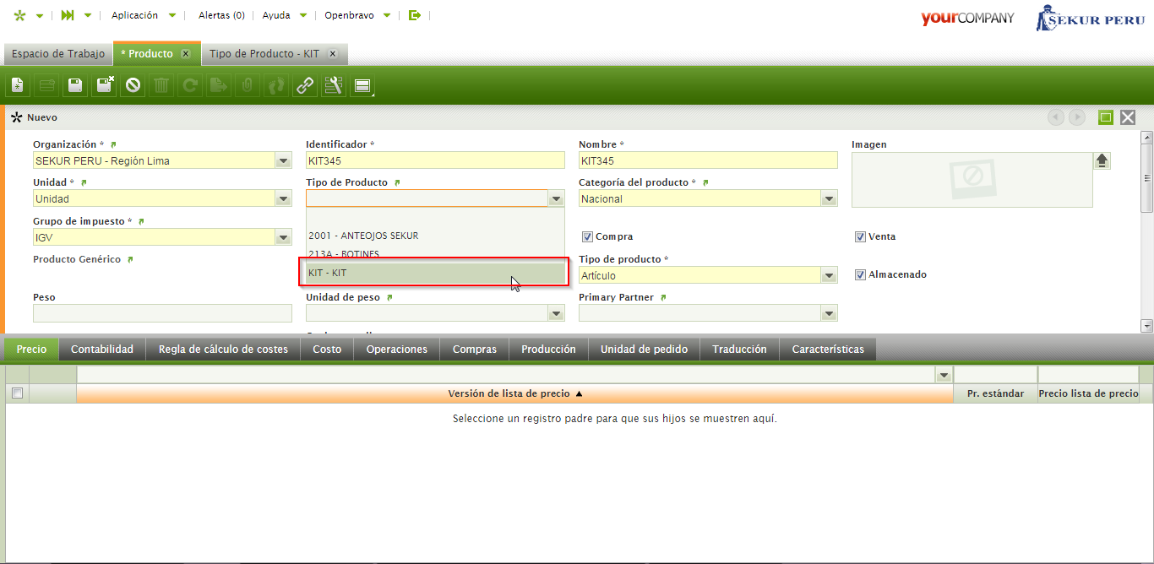

El recuadro de “Lista de materiales” debe ser seleccionado. Guarda los cambios para continuar.

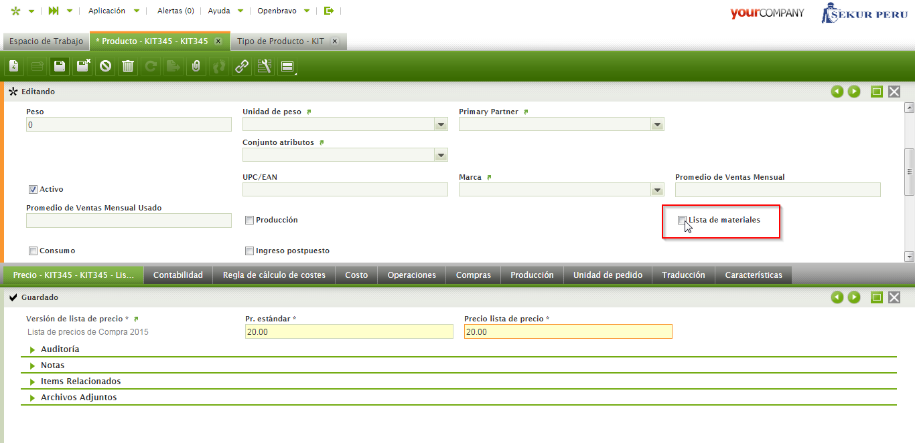

Dirígete a “Lista de materiales” en la segunda sección y crea un nuevo registro.

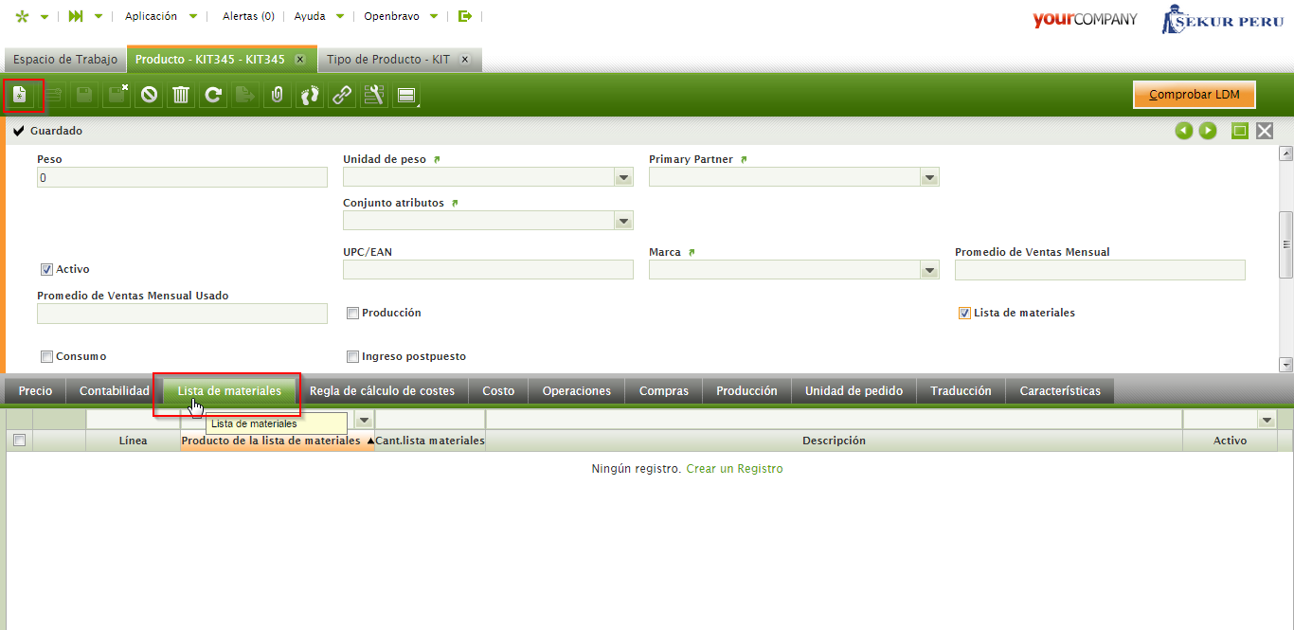

De esta manera aquí puedes crear los registros necesarios que formarán el kit.

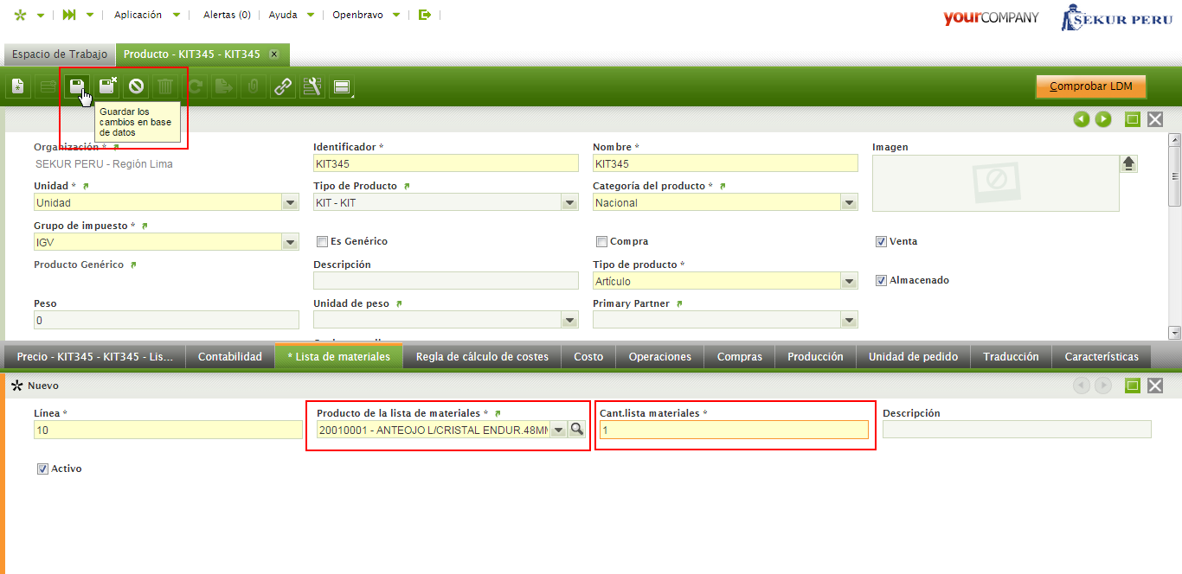

Luego de revisar los productos ingresados, das click en “Comprobar LDM”, que revisa si existe redundancia cíclica en la formulación del kit.

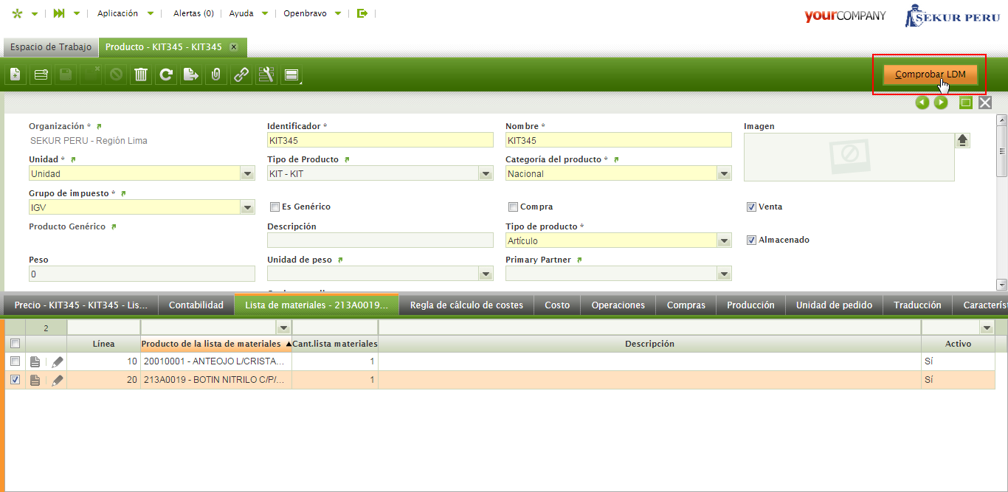

Por último aceptas y esperas el mensaje de operación satisfactoria en la parte superior de la ventana. De esta manera habrás creado un kit correctamente.

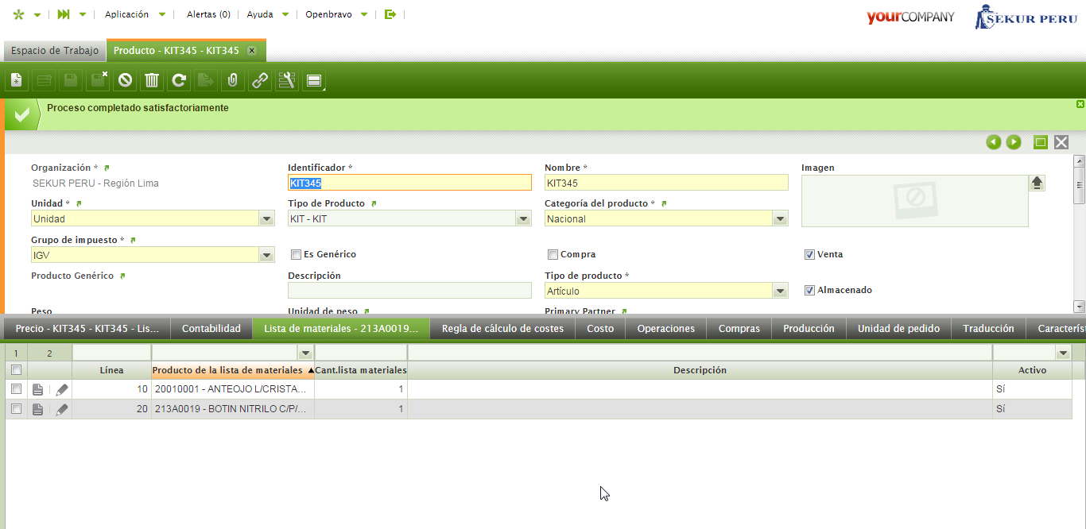

* 1. **PRODUCTOS DE CONSIGNACIÓN**

Para insertar productos a consignación puedes hacerlo de una manera muy sencilla. Primero dirígete a “Producto”.

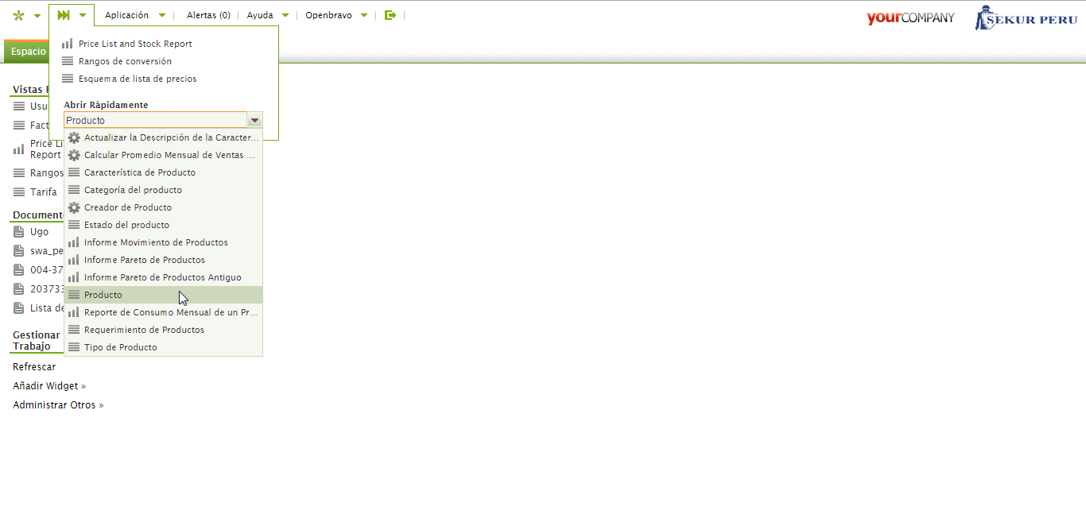

Selecciona un producto y dirígete a la parte inferior y selecciona el recuadro de “Consignación”, de esta forma estos productos no aparecerán en el kardex contable, pero si en el registro de consignaciones.

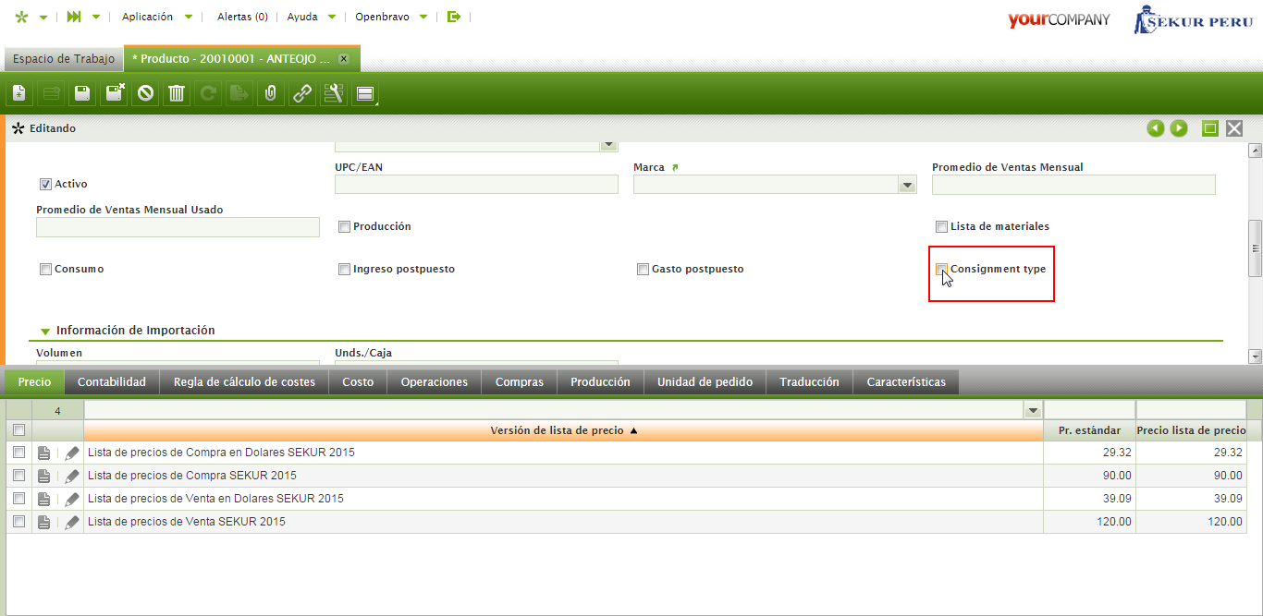

* 1. **TARIFAS**

La creación de tarifas se realiza desde la ventana “Tarifa”. En esta ventana podemos crear nuevas tarifas tanto de compra como de venta y de distintas monedas. Estas tarifas son parte de la configuración inicial de Openbravo y normalmente ya no tienen que ser cambiadas en el futuro. Un caso en donde es necesario crear una nueva tarifa es cuando se comenzará a trabajar en una nueva moneda, para este caso nos vamos a la ventana “Tarifa” y creamos un nuevo registro. Los campos principales a llenar son “Organización” de la tarifa, un nombre referencial, la “Moneda” de la tarifa y si es una tarifa de venta marcamos el check de “Tarifas de venta”, existe un campo oculto en la sección “Más información” llamado “Tarifa en soles referencial” que podemos llenar si la tarifa no es en soles y queremos que si el precio de un producto de la tarifa es 0 al momento de obtenerlo en un documento se haga una conversión con tipo de cambio desde la tarifa referencial. Una vez llenado los datos guardamos el registro.

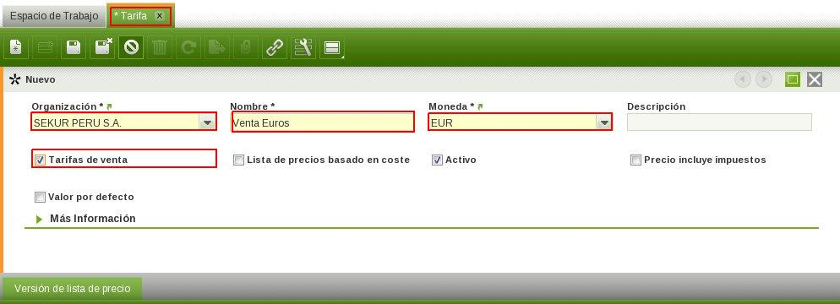

Luego nos dirigimos a la pestaña “Versión de lista de precio” en donde podemos crear nuestra versión inicial de precios de productos cuya vigencia lo marca el campo “Válido Desde” hasta que exista una versión mas actual y mas cercana a la fecha de nuestro documento. En el caso de tarifas de venta no es necesario crear una versión pero en el caso de compra sí, ya que en compras el sistema actualizará automáticamente la versión con precios nuevos a medida que se ingresen nuevos precios en ordenes de compra y para ello es necesario que exista una versión. Los campos principales a llenar son un nombre referencial, la fecha “Válido Desde” y un esquema de tarificación que en los casos generales tomamos el esquema por defecto.

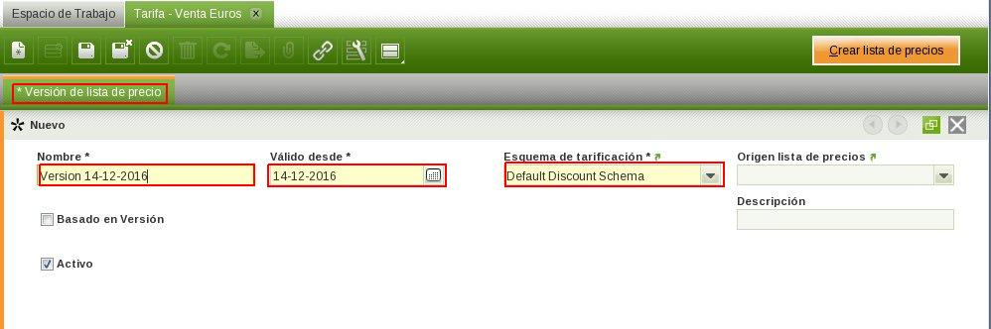

Luego de ingresar la versión podemos llenar precios de productos ingresando a la pestaña “Lista de Precios” en donde cada línea es un precio de un producto. Los campos a llenar son el “Producto”, “Pr. estándar” que será el precio inicial unitario del producto y “Precio lista de precio” que es el precio de lista del producto con el cual se calcularán los descuentos.

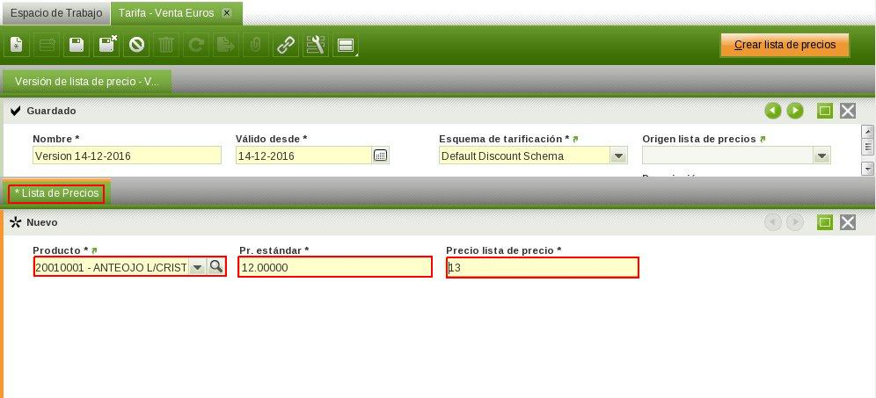

Luego de esta configuración ya es posible elegir la tarifa en los documentos como pedido de venta y podemos observar que al elegir el producto este tiene el precio elegido.

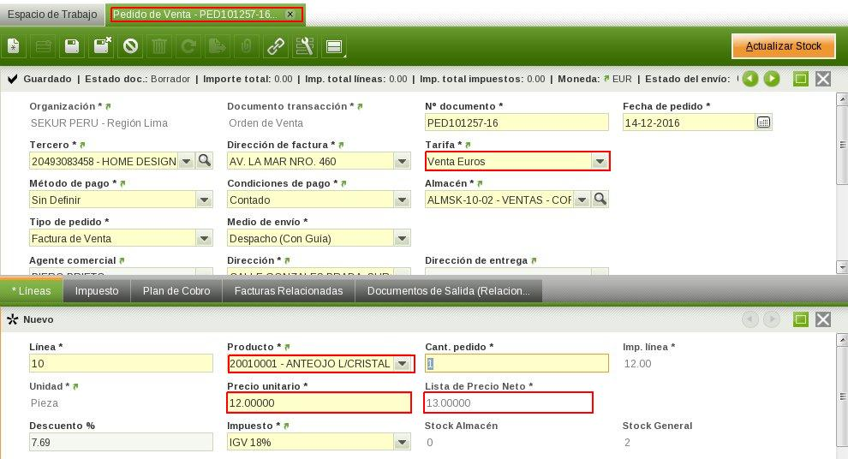

* + 1. **CAMBIO DE PRECIO DE COMPRA**

Para cambiar de precio de compra a un producto solo es necesario crear una orden de compra con ese producto y colocarle ahí el nuevo precio de compra para la tarifa que se seleccionó en el documento. El sistema irá sobre escribiendo el nuevo precio del producto y lo mostrará en subsecuentes ordenes de compra.

* + 1. **CAMBIO DE PRECIO DE VENTA**

Para cambiar de precio de venta a un producto es necesario crear un documento que sustente el cambio de precio. Para ello nos dirigimos a la ventana “Documento de Cambio de Precio” y creamos un nuevo documento.

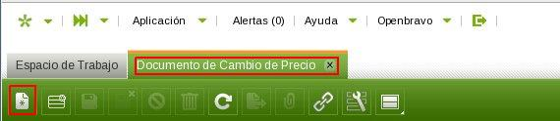

Ingresamos los datos de “Organización”, un nombre referencial y “F. Generado” que es la fecha en donde se colocará el precio del producto y desde donde será válido para los documentos, esta fecha no puede ser en el pasado. Podemos observar en la sección de “Más Información” las tarifas que serán actualizadas con este documento que por defecto ya están colocadas pero pueden cambiarse si se tiene más de una tarifa de soles y dólares. Una vez llenado los datos guardamos los cambios.

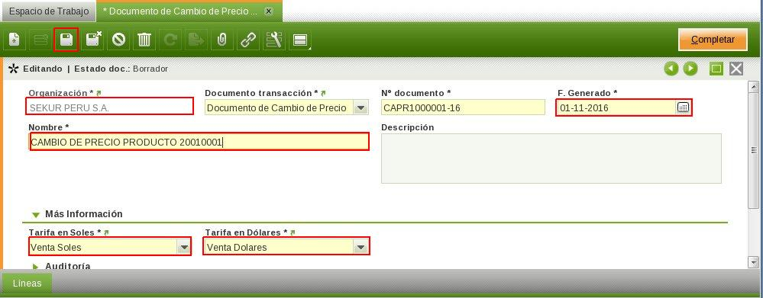

Procedemos a llenar los nuevos precios de los productos en la pestaña de “Líneas”. Aquí llenamos una línea por cada nuevo precio y llenamos los campos “Producto”, “Precio estándar en soles” y “Precio estándar en dólares”. Es posible dejar el “Precio estándar en dolares” con monto 0 lo cual indicará que si el producto quiere venderse en dólares el sistema calculará al tipo de cambio de la fecha del documento en base al precio en soles de la “Tarifa en soles referencial” de la tarifa en dólares. No es posible dejar el “Precio estándar en soles” con monto 0.

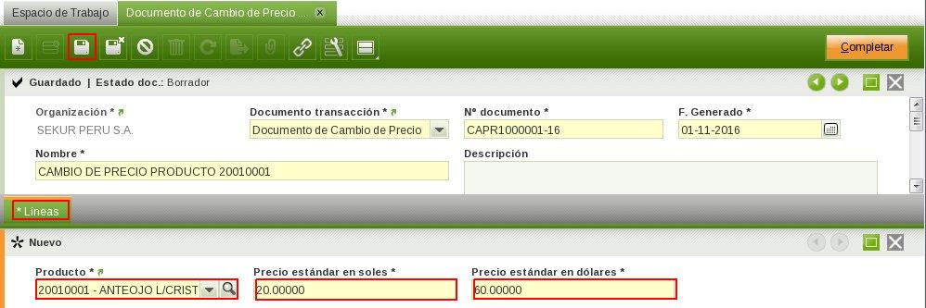

Una vez llenado todos los cambios de precios procedemos a crearlos haciendo clic en el botón de “Completar” para registrar el documento. El sistema creará nuevas versiones en las tarifas seleccionadas e ingresará los productos con los precios colocados. Si la versión ya existe entonces sobrescribirá los nuevos precios de los productos.



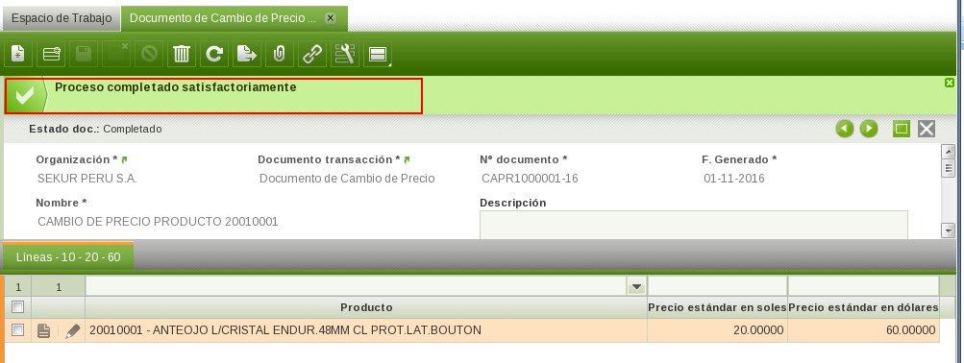

Podemos ver ya que en los documentos se obtendrá el nuevo precio del producto.

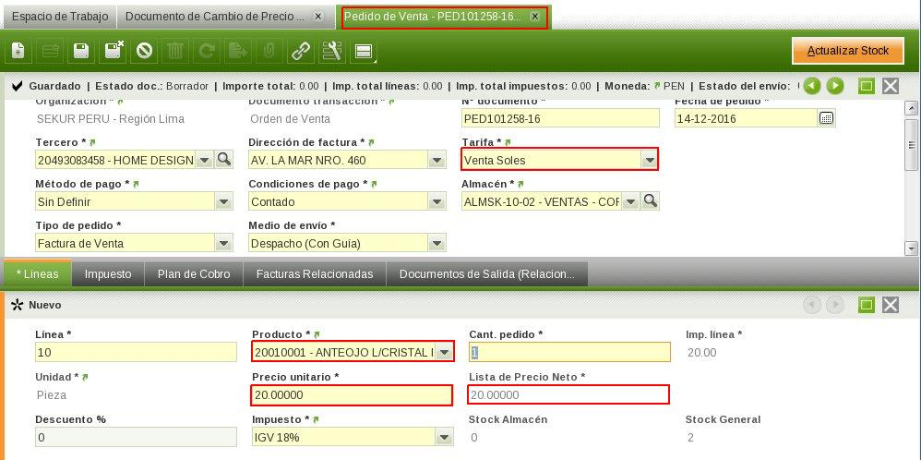

1. **ALMACEN Y UBICACIONES**

Para crear un almacén, lo primero que debes hacer es dirigirte a la parte superior izquierda y hacer la búsqueda de “Almacén y ubicaciones”.

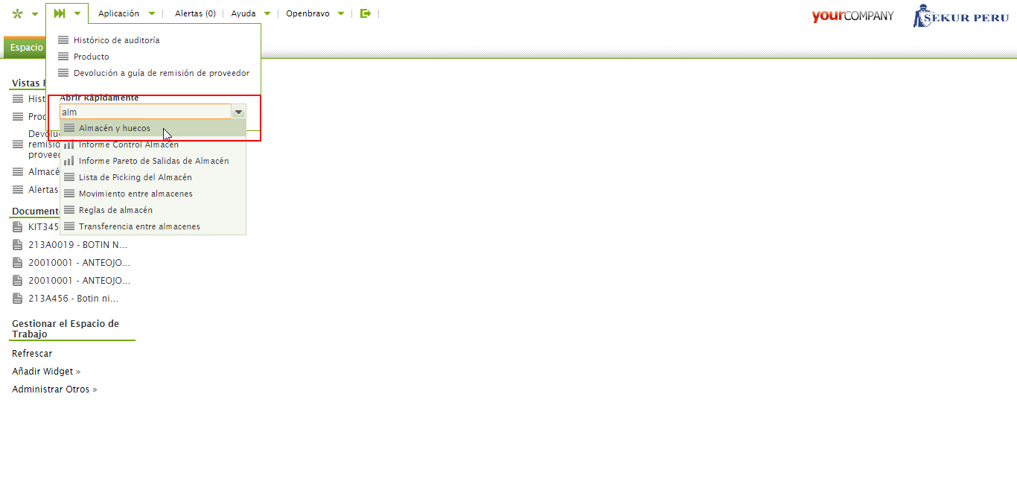

Crea un nuevo registro, aquí selecciona la “Organización”, “Identificador”, “Nombre” y la dirección.

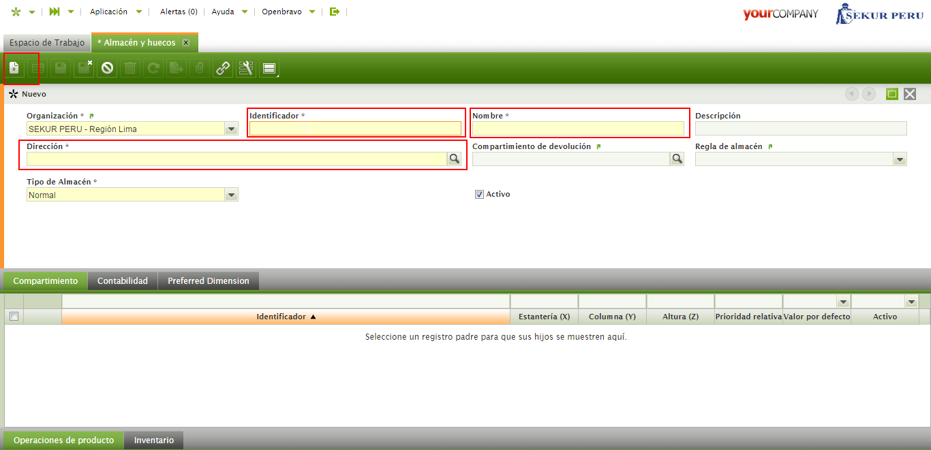

Lo más importante es escoger el “Tipo de Almacén”. Uno de ellos puede ser almacén normal.

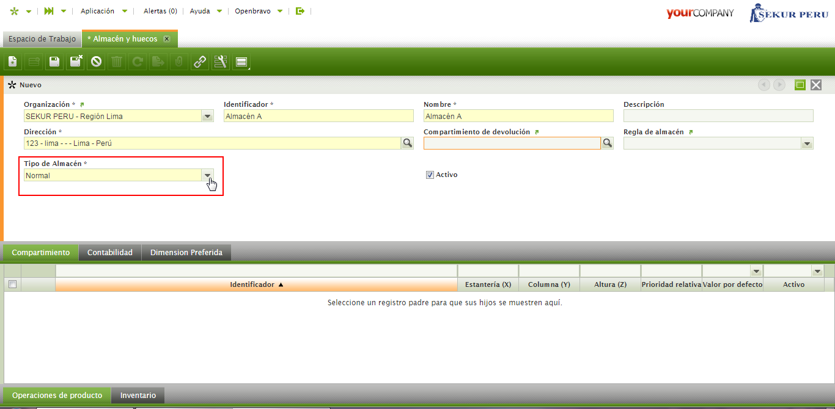

El segundo a consignación. Cuando seleccionas esta opción aparecerá un campo extra donde deberás ingresar el porcentaje a considerar para reposición. En el ícono de la derecha puedes activar o desactivar dicha opción.

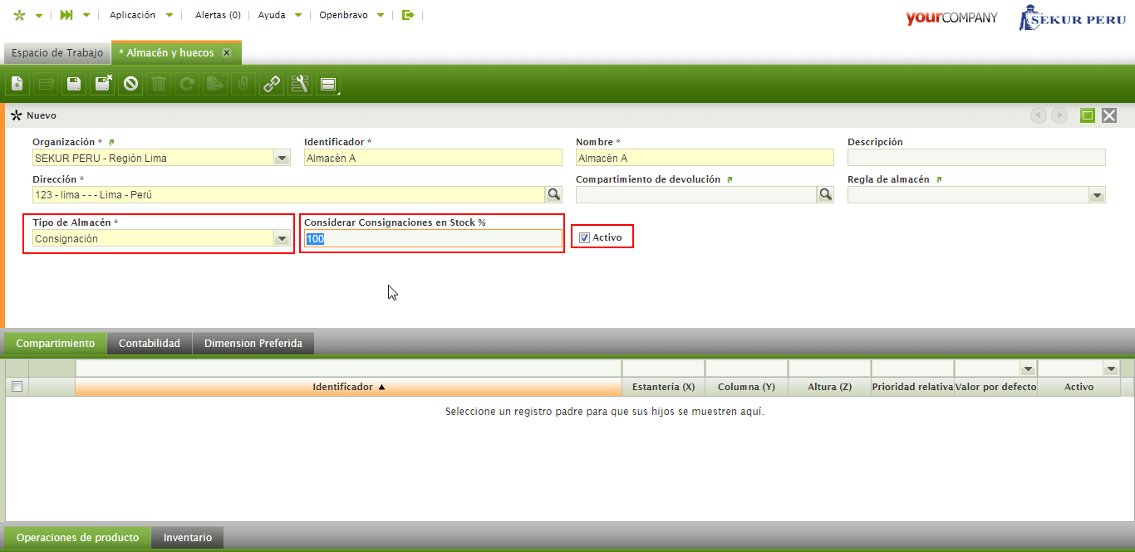

El tercer tipo es de “Control”.

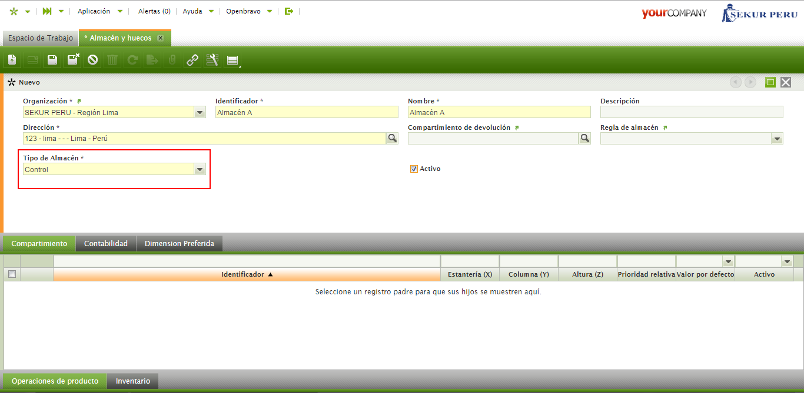

Y el último es almacén en tránsito. Luego de hacer la selección, guarda los cambios.

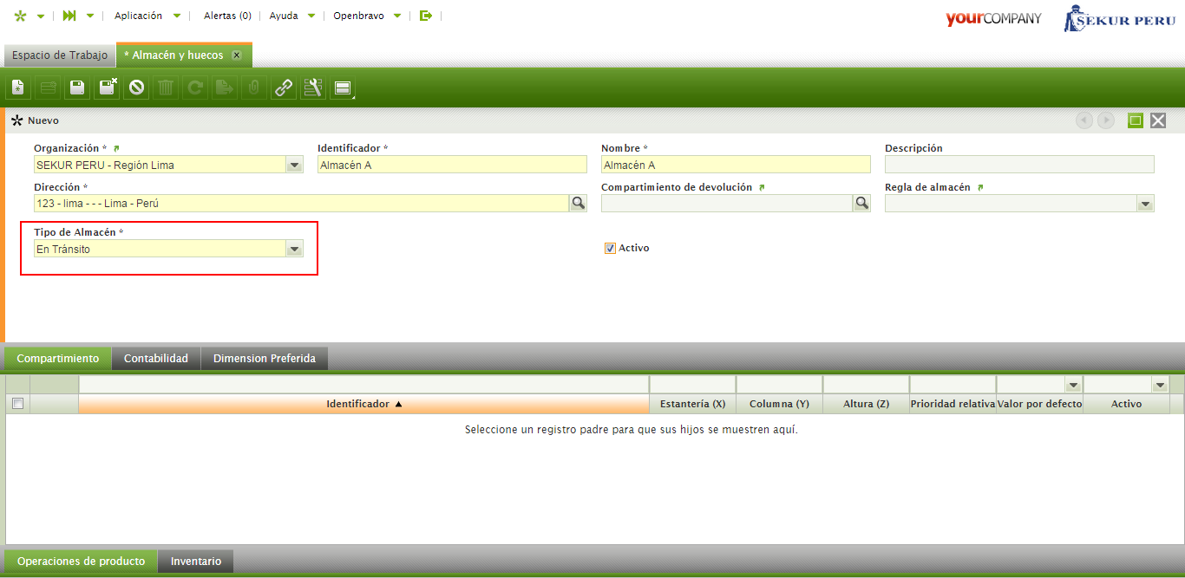

Debes insertar las ubicaciones de dicho almacén, creas un nuevo registro. Al hacer esto debes insertar un “Identificador” y también datos obligatorios relacionados a la estantería, columna y altura de dicho compartimiento, guarda los cambios cuando hayas finalizado. Cada almacén debe contener por lo menos una ubicación.

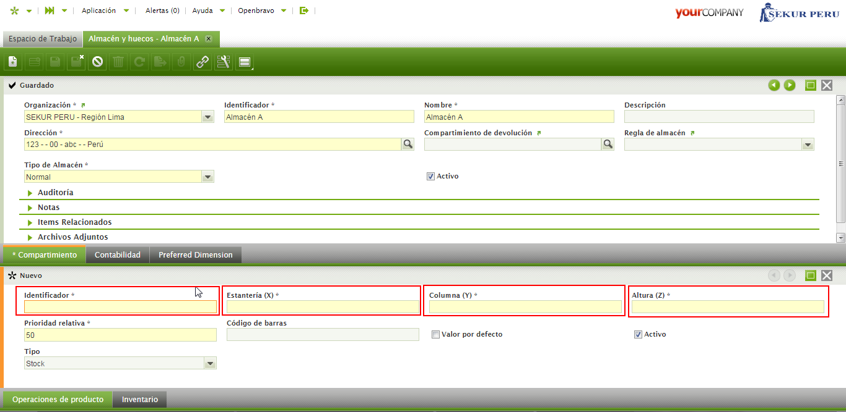

Dirígete a “Organización”, aquí es donde deberás asignar almacenes a las distintas organizaciones que se manejan en el sistema.

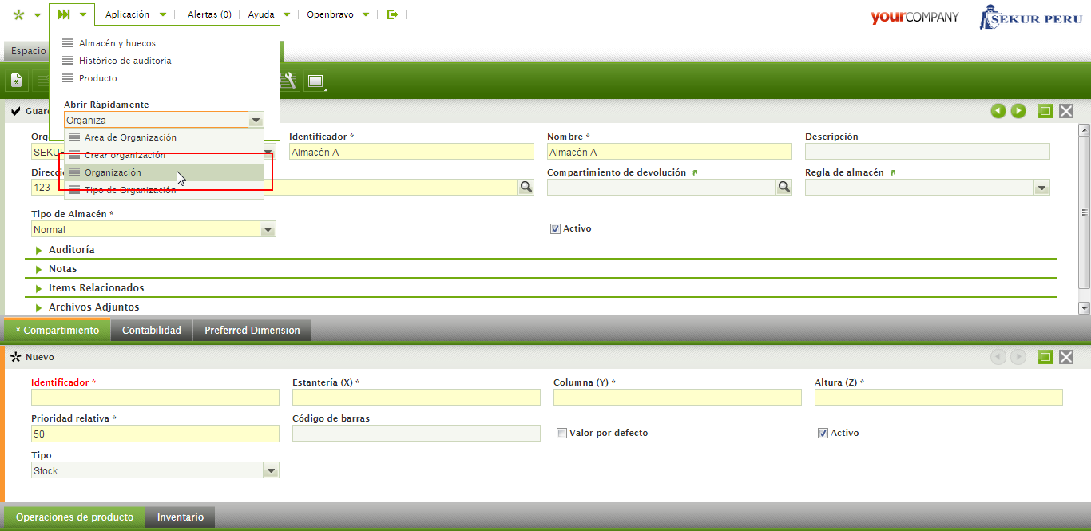

Selecciona la organización.

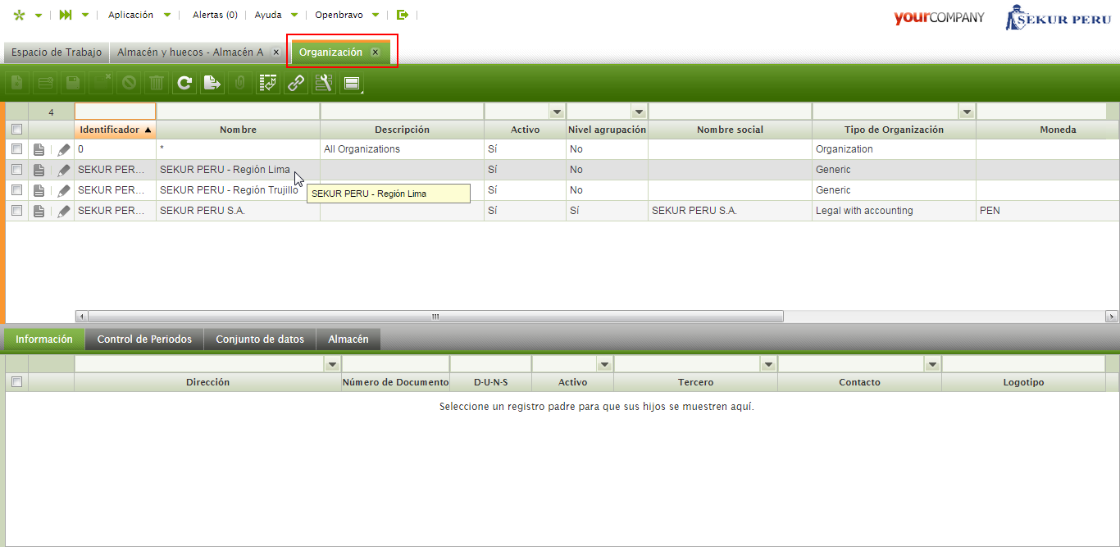

Dirígete a “Almacén”.

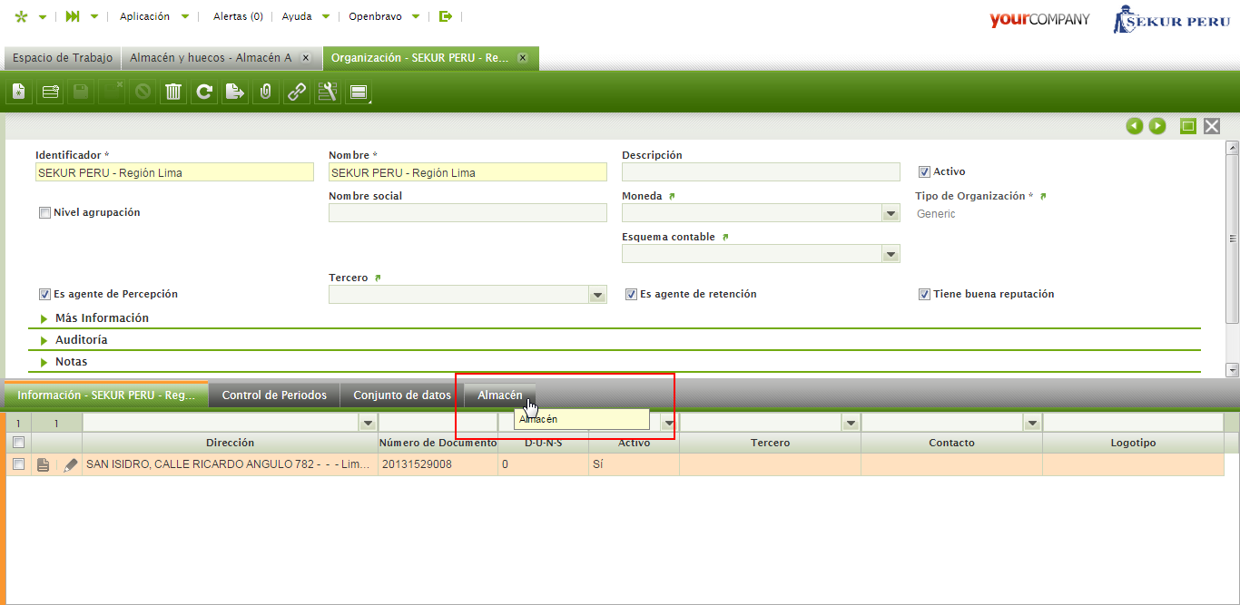

En la segunda sección creas un nuevo registro y seleccionas el almacén y una prioridad deberá ser asignada, cuando termines guardas los cambios.

De esta manera has creado almacenes y los has asignado a sus respectivas organizaciones en el sistema de manera satisfactoria.

